ESCOLA SENAI

“PROF. DR. EURYCLIDES DE JESUS ZERBINI”

Diego Fernandes

Luccas Adriano

Ricardo Carneiro Marques

**SISTEMA PARA CONTROLE DE ESTOQUE E REQUISIÇÃO DE COMPRAS**

Campinas SP

2017

DIEGO FERNANDES

LUCCAS ADRIANO

RICARDO CARNEIRO MARQUES

**SISTEMA PARA CONTROLE DE ESTOQUE E REQUISIÇÃO DE COMPRAS**

Projeto Trabalho de Conclusão de Curso (TCC) para a disciplina de Projetos do Curso Técnico de Informática da Escola SENAI “Prof. Dr. Euryclides de Jesus Zerbini”

Orientador: José Marcelo Traina Chacon

Diego de Goes Bauleo

Paulo Henrique Pansani

Campinas SP

2017

DIEGO FERNANDES

LUCCAS ADRIANO

RICARDO CARNEIRO MARQUES

**SISTEMA PARA CONTROLE DE ESTOQUE E REQUISÇÃO DE COMPRAS**

Projeto da disciplina de Projetos (PRO), do Curso Técnico de Informática da Escola SENAI “Prof. Dr. Euryclides de Jesus Zerbini”.

**BANCA EXAMINADORA**

1º Examinador

2º Examinador

3º Examinador

Local e data

**DEDICATÓRIA**

Dedicamos este projeto primeiramente a Deus, pelo ânimo e pela força que nos tem dado no decorrer desse trajeto.

A todos os professores do curso, qυе foram tão importantes na nossa vida no decorrer da nossa caminhada е no desenvolvimento deste projeto.

Аоs nossos amigos de classe, pelas alegrias, tristezas, dores compartilhadas, pelo incentivo е pelo apoio constante.

A nossa família, que, com muito carinho е apoio, não mediram esforços para qυе chegássemos até onde estamos.

E a todos aqueles qυе de alguma forma estiveram е estão próximos de nós, fazendo esta vida valer cada vez mais а pena.

**AGRADECIMENTOS**

Agradecemos aos estimáveis professores do Curso Técnico de Informática José Marcelo Traina Chacon, Renato de Mattos Onofre, Diego de Goes Bauleo, Paulo Pansani, Douglas Gaspar e a professora de COE Maria Inez pelo apoio nas horas difíceis, pelo incentivo da leitura e pelos seus conhecimentos compartilhados para o nosso crescimento pessoal e profissional.

Aos demais colaboradores da escola que tem nos ajudado de todas as maneiras possíveis, seja na limpeza dos laboratórios, conservação da escola, segurança, manutenção dos equipamentos e pela cordialidade diária.

**EPÍGRAFE**

**"Se fracassar, ao menos que fracasse ousando grandes feitos, de modo que a sua postura não seja nunca a dessas almas frias e tímidas que não conhecem nem a vitória nem a derrota."**

**(Theodore Roosevelt)**

**RESUMO**

O projeto teve por objetivo desenvolver um sistema WEB para facilitar o controle do estoque da planta de panificação da Escola SENAI “Prof. Dr. Euryclides de Jesus Zerbini” e também de informatizar o processo de Requisição de Compras.

Anteriormente os processos de compras de materiais e controle de estoque eram realizados de maneira manual utilizando de formulários impressos. A necessidade de materiais para a realização de um treinamento, na planta de panificação, era realizada manualmente através da observação de uma lista e a dos itens contidos no estoque.

O desenvolvimento do sistema possibilitou que a lista de materiais necessárias para um treinamento e o estoque fossem confrontados de maneira automatizada, efetuando o pedido de compras dos materiais não contidos no estoque. A implementação do sistema possibilitou a redução do tempo gasto nestas tarefas.

Para desenvolver utilizamos ferramentas de planejamento de desenvolvimento de sistemas, banco de dados SQL Server 2014, a IDE Visual Studio 2015, a linguagem de programação C#, HTML, CSS e JavaScript.

Atingimos um resultado positivo em relação ao que foi proposto nos Requisitos Funcionais. Algumas sugestões de melhorias não contidas no Escopo do projeto foram listadas durante o desenvolvimento do sistema.

**Palavras – Chave:** Sistema; Controle; Estoque; Requisição; Compras; Desenvolver; Informatizar;

**ABSTRACT**

The project aimed to develop a WEB system to facilitate the control of the stock of the baking plant of the SENAI School "Prof. Dr. Euryclides de Jesus Zerbini "and also to computerize the Procurement Requisition process.

Previously the processes of material purchases and stock control were carried out manually using printed forms. The need for materials to carry out training in the baking plant was done manually by observing a list and the items contained in the stock.

The development of the system enabled the list of materials needed for training and inventory to be confronted in an automated manner, ordering purchases of materials not contained in the stock. The implementation of the system made it possible to reduce the time spent on these tasks.

To develop we use systems development planning tools, SQL Server 2014 database, Visual Studio 2015 IDE, C # programming language, HTML, CSS and JavaScript.

We achieved a positive result in relation to what was proposed in the Functional Requirements. Some suggestions for improvements not contained in the Project Scope were listed during system development.

**Keywords:** System; Control; Stock; Request; Shopping; Develop; Computerize;

**LISTA DE ILUSTRAÇÕES PÁGINA**

Figura 1 - EAP ( Estrutura Analítca do Projeto) 33

Figura 2 - Cronograma Planejado 43

Figura 3 - Cronograma Executado 45

Figura 4 - Nível de Acesso Professores 54

Figura 5 - Nível de Acesso Funcionário 54

Figura 6 - Nível de Acesso Professor de Alimentos 55

Figura 7 - Nível de Acesso Diretor 56

Figura 8 - Nível de Acesso Coordenador 56

Figura 9 - Diagrama de Classe 112

Figura 10 - Diagrama de Sequência Primeira Vez 115

Figura 11 - Diagrama de Sequência Login 116

Figura 12 - Diagrama de Sequência Recupera Senha 116

Figura 13 - Diagrama de Sequência Ver Perfil 116

Figura 14 - Diagrama de Sequência Home 116

Figura 15 - Diagrama de Sequência Altera Dados Pessoais 117

Figura 16 - Diagrama de Sequência Alterar Imagem 117

Figura 17 - Diagrama de Sequência Alterar Dados de Contato 117

Figura 18 - Diagrama de Sequência Alterar Senha 117

Figura 19 - Diagrama de Sequência Lista de Usuários 118

Figura 20 - Diagrama de Sequência Cadastrar Usuário 118

Figura 21 - Diagrama de Sequência Excluir Usuário 118

Figura 22 - Diagrama de Sequência Alterar Usuário 118

Figura 23 - Diagrama de Sequência Listar Cursos 119

Figura 24 - Diagrama de Sequência Home Estoque 119

Figura 25 - Diagrama de Sequência Cadastrar Curso 119

Figura 26 - Diagrama de Sequência Excluir Curso 120

Figura 27 - Diagrama de Sequência Alterar Curso 120

Figura 28 - Diagrama de Sequência Cadastrar Turma 120

Figura 29 - Diagrama de Sequência Listar Turmas 120

Figura 30 - Diagrama de Sequência Excluir Turma 121

Figura 31 - Diagrama de Sequência Alterar Turma 121

Figura 32 - Diagrama de Sequência Cadastrar Lote 121

Figura 33 - Diagrama de Sequência Listar Lotes 121

Figura 34 - Diagrama de Sequência Detalhes Lote 122

Figura 35 - Diagrama de Sequência Alterar Lote 122

Figura 36 - Diagrama de Sequência Excluir Lote 122

Figura 37 - Diagrama de Sequência Listar Ingredientes 122

Figura 38 - Diagrama de Sequência Listar Ingredientes Retirados 123

Figura 39 - Diagrama de Sequência Retirar Ingrediente 123

Figura 40 - Diagrama de Sequência Cadastrar Ingrediente 123

Figura 41 - Diagrama de Sequência Excluir Ingrediente 124

Figura 42 - Diagrama de Sequência Alterar Ingrediente 124

Figura 43 - Diagrama de Sequência Listar Formulações 125

Figura 44 - Diagrama de Sequência Cadastrar Formulação 125

Figura 45 - Diagrama de Sequência Detalhes Formulação 125

Figura 46 - Diagrama de Sequência Excluir Formulação 126

Figura 47 - Diagrama de Sequência Alterar Formulação 126

Figura 48 - Diagrama de Sequência Alterar Ingrediente da Formulação 127

Figura 49 - Diagrama de Sequência Cadastrar Ingrediente da Formulação 127

Figura 50 - Diagrama de Sequência Excluir Ingrediente da Formulação 128

Figura 51 - Diagrama de Sequência Home Requisição 128

Figura 52 - Diagrama de Sequência Listar Requisições 129

Figura 53 - Diagrama de Sequência Solicitar Requisição 129

Figura 54 - Diagrama de Sequência Adicionar Item na Requisição 129

Figura 55 - Diagrama de Sequência Detalhes dos Itens 130

Figura 56 - Diagrama de Sequência Requisições Pendentes 130

Figura 57 - Diagrama de Sequência Listar Empresa 130

Figura 58 - Diagrama de Sequência Cadastrar Empresa 130

Figura 59 - Diagrama de Sequência Alterar Empresa 131

Figura 60 - Diagrama de Sequência Fazer Orçamento 131

Figura 61 - Diagrama de Sequência Ver Orçamento 132

Figura 62 - Diagrama de Sequência Finalizar Orçamento 132

Figura 63 - Diagrama de Sequência Aprovar Requisição 133

Figura 64 - Diagrama de Sequência Históricos das Requisições 133

Figura 65 - Diagrama de Sequência Requisições Aprovadas 133

Figura 66 - Diagrama de Sequência Logout 134

Figura 67 - Diagrama de Sequência Baixar Manual 134

Figura 68 - Fluxograma Primeira Vez 135

Figura 69 - Fluxograma Login 136

Figura 70 - Fluxograma Recuperar Senha 137

Figura 71 - Fluxograma Home 138

Figura 72 - Fluxograma Alterar Dados Pessoais 140

Figura 73 - Fluxograma Alterar Dados de Contato 141

Figura 74 - Fluxograma Alterar Senha 142

Figura 75 - Fluxograma Lista de Usuários 143

Figura 76 - Fluxograma Cadastrar Usuário 144

Figura 77 - Fluxograma Alterar Usuário 145

Figura 78 - Fluxograma Excluir Usuário 146

Figura 79 - Fluxograma Home Estoque 146

Figura 80 - Fluxograma Lista de Cursos 147

Figura 81 - Fluxograma Cadastrar Curso 148

Figura 82 - Fluxograma Alterar Curso 149

Figura 83 - Fluxograma Excluir Curso 149

Figura 84 - Fluxograma Lista de Turmas 150

Figura 85 - Fluxograma Cadastrar Turma 151

Figura 86 - Fluxograma Alterar Turma 152

Figura 87 - Fluxograma Excluir Turma 153

Figura 88 - Fluxograma Lista de Lotes 153

Figura 89 - Fluxograma Cadastrar Lote 154

Figura 90 - Fluxograma Detalhe Lote 155

Figura 91 - Fluxograma Alterar Lote 156

Figura 92 - Fluxograma Excluir Lote 157

Figura 93 - Fluxograma Lista de Ingredientes 157

Figura 94 - Fluxograma Cadastrar Ingrediente 158

Figura 95 - Fluxograma Alterar Ingrediente 159

Figura 96 - Fluxograma Excluir Ingrediente 160

Figura 97 - Fluxograma Lista de Ingredientes Retirados 160

Figura 98 - Fluxograma Retirar Ingrediente 161

Figura 99 - Fluxograma Lista de Formulações 162

Figura 100 - Fluxograma Cadastrar Formulação 163

Figura 101 - Fluxograma Alterar Formulação 164

Figura 102 - Fluxograma Excluir Formulação 164

Figura 103 - Fluxograma Detalhes Formulação 165

Figura 104 - Fluxograma Cadastrar Ingrediente Formulação 166

Figura 105 - Fluxograma Alterar Ingrediente Formulação 167

Figura 106 - Fluxograma Excluir Formulação 167

Figura 107 - Fluxograma Requisição de Compra 168

Figura 108 - Fluxograma Solicitar Requisição 169

Figura 109 - Fluxograma Listar Requisições 170

Figura 110 - Fluxograma Adicionar Itens na Requisição 171

Figura 111 - Fluxograma Detalhes dos Itens 172

Figura 112 - Fluxograma Requisições Pendentes 173

Figura 113 - Fluxograma Cadastrar Empresa 174

Figura 114 - Fluxograma Listar Empresas 175

Figura 115 - Fluxograma Alterar Empresa 176

Figura 116 - Fluxograma Fazer Orçamento 177

Figura 117 – Fluxograma Finalizar Orçamento Parte 1 178

Figura 118 - Fluxograma Finalizar Orçamento Parte 2 179

Figura 119 - Fluxograma Ver Orçamento 180

Figura 120 - Fluxograma Baixar Manual 180

Figura 121 - Fluxograma Logout 180

Figura 122 - Principais Telas Primeiro Acesso 192

Figura 123 - Principais Telas Login 193

Figura 124 - Principais Telas Recuperar Senha 193

Figura 125 - Principais Telas Trocar Senha 194

Figura 126 - Principais Telas Home 194

Figura 127 - Principais Telas Alterar Foto Perfil 195

Figura 128 - Principais Telas Alterar Imagem 195

Figura 129 - Principais Telas Dados Pessoais 196

Figura 130 - Principais Telas Alterar Dados Pessoais 196

Figura 131 - Principais Telas Dados de Contato 197

Figura 132 - Principais Telas Alterar Dados de Contato 197

Figura 133 - Principais Telas Senha 198

Figura 134 - Principais Telas Alterar Senha 198

Figura 135 - Principais Telas Lista de Usuários 199

Figura 136 - Principais Telas Alterar Usuário 199

Figura 137 - Principais Telas Cadastrar Usuário 200

Figura 138 - Principais Telas Home Estoque 200

Figura 139 - Principais Telas Lista de Cursos Parte 2 201

Figura 140 - Principais Telas Alterar Curso 201

Figura 141 - Principais Telas Cadastrar Curso 202

Figura 142 - Principais Telas Lista de Turmas 202

Figura 143 - Principais Telas Alterar Turma 203

Figura 144 - Principais Telas Cadastrar Turma 203

Figura 145 - Principais Telas Lista de Lote 204

Figura 146 - Principais Telas Alterar Lote 204

Figura 147 - Principais Telas Cadastrar Lote 205

Figura 148 - Principais Telas Detalhe do Lote 205

Figura 149 - Principais Telas Alterar Ingrediente 206

Figura 150 - Principais Telas Cadastrar Ingrediente 206

Figura 151 - Principais Telas Lista de Formulação 207

Figura 152 - Principais Telas Alterar Formulação 207

Figura 153 - Principais Telas Cadastrar Formulação 208

Figura 154 - Principais Telas Detalhe da Formulação 208

Figura 155 - Principais Telas Cadastro de Ingrediente na Formulação 209

Figura 156 – Principais Telas Lista de Ingredientes 209

Figura 157 - Principais Telas Lista Retiradas 210

Figura 158 - Principais Telas Retirar Ingrediente do Estoque 210

Figura 159 - Principais Telas Home Requisição de Compras 211

Figura 160 - Principais Telas Cadastrar Empresa 211

Figura 161 - Principais Telas Alterar Empresa 212

Figura 162 - Principais Telas Listar Empresas 212

Figura 163 - Principais Telas Solicitar Requisição de Compras 213

Figura 164 - Principais Telas Listar Requisições 213

Figura 165 - Principais Telas Adicionar Itens 214

Figura 166 - Principais Telas Detalhes dos Itens 214

Figura 167 - Principais Telas Requisições 215

Figura 168 - Principais Telas Detalhes da Requisição 215

Figura 169 - Principais Telas Listar Orçamentos 216

Figura 170 - Principais Telas Fazer Orçamento 216

Figura 171 - Principais Telas Orçamentos 217

Figura 172 - Principais Telas Aprovar Requisições 217

Figura 173 - Principais Telas Listar Requisições 218

Figura 174 - Principais Telas Históricos das Requisições 218

Figura 175 - Principais Telas Suporte 219

**LISTA DE TABELAS PÁGINA**

Tabela 1 - Matriz de Responsabilidade 37

Tabela 2 - Rede PERT 40

Tabela 3 - Diagrama Rede PERT 41

Tabela 4 - Riscos Gerais 49

Tabela 5 - Nível de Riscos 50

Tabela 6 - Diagrama Lógico 183

Tabela 7 - Diagrama Físico 185

Tabela 8 - Dicionário de Dados Usuário 186

Tabela 9 - Dicionário de Dados Telefone 186

Tabela 10 - Dicionário de Dados Cargo 186

Tabela 11 - Dicionário de Dados Curso 187

Tabela 12 - Dicionário de Dados Lote 187

Tabela 13 - Dicionário de Dados Turma 187

Tabela 14 - Dicionário de Dados Turma Semana 187

Tabela 15 - Dicionário de Dados Dias Semana 188

Tabela 16 - Dicionário de Dados Formu Ingrediente 188

Tabela 17 - Dicionário de Dados Ingrediente 188

Tabela 18 - Dicionário de Dados Formulação 188

Tabela 19 - Dicionário de Dados Ingrediente Retirado 189

Tabela 20 - Dicionário de Dados Requisição 189

Tabela 21 - Dicionário de Dados Histórico Requisição 189

Tabela 22 - Dicionário de Dados Status 189

Tabela 23 - Dicionário de Dados Assinatura 190

Tabela 24 - Dicionário de Dados Tipo Requisição 190

Tabela 25 - Dicionário de Dados Item 190

Tabela 26 - Dicionário de Dados Item Empresa 190

Tabela 27 - Dicionário de Dados Empresa 191

Tabela 28 - Dicionário de Dados Item Orçamento 191

Tabela 29 - Dicionário de Dados Orçamento 191

Tabela 30 - Plano de Testes Primeiro Acesso Sucesso 220

Tabela 31 - Plano de Testes Primeiro Acesso Erro 221

Tabela 32 - Plano de Testes Login Sucesso 222

Tabela 33 - Plano de Testes Login Erro 223

Tabela 34 - Plano de Testes Recuperar Senha Sucesso 223

Tabela 35 - Plano de Testes Recuperar Senha Erro 223

Tabela 36 - Plano de Testes Trocar Senha Sucesso 224

Tabela 37 - Plano de Testes Trocar Senha Erro 225

Tabela 38 - Plano de Testes Alterar Foto do Perfil 225

Tabela 39 - Plano de Testes Alterar Dados Pessoais Sucesso 225

Tabela 40 - Plano de Testes Alterar Dados Pessoais Erro 226

Tabela 41 - Plano de Testes Alterar Dados de Contato Sucesso 226

Tabela 42 - Plano de Teste Alterar Dados Contato Erro 227

Tabela 43 - Plano de Testes Alterar Senha Sucesso 227

Tabela 44 - Plano de Testes Alterar Senha Erro 228

Tabela 45 - Plano de Teste Cadastrar Usuário Sucesso 229

Tabela 46 - Plano de Testes Cadastrar Usuário Erro 1 230

Tabela 47 - Plano de Testes Cadastrar Usuário Erro 2 231

Tabela 48 - Plano de Testes Alterar Usuário Sucesso 232

Tabela 49 - Plano de Testes Alterar Usuário Erro 233

Tabela 50 - Plano de Testes Excluir Usuário 234

Tabela 51 - Plano de Testes Cadastrar Curso 234

Tabela 52 - Plano de Testes Altera Curso 235

Tabela 53 - Plano de Testes Excluir Cursos 235

Tabela 54 - Plano de Testes Cadastrar Turma Sucesso 236

Tabela 55 - Plano de Testes Cadastrar Turma Erro 1 237

Tabela 56 - Plano de Testes Cadastrar Turma Erro 2 238

Tabela 57 - Plano de Testes Alterar Turma Sucesso 239

Tabela 58 - Plano de Testes Alterar Turma Erro 1 240

Tabela 59 - Plano de Testes Excluir Turma 241

Tabela 60 - Plano de Testes Cadastrar Lote 241

Tabela 61 - Plano de Testes Alterar Lote 242

Tabela 62 - Plano de Testes Excluir Lote com Ingrediente Registrado 242

Tabela 63 - Plano de Testes Excluir Lote sem Ingrediente Cadastrado 243

Tabela 64 - Plano de Testes Alterar Ingrediente de um Lote 243

Tabela 65 - Plano de Testes Cadastrar Ingrediente de um Lote 244

Tabela 66 - Plano de Testes Cadastrar Formulação 244

Tabela 67 - Plano de Testes Alterar Formulação 245

Tabela 68 - Plano de Testes Cadastrar Ingrediente na Formulação 245

Tabela 69 - Plano de Testes Alterar Ingrediente na Formulação Sucesso 246

Tabela 70 - Plano de Testes Alterar Ingrediente na Formulação Erro 246

Tabela 71 - Plano de Testes Remover Ingrediente na Formulação 247

Tabela 72 – Plano de Testes Remover Formulação 247

Tabela 73 - Plano de Testes Ingredientes Retirados 248

Tabela 74 - Plano de Testes Retirar Ingredientes do Estoque Sucesso 248

Tabela 75 - Plano de Testes Retirar Ingredientes do Estoque Erro 249

Tabela 76 - Plano de Testes Cadastrar Empresa 249

Tabela 77 - Plano de Testes Alterar Empresa 250

Tabela 78 - Plano de Testes Listar Empresas 250

Tabela 79 - Plano de Testes Solicitar Requisição de Compra 251

Tabela 80 - Plano de Testes Listar Requisições 251

Tabela 81 - Plano de Testes Adicionar Itens na Requisição 252

Tabela 82 - Plano de Testes Detalhes dos Itens da Requisição 252

Tabela 83 - Plano de Testes Finalizar Escolhas dos Itens 253

Tabela 84 - Plano de Testes Requisições Pendentes 253

Tabela 85 - Plano de Testes Detalhes Requisição 254

Tabela 86 - Plano de Testes Finalizar Requisição Aprova 254

Tabela 87 - Plano de Testes Finalizar Requisição Não Aprova 255

Tabela 88 - Plano de Testes Requisições em Orçamento 255

Tabela 89 - Plano de Testes Adicionar Orçamentos 256

Tabela 90 - Plano de Testes Ver Orçamento 256

Tabela 91 – Plano de Testes Finalizar Orçamento 257

Tabela 92 - Plano de Testes Aprovar Requisição Aprovada 257

Tabela 93 - Plano de Testes Aprovar Requisição Não Aprovada 258

Tabela 94 - Plano de Testes Listar Requisições 258

Tabela 95 - Plano de Testes Históricos da Requisição 259

**LISTA DE ABREVIATURAS E SIGLAS**

SENAI – Serviço Nacional de Aprendizagem Industrial

TCC – Trabalho de Conclusão de Curso

PRO – Projetos

LPW – Linguagem de Programação WEB

EAP – Estrutura Analítica do Projeto

COE – Comunicação Oral e Escrita

**SUMÁRIO**

1 INTRODUÇÃO 21

2 JUSTIFICATIVA 23

3 OBJETIVOS 24

3.1. Objetivos Gerais 24

3.2. Objetivos Específicos 24

4 ESCOPO 25

5 NÃO ESCOPO 27

6 REQUISITOS FUNCIONAIS 28

7 REQUISITOS NÃO FUNCIONAIS 31

8 MÉTODO DE TRABALHO 32

9 ESTRUTURA ANALÍTICA DO PROJETO (EAP) 33

10 MATRIZ DE RESPONSABILIDADE 35

11 REDE PERT (PROGRAM EVALUATION REVIEW TECHNIQUE) 39

11.1. Diagrama Rede Pert (Program Evaluation Review Technique) 42

12 CRONOGRAMA 43

12.1. Cronograma Planejado 43

12.2. Cronograma Executado 45

12.3. Cronograma Planejado X Executado 47

13 PREMISSAS 48

14 RESTRIÇÕES 49

15 ANÁLISE DE RISCOS DE UM PROJETO 50

15.1. Nível e Planos de Ação para os Riscos 51

15.2. Planos de ação 51

16 DESENVOLVIMENTO DO SOFTWARE 53

16.1. UML 53

16.1.1. Diagrama de Caso de Uso 54

16.1.2. Especificação dos Casos de Uso 58

16.1.3. Diagrama de Classe 112

16.1.4. Diagrama de Sequência 116

16.2. Fluxogramas 136

16.3. Modelo de Dados 182

16.3.1. Modelo lógico do banco de dados 183

16.3.2. Modelo físico do banco de dados 185

16.3.3. Dicionário de dados 187

17 PRINCIPAIS TELAS DO SISTEMA 193

18 PLANO DE TESTES 221

18.1. Resultados 221

19 CONCLUSÃO 261

19.1. Resultados Obtidos 261

19.2. Constatações 262

19.3. Possíveis aperfeiçoamentos técnicos 263

20 REFERÊNCIAS 264

21 GLOSSÁRIO 269

# INTRODUÇÃO

Assegurar o crescimento de uma empresa de quaisquer setores e tamanhos ou garantir que um novo negócio se mantenha seguramente no mercado é saber administrar seu próprio estoque, determinando as quantidades de materiais contidas nele, quando necessitará reabastece-lo e evitar desperdícios, sendo estes, uns dos maiores desafios que atualmente as instituições enfrentam. O estoque tem por finalidade manter a empresa um pleno funcionamento e, para isso, é fundamental ter um ótimo controle do mesmo (SBSISTEMAS, 2016).

A solicitação de compras consiste num documento que informa as necessidades de troca ou manutenção de algum equipamento, material ou serviços, autorizando o colaborador responsável, ao analisar a requisição, realizar a compra dos mesmos (TOTVS,2016).

O controle de estoque pode ser realizado, desde uma simples planilha de dados até uma gestão efetiva de um sistema. Sendo assim, o projeto proposto realizará e auxiliará as necessidades, tais como, controle exato de materiais que está no estoque, alerta de quantidade baixa, evitando desperdícios dos produtos, referente ao estoque atual da planta de panificação da Escola SENAI “Prof. Dr. Euryclides de Jesus Zerbini”.

Juntamente com o estoque, será informatizado o processo de Requisição de Compras. Atualmente na instituição é utilizado papel para anotar os materiais ou serviços, com etapas de validação da compra e as assinaturas dos responsáveis, correndo o risco de extravio ou rasuras, além do grande gasto com papel e tinta para as inúmeras folhas de requisições armazenadas.

Visando esses problemas, podemos concluir que um sistema de requisição de compras totalmente informatizado seria melhor para realizar este processo, além de ser mais seguro, eficaz e ágil, sem o uso de papel e sem a necessidade da requisição passar de mão em mão por todos os setores responsáveis pelas assinaturas, ganhará mais tempo até o resultado final da requisição. Dessa forma, quando houver a necessidade de comprar, o usuário acessará no sistema uma solicitação de requisição especificando os dados necessários e enviando aquela solicitação. Sucessivamente esse processo já poderá ser acessado pelo próximo setor que irá aprovar e encaminhar para o seguinte, até a sua concretização. Todo esse processo é realizado através de um *login* e senha, agilizando a identificação de quem solicitou.

# JUSTIFICATIVA

Na escola SENAI “Prof. Dr. Euryclides de Jesus Zerbini” tornou–se indispensável a implementação de um sistema, capaz de controlar e cadastrar a quantidade, de ingredientes do estoque e solicitar materiais ou serviços. Evitando assim o desperdício ou alguma compra em excesso.

O controle de estoque não é eficiente, pois todo produto é retirado sem nenhum controle do que foi gasto ou do que restou. Assim também, a requisição de compras não é eficaz, pois é gerada em folhas sulfites com o preenchimento a caneta dos campos (materiais, quantidade, preço e assinatura). Concluiu-se que, a maneira é ineficiente, além de, não controlar o fluxo de materiais, gerar muito volume de documento, rasgar, molhar ou de extraviar.

As vantagens de um sistema capaz de controlar as entradas e saídas de materiais juntamente com a requisição de compra será:

* Organização do estoque;
* Todos os ingredientes serão cadastrados no banco de dados, possibilitando controlar quantidade e quais estão entrando e saindo do estoque;
* Quando o ingrediente estiver acabando, o sistema mostrará uma mensagem alertando a falta do mesmo, prevendo uma sugestão de compra;
* Evitar a falta ou perda de ingredientes;
* A conclusão da requisição se dará em menor tempo;
* Não haverá a necessidade de gastos com papel sulfite;
* Quando houver a necessidade de analisar uma requisição mais antiga, a sua procura será instantânea. A pesquisa será filtrada em um banco de dados, onde as informações serão encontradas facilmente;

Todas as informações da requisição de compras serão armazenadas em um banco de dados e não será necessário um espaço físico para guardá-las, trabalhando em um ambiente mais limpo e agradável;

# OBJETIVOS

Serão apresentados a seguir, os objetivos gerais e específicos deste projeto.

Os objetivos gerais apresentaram, em apenas uma frase, o propósito final a ser alcançado ao término do desenvolvimento do mesmo.

Já o objetivo específico abordará, em tópicos, todas as atividades que deveram ser executas para atingir os objetivos gerais.

# Objetivos Gerais

Desenvolver um Sistema de Controle de Estoque e de Requisição de Compras na Escola SENAI “Prof. Dr. Euryclides de Jesus Zerbini”.

# Objetivos Específicos

Os objetivos específicos, são aqueles que expressam uma ideia particular, que estabelece e indica objetivamente as características e particularidades de algo.

Todo objetivo específico, é o desdobramento de objetivos gerais.

São objetivos mais concretos e bem explícitos para que possam ser observados e avaliados com mais segurança. São eles:

* Implantar um banco de dados no Sistema;
* Implantar uma interface web no Sistema;
* Interligar o banco de dados com a interface web utilizando uma linguagem de programação no Sistema;
* Cadastrar os ingredientes que ficam armazenados no estoque
* Armazenar todas as Requisições de Compras realizadas;

# ESCOPO

O Escopo de um projeto é essencial, pois determinará as operações e os recursos que o sistema utilizará. Tais tarefas devem ser cumpridas, para que o produto final apresentado atinja todas as necessidades do cliente requisitante. Caso este, seja mal definido, pode ocorrer conflitos em relação ao orçamento e cronograma (SIGNIFICADOS, 2016).

Segue a baixo o Escopo deste projeto:

* *Login / Logout*
* Recuperação de Senha
* Perfil de usuário
* Níveis de Acesso (Comprador Técnico, Professor, Professor de Alimento, Coordenador e Diretor)
* Usuário (Cadastrar, Editar e Excluir)
* Curso (Cadastrar, Editar e Excluir)
* Turma (Cadastrar, Editar e Excluir)
* Lote (Cadastrar, Editar)
* Ingrediente (Cadastrar, Editar)
* Formulação (Cadastrar, Editar e Excluir)
* Lista de Usuários
* Lista de Cursos
* Lista de Turmas
* Lista de Lotes
* Lista de Ingredientes
* Lista de Formulações
* Retirada de ingredientes
* Empresa (Cadastrar, Editar)
* Listar Empresas
* Requisição de Compras (Cadastrar)
* Listar Requisições
* Aprovar Requisições
* Requisições para Orçamento
* Histórico das Requisições
* Status da Requisição (Inicializada, Pendente, Aprovada pelo Coordenador, Análise de Compra, Aprovada pelo Diretor, Cancelada)

# NÃO ESCOPO

O Não Escopo, segundo Jessyca Jennifer do Nascimento (2015) do Planeta Educação, são as ações que não foram previstas em contrato, ou seja, são os recursos que não foram estipulados como necessários ou que deveriam ocorrer no sistema. Logo, tais operações não aparecerão no produto final.

Segue a baixo o Não Escopo deste projeto:

* Acesso para alunos
* Acesso para funcionários terceirizados (ex.: equipe da limpeza, portaria)
* Gráfico de gastos
* Anexo de Arquivos
* Alteração de Requisição

# REQUISITOS FUNCIONAIS

Refere-se a todas as funções que deverão atender às exigências ou necessidades do cliente que o software deverá materializar. Os [requisitos](https://pt.wikipedia.org/wiki/An%C3%A1lise_de_requerimento_de_software) funcionais podem ser cálculos, detalhes técnicos, manipulação de dados e de processamento e outras funcionalidades específicas que definem o que um sistema, idealmente, será capaz de realizar (PROF. ANDRÉ MARETTI, 2014).

* ***Login***

Será efetuado a partir dos seguintes dados: NIF (Número de Identificação do Funcionário) e Senha. Após preencher os campos devidamente, o sistema verificará se o usuário que está tentando entrar no sistema existe e seu nível de acesso.

* **Recuperação de Senha**

Será preenchido diversos campos para confirmar se a pessoa que está recuperando a senha realmente está cadastrada no Sistema.

* **Perfil de Usuário**

Será preenchido diversos campos necessários para a criação do perfil de usuário.

* **Níveis de Acesso**

Serão atribuídos os seguintes níveis de acesso: Comprador Técnico, Professores, Professores do Curso Técnico de Alimentos e Coordenadores & Diretor. Para cada nível o sistema se ajustará, disponibilizando as funções ou ferramentas de acordo com o mesmo, incluindo a interface do site.

* **Comprador Técnico:** Esse nível poderá cadastrar empresas e também alterar os seus dados. Além disso, apenas esse nível de acesso poderá realizar os orçamentos das Requisições aprovadas pelo Coordenador, que após a sua pesquisa, encaminhará os orçamentos para aprovação do Diretor.
* **Professor do Curso Técnico de Alimentos:** Esse nível poderá apenas cadastrar produtos e a edição ou exclusão, embora possa realizar, somente será efetuado após a justificativa para tal procedimento e autorização de um nível superior (Coordenadores ou Diretor). Além disso, conseguirá ver o histórico pessoal, a lista de produtos em estoque (usuário, curso, turma, lotes, ingredientes e formulações) reservar, retirar, cadastrar o curso e turma.
* **Professor:** Esse nível poderá ter acesso à requisição de compra, podendo enviar notificação, histórico de requisição, solicitação e status da requisição.
* **Coordenadores & Diretor:** Esse nível poderá cadastrar atribuindo-lhe o nível de acesso, editar e excluir usuários. Além disso, terá todas as funcionalidades do usuário Professor e acesso aos históricos, listas, lotes, ingredientes e formulação de todos os usuários do sistema (Histórico Geral) e requisição de compras.
* **Retirada de Ingredientes**

Será retirado os ingredientes do estoque e informará a quantidade atualizada. Caso a quantidade da retirada divergir com o saldo, irá informar uma mensagem.

* **Requisição de Compra**

Na requisição de compra, mostrará uma página com os campos a serem preenchidos para a realização da compra.

* **Envio de Notificação de Autorização:** Será enviado uma notificação ao responsável para autorização da requisição.
* **Histórico de Requisição:** O histórico terá a possibilidade de informar todas as requisições existentes, além de mostrar se ela foi aprovada ou reprovada.
* **Orçamento para Requisição:** Será possibilitado a opção de fazer orçamentos para cada requisição, para a compra do produto com melhor preço.
* **Status da Requisição:**

Haverá em cada solicitação um título do status, como: Inicializada, Pendente, Aprovado pelo Coordenador, Análise de Compra, Aprovado pelo Diretor, Cancelada.

# REQUISITOS NÃO FUNCIONAIS

Requisitos não-funcionais são aqueles relacionados ao ambiente onde o sistema está inserido. Um servidor mais robusto, um *firewall*, ou um usuário especializado em determinado procedimento pode ser visto como requisitos não-funcionais. Eles não devem ser ignorados por não fazerem parte diretamente do sistema, mas devem ser considerados por compor o ambiente onde o *software* irá rodar.

É o conjunto de requisitos mínimos que define propriedades e restrições do sistema.

* Desenvolvido para Plataforma PC
* Escrito na linguagem de programação C#, HTML, CSS e JavaScript
* Utilizando o banco de dados SQL Server

# MÉTODO DE TRABALHO

O sistema proposto e já mencionado anteriormente contará com a integração de várias linguagens de programação para sua criação.

Durante o processo de realização será implantado o método MVC (Model–View–Controller), que é um padrão de arquitetura de software que separa as informações e as suas regras de negócio da interface com a qual o usuário interage (THIAGO BELEM, 2013).

A View, a interface do projeto, será escrita em HTML e sua formatação estética em CSS e JavaScript.

O Model, camada que armazena todas as informações, será utilizado o banco de dados SQL Server.

Como as camadas anteriores não interagem diretamente, o *Controller*, a parte lógica de todo o *software*, será o C# exercendo a interligação entre estes.

# ESTRUTURA ANALÍTICA DO PROJETO (EAP)

EAP (Estrutura Analítica do Projeto) é um recurso que tem como principal objetivo a divisão do projeto em partes menores (também chamadas de tarefas ou pacotes de trabalho). Consequentemente, estas partes se tornam mais fáceis de serem compreendidas pelos membros da equipe e gerenciadas pelo gestor do projeto.

A estrutura é organizada como a raiz de uma árvore, onde as entregas mais abrangentes são posicionadas no topo e as mais específicas ficam na parte inferior, agrupadas por níveis hierárquicos.



Figura - EAP ( Estrutura Analítca do Projeto)

# MATRIZ DE RESPONSABILIDADE

Matriz de Responsabilidade é uma matriz que aloca a responsabilidade de cada integrante da equipe do projeto (recursos humanos) sobre cada entrega e seus respectivos pacotes de trabalho.

Onde:

**E:** Executor

**A:** Auxiliar

**V:** Validador

**R:** Responsável

|  |  |  |  |  |  |  |  |  |  |  |  |  |  |  |  |  |  |  |
| --- | --- | --- | --- | --- | --- | --- | --- | --- | --- | --- | --- | --- | --- | --- | --- | --- | --- | --- |
|  |  | | | | ***Diego*** | | | | ***Ricardo*** | | | | ***Luccas*** | | | | ***Tempo*** |  |
|  | **Detalhamento do Projeto** | Escopo | | | ***E*** | ***R*** |  |  |  |  | ***V*** | ***A*** |  |  |  |  | ***225 min*** |  |
|  | Não Escopo | | |  |  | ***V*** | ***A*** | ***E*** | ***R*** |  |  |  |  |  |  | ***225 min*** |  |
|  | Premissas | | |  |  |  |  |  |  | ***V*** | ***A*** | ***E*** | ***R*** |  |  | ***225 min*** |  |
|  | Restrições | | |  |  |  |  |  |  | ***V*** | ***A*** | ***E*** | ***R*** |  |  | ***225 min*** |  |
|  | **Requisitos de Sistema** | Requisitos Funcionais | |  |  | ***V*** | ***A*** |  |  |  |  | ***E*** | ***R*** |  |  | ***225 min*** |  |
|  | Requisitos Não Funcionais | |  |  | ***V*** | ***A*** |  |  |  |  | ***E*** | ***R*** |  |  | ***225 min*** |  |
|  | Estrutura Analítica do Projeto | | |  |  |  |  | ***E*** | ***R*** |  |  |  |  | ***V*** | ***A*** | ***225 min*** |  |
|  | Matriz de Responsabilidade | | | ***E*** | ***R*** |  |  |  |  | ***V*** | ***A*** |  |  |  |  | ***225 min*** |  |
|  | Análise de Riscos do Projeto | | |  |  |  |  |  |  | ***V*** | ***A*** | ***E*** | ***R*** |  |  | ***225 min*** |  |
|  | Sistemas e Componentes Externos Utilizados | | |  |  | ***V*** |  |  |  |  | ***A*** | ***E*** | ***R*** |  |  | ***70 min*** |  |
|  | ***Entrega do Planejamento do Projeto*** | | | | | | | | | | | | | | | |  |
|  | **Desenvolvimento do Software** | UML | | ***E*** | ***R*** |  |  | ***E*** |  | ***V*** | ***A*** | ***E*** |  |  |  | ***225 min*** |  |
|  | Modelos de Dados | | ***E*** | ***R*** |  |  | ***E*** |  | ***V*** | ***A*** | ***E*** |  |  |  | ***225 min*** |  |
|  |  |  |  |  |  |  |  |  |  |  |  |  |  |  |  |  |  |  |
|  | **Atividade de Execução** | Diagrama de Classes | | |  |  | ***V*** | ***A*** |  |  |  |  | ***E*** | ***R*** |  |  | ***2 dias*** |  |
|  | Diagrama de Sequências | | |  |  | ***V*** | ***A*** | ***E*** | ***R*** |  |  |  |  |  |  | ***2 dias*** |  |
|  | Elaboração de Base de Dados | | | ***E*** | ***R*** |  |  |  |  | ***V*** | ***A*** |  |  |  |  | ***2 dias*** |  |
|  | Desenvolvimento da Interface WEB | | | ***E*** |  |  |  | ***E*** |  | ***V*** | ***A*** | ***E*** | ***R*** |  |  | ***25 dias*** |  |
|  | Desenvolvimento do Sistema | | | ***E*** | ***R*** |  |  | ***E*** |  | ***V*** |  | ***E*** |  |  | ***A*** | ***25 dias*** |  |
|  | Integração do Sistema com Base de Dados | | | ***E*** | ***R*** |  |  | ***E*** |  | ***V*** |  | ***E*** |  |  | ***A*** | ***25 dias*** |  |
|  | Testes do Sistema | | | ***E*** | ***R*** |  |  | ***E*** |  | ***V*** | ***A*** | ***E*** |  |  |  | ***25 dias*** |  |
|  | ***Entrega do Sistema*** | | | | | | | | | | | | | | | |  |
|  |  | | | | | | | | | | | | | | | | |  |
|  | | | | | | | | | | | | | | | | | | |
|  | **Atividades de Elaboração do Relatório** | Capa | | |  |  |  |  |  |  | ***V*** | ***A*** | ***E*** | ***R*** |  |  | ***25 min*** |  |
|  | Folha de Rosto | | |  |  |  |  | ***E*** | ***R*** |  |  |  |  | ***V*** | ***A*** | ***25 min*** |  |
|  | Folha de Aprovação | | | ***E*** | ***R*** |  |  |  |  | ***V*** | ***A*** |  |  |  |  | ***25 min*** |  |
|  | Dedicatória | | |  |  | ***V*** | ***A*** | ***E*** | ***R*** |  |  |  |  |  |  | ***90 min*** |  |
|  | Agradecimentos | | | ***E*** | ***R*** |  |  |  |  |  |  |  |  | ***V*** | ***A*** | ***90 min*** |  |
|  | Epígrafe | | |  |  |  |  |  |  | ***V*** | ***A*** | ***E*** | ***R*** |  |  | ***90 min*** |  |
|  | Resumo da Língua Vernácula | | | ***E*** |  | ***V*** |  | ***E*** | ***R*** |  |  | ***E*** |  |  | ***A*** | ***135 min*** |  |
|  | Resumo da Língua Estrangeira | | | ***E*** |  | ***V*** |  | ***E*** | ***R*** |  |  | ***E*** |  |  | ***A*** | ***135 min*** |  |
|  | Lista de Ilustrações | | | ***E*** | ***R*** |  |  |  |  | ***V*** | ***A*** |  |  |  |  | ***60 min*** |  |
|  | Lista de Tabelas | | |  |  |  |  | ***E*** | ***R*** |  |  |  |  | ***V*** | ***A*** | ***60 min*** |  |
|  | Lista de Abreviaturas e Siglas | | |  |  |  |  |  |  | ***V*** | ***A*** | ***E*** | ***R*** |  |  | ***60 min*** |  |
|  | Sumário | | |  |  |  |  |  |  | ***V*** | ***A*** | ***E*** | ***R*** |  |  | ***60 min*** |  |
|  | Introdução | | |  |  |  |  | ***E*** | ***R*** |  |  | ***E*** |  | ***V*** | ***A*** | ***225 min*** |  |
|  | Desenvolvimento | | | ***E*** | ***R*** |  |  | ***E*** |  | ***V*** |  | ***E*** |  |  | ***A*** | ***25 dias*** |  |
|  | Conclusão | | | ***E*** | ***R*** |  |  | ***E*** |  | ***V*** |  | ***E*** |  |  | ***A*** | ***225 min*** |  |
|  | Referências | | |  |  |  | ***A*** | ***E*** | ***R*** |  |  |  |  | ***V*** |  | ***80 min*** |  |
|  | Glossário | | |  |  | ***V*** | ***A*** |  |  |  |  | ***E*** | ***R*** |  |  | ***60 min*** |  |
|  | ***Entrega do Relatório para Banca*** | | | | | | | | | | | | | | | |  |
|  |  | | | | | | | | | | | | | | | | |  |
|  | **Atividades de Elaboração do Manual do Usuário** | Capa | | | ***E*** |  |  | ***A*** | ***E*** |  | ***V*** |  | ***E*** | ***R*** |  |  | ***135 min*** |  |
|  | Sumário | | |  |  |  |  |  |  | ***V*** | ***A*** | ***E*** | ***R*** |  |  | ***30 min*** |  |
|  | Descrição do Sistema | | |  |  | ***V*** | ***A*** | ***E*** | ***R*** |  |  |  |  |  |  | ***24 dias*** |  |
|  | Requisitos de Sistema e Hardware | | | ***E*** |  | ***V*** |  | ***E*** |  |  | ***A*** | ***E*** | ***R*** |  |  | ***60 min*** |  |
|  | Como Operar o Sistema | | | ***E*** | ***R*** |  |  |  |  |  |  | ***E*** |  | ***V*** | ***A*** | ***24 dias*** |  |
|  | ***Entrega do Manual do Usuário para a Banca*** | | | | | | | | | | | | | | | |  |
|  |  | | | | | | | | | | | | | | | | |  |
|  | **Atividades de Elaboração da Apresentação** | Definição do Tempo | | | ***E*** | ***R*** |  |  |  |  | ***V*** |  |  |  |  | ***A*** | ***20 min*** |  |
|  | Definição do Local | | |  |  | ***V*** |  | ***E*** | ***R*** |  |  |  |  |  | ***A*** | ***20 min*** |  |
|  | Definição dos Recursos Necessários | | |  |  |  | ***A*** |  |  | ***V*** |  | ***E*** | ***R*** |  |  | ***20 min*** |  |
|  | **Construção da Apresentação** | Introdução | |  |  |  |  | ***E*** | ***R*** |  |  |  |  | ***V*** | ***A*** | ***225 min*** |  |
|  | Desenvolvimento | | ***E*** | ***R*** |  |  |  |  |  | ***A*** |  |  | ***V*** |  | ***225 min*** |  |
|  | Conclusão | |  |  |  |  |  |  | ***V*** | ***A*** | ***E*** | ***R*** |  |  | ***225 min*** |  |
|  | Ensaio da Apresentação | | | ***E*** |  | ***V*** |  | ***E*** | ***R*** |  |  | ***E*** |  |  | ***A*** | ***225 min*** |  |
|  | Apresentação | | | ***E*** | ***R*** |  |  | ***E*** |  | ***V*** |  | ***E*** |  |  | ***A*** | ***5 dias*** |  |
|  | Debate | | | ***E*** |  | ***V*** |  | ***E*** |  |  |  | ***E*** | ***R*** |  | ***A*** | ***5 dias*** |  |
|  | ***Apresentação para a Banca*** | | | | | | | | | | | | | | | |  |
|  | **Correções do Relatório** | | | | ***E*** |  | ***V*** |  | ***E*** | ***R*** |  |  | ***E*** |  |  | ***A*** | ***5 dias*** |  |
|  | ***Entrega do Relatório Final*** | | | | | | | | | | | | | | | | |  |

Tabela 1 - Matriz de Responsabilidade

# REDE PERT (PROGRAM EVALUATION REVIEW TECHNIQUE)

O método PERT é uma técnica que permite gerir a calendarização de um projeto, ou seja, estipular um prazo máximo para cada etapa de desenvolvimento do mesmo (CCM, 2016).

Sua elaboração é estabelecida através de uma tabela, na qual, será subdividida por todos os processos de desenvolvimento de um projeto em ordem de realização, como por exemplo, detalhamento do projeto, atividades de execução e entre outros. Em cada processo, deverá informar o nome da tarefa, sua sigla representante e seu tempo de execução, novamente em sua ordem de realização.

Para o melhor esclarecimento da explicação realizada anteriormente, segue a baixo a tabela PERT:

|  |  |  |  |  |  |  |
| --- | --- | --- | --- | --- | --- | --- |
|  |  | | | | | |
|  |  | **Nome da tarefa** | | **Sigla** | **Duração** |  |
|  | **Detalhamento do projeto** | Escopo | | A | 225 mins |  |
|  | Não Escopo | | B | 225 mins |  |
|  | Premissas | | C | 225 mins |  |
|  | Restrições | | D | 225 mins |  |
|  | **Requisitos de Sistema** | Requisitos Funcionais | E | 225 mins |  |
|  | Requisitos não Funcionais | F | 225 mins |  |
|  | Estrutura analítica do projeto | | G | 225 mins |  |
|  | Matriz de Responsabilidade | | H | 225 mins |  |
|  | Análise de riscos do projeto | | I | 225 mins |  |
|  | Sistemas e componentes externos utilizados | | J | 70 mins |  |
|  | Entrega do planejamento do projeto | | * | 0 dias |  |
|  | **Desenvolvimento do Software** | UML | K | 225 mins |  |
|  | Modelo de dados | L | 225 mins |  |
|  |  | | | | | |
|  | **Atividade de Execução** | Diagrama de classes | | M | 2 dias |  |
|  | Diagrama de sequencia | | N | 2 dias |  |
|  | Elaboração da base de dados | | O | 2 dias |  |
|  | Desenvolvimento da Interface web | | P | 25 dias |  |
|  | Desenvolvimento do sistema | | Q | 25 dias |  |
|  | Integração do sistema com base de dados | | R | 25 dias |  |
|  | Testes do sistema | | S | 25 dias |  |
|  | Entrega do sistema | | * | 0 dias |  |
|  |  | | | | | |
|  | **Atividades de Elaboração do Relatório** | Capa (obrigatório) | | T | 25 mins |  |
|  | Folha de rosto (obrigatório) | | U | 25 mins |  |
|  | Folha de aprovação (obrigatório) | | V | 25 mins |  |
|  | Dedicatória (Opcional) | | W | 90 mins |  |
|  | Agradecimentos (Opcional) | | X | 90 mins |  |
|  | Epígrafe (Opcional) | | Y | 90 mins |  |
|  | Resumo na língua vernácula (obrigatório) | | Z | 135 mins |  |
|  | Resumo em língua estrangeira (obrigatório) | | AA | 135 mins |  |
|  | Lista de ilustrações (opcional) | | AB | 60 mins |  |
|  | Lista de tabelas (opcional) | | AC | 60 mins |  |
|  | Lista de abreviaturas e siglas (opcional) | | AD | 60 mins |  |
|  | Sumário (obrigatório) | | AE | 60 mins |  |
|  | Introdução | | AF | 225 mins |  |
|  | Desenvolvimento | | AG | 25 dias |  |
|  | Conclusão | | AH | 225 mins |  |
|  | Referências (obrigatório) | | AI | 80 mins |  |
|  | Glossário (Opcional) | | AJ | 60 mins |  |
|  | Entrega do relatório para banca | | * | 0 dias |  |
|  |  | | | | | |
|  | **Atividades de Elaboração do Manual do usuário** | Capa | | AK | 135 mins |  |
|  | Sumário | | AL | 30 mins |  |
|  | Descrição do sistema | | AM | 24 dias |  |
|  | Requisitos de sistema e hardware | | NA | 60 mins |  |
|  | Como operar o sistema | | AO | 24 dias |  |
|  | Entrega do manual de usuário para a banca | | * | 0 dias |  |
|  |  | | | | | |
|  | **Atividades de Elaboração da Apresentação** | Definição do tempo | | AP | 20 mins |  |
|  | Definição do local de apresentação | | AQ | 20 mins |  |
|  | Definição dos recursos necessários | | AR | 20 mins |  |
|  | **Construção da Apresentação** | Introdução | AS | 225 mins |  |
|  | Desenvolvimento | AT | 225 mins |  |
|  | Conclusão | AU | 225 mins |  |
|  | Ensaio da Apresentação | AV | 225 mins |  |
|  | **Apresentação para a banca** | Apresentação | AW | 5 dias |  |
|  | Debate | AX | 5 dias |  |
|  |  | **Correções do relatório** | | AY | 5 dias |  |
|  |  | **Entrega do relatório final** | | AZ | 0 dias |  |
|  |  |  | |  |  |  |

Tabela 2 - Rede PERT

# Diagrama Rede Pert (Program Evaluation Review Technique)

O Diagrama de Rede Pert consiste na representação gráfica das atividades do projeto e suas respectivas relações de dependência. Posteriormente, as durações das atividades são acrescentadas à rede, permitindo a elaboração do cronograma do projeto.



Tabela - Diagrama Rede PERT

# CRONOGRAMA

O cronograma é uma representação gráfica do tempo investido em uma determinada tarefa ou projeto, segundo as tarefas que devem ser executadas no âmbito desse projeto. É uma ferramenta que ajuda a controlar e visualizar o progresso do trabalho. A utilização de cronogramas é bastante comum em projetos de pesquisa.

# Cronograma Planejado

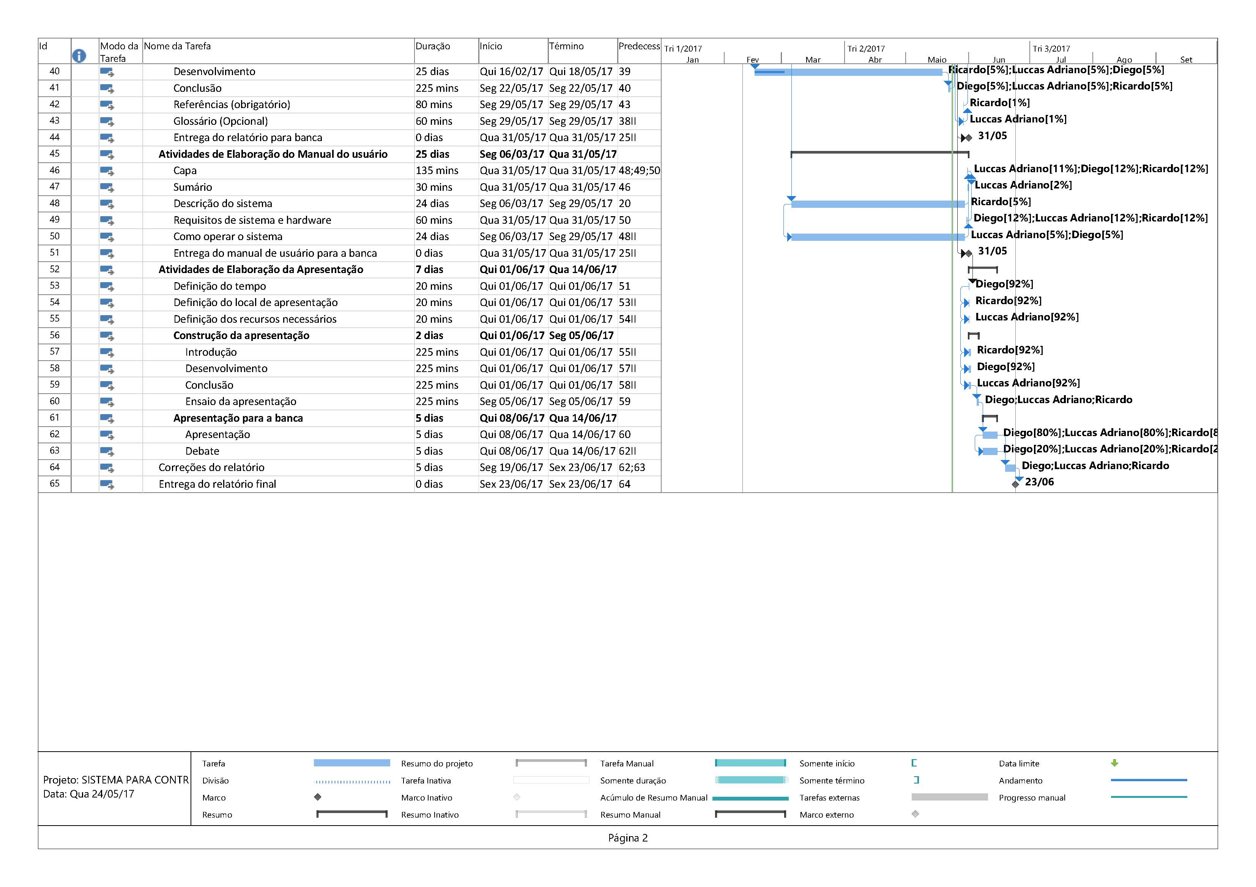

Figura 2 - Cronograma Planejado

# Cronograma Executado

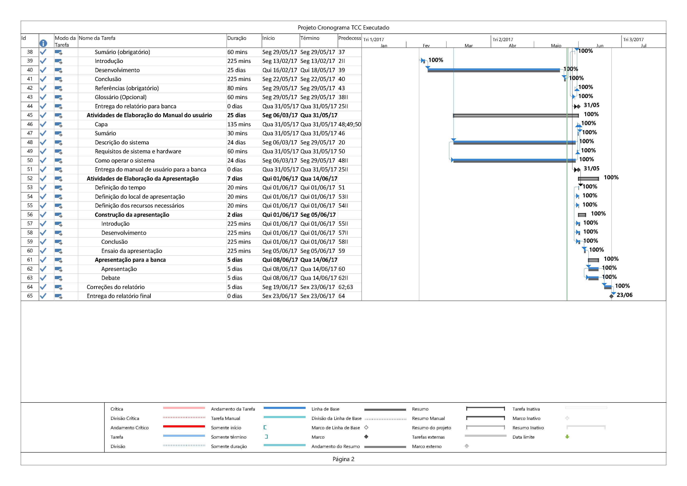

Figura 3 - Cronograma Executado

# Cronograma Planejado X Executado

Não houve divergências.

# PREMISSAS

Premissas são todos os fatores necessários para a realização das funções estabelecidas no Escopo. Sendo extremamente importante, pois estabelecerá as condições iniciais para viabilizar o projeto. Além disso, cada item inserido dentro desta, gera um risco que deverá ser gerenciado na Análise de Risco (TECLÓGICA, 2012).

Logo, um projeto que não a possui, está fadado a fugir do controle e consequentemente ao fracasso.

Seguem, abaixo, as Premissas deste projeto:

* Fornecimento do laboratório da escola
* *Software* Visual Studio 2015
* *Software* SQL Server
* *Software* Visio 2016
* *Software* Project 2016
* Ferramentas de edição de imagem

# RESTRIÇÕES

As Restrições são as possíveis limitações, que podem surgir no decorrer do desenvolvimento de um projeto, que poderão afetar parcialmente ou totalmente na execução deste.

Além disso, segundo o artigo do site Teclógica (2012), ajuda a evitar riscos do mesmo. Por exemplo, a jornada de trabalho é uma restrição e quando descumprida, a empresa corre o risco de receber uma multa.

A seguir, encontram-se as Restrições deste projeto:

* Feriados e dias não úteis

# ANÁLISE DE RISCOS DE UM PROJETO

Análise de Riscos nos projetos são eventos ou condições incertas que se ocorrerem provocam algum tipo de dano ao nosso trabalho. No entanto precisamos conviver com eles e nos prepararmos para quando alguns deles ocorrer.

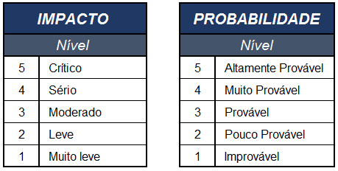

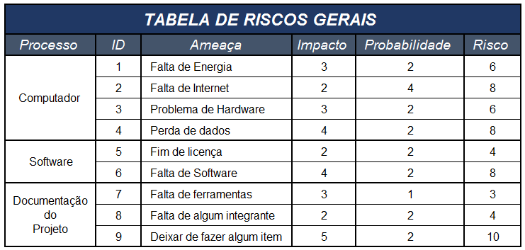

Tabela - Riscos Gerais

# Nível e Planos de Ação para os Riscos

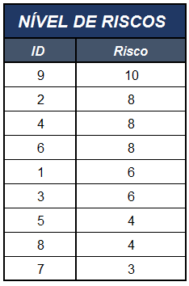Definimos uma hierarquia do nível dos riscos, do mais grave para o menos grave. Assim, damos uma maior atenção às ameaças com maior impacto e probabilidade de acontecer.

Tabela - Nível de Riscos

# Planos de ação

O Planos de Ação tem a finalidade de descrever as possíveis atitudes a serem adotadas aos itens com os maiores riscos de ocorrerem. Sendo que, tais itens são referentes à Tabela 4.

* RISCO 01 – Deixar de fazer algum item.
* PLANO 01 – Fazer a atividade faltante.
* RISCO 02 – Falta de Internet.
* PLANO 02 – Fazer atividades Off-line.
* RISCO 03 – Perda de dados.
* PLANO 03 – Realizar Backup.
* RISCO 04 – Falta de *Software*.
* PLANO 04 – Usar computador reserva.
* RISCO 05 – Falta de Energia.
* PLANO 05 – Reajustar o cronograma de modo que não prejudique o projeto.
* RISCO 06 – Problema de hardware.
* PLANO 06 – Usar computador reserva.

# DESENVOLVIMENTO DO SOFTWARE

Será apresentada nesta seção toda documentação referente ao desenvolvimento deste projeto.

# UML

[UML é uma linguagem que define uma série de artefatos que nos ajuda na tarefa de modelar e documentar os sistemas orientados a objetos que desenvolvemos](http://www.devmedia.com.br/curso/introducao-a-uml/128). Ela pode ser empregada para visualizar, especificar, construir e documentar os artefatos de sistemas de *software*.

# Diagrama de Caso de Uso

O Diagrama de Casos de Uso tem o objetivo de auxiliar a comunicação entre os analistas e o cliente.

Um diagrama de Caso de Uso descreve um cenário que mostra as funcionalidades do sistema do ponto de vista do usuário.

O cliente deve ver no diagrama de Casos de Uso as principais funcionalidades de seu sistema.



Figura - Nível de Acesso Professores

Figura - Nível de Acesso Funcionário



Figura - Nível de Acesso Professor de Alimentos



Figura - Nível de Acesso Diretor



Figura - Nível de Acesso Coordenador

# Especificação dos Casos de Uso

A especificação de caso de uso tem a finalidade de informar as funções do sistema, e não o funcionamento do mesmo, descrevendo as sequências de ações do sistema através das interações com atores sob uma ótica externa, ou seja, como se o especificador assistisse a utilização do caso de uso pelo ator (DATAPREV, 2016).

Vale lembrar que este documento não será apenas visualizado pelos clientes, mas também por toda a equipe de desenvolvimento. Logo, sua elaboração deve atingir o mais alto nível de detalhamento.

A seguir, encontra-se a especificação de caso de uso deste projeto

* **UC00 – Primeira Vez**

Caso de uso: Primeira Vez.

Ator: Funcionário, Professor, Professor de Alimentos, Coordenador, Diretor.

Objetivo: Cadastrar o primeiro usuário no sistema com permissão de administrador.

Pré-Requisito: Não ter nenhum usuário cadastrado no sistema.

**Fluxo Principal:**

1 – O procedimento inicial é feito automaticamente pelo sistema, cada vez que algum usuário tenta entrar no sistema. Esse procedimento consiste em verificar se existe algum usuário cadastrado no sistema, caso não exista nenhum, o sistema encaminhará o usuário para a página Primeira Vez.

2 – Preencha o formulário que será exibido na página com algumas informações necessárias do usuário.

3 – Clique no botão “Cadastrar”, para enviar os dados para o sistema. [A1]

**Fluxo Alternativo:**

[A1] Se os dados enviados pelo usuário estiverem corretos, o programa mostrará uma mensagem de sucesso, com o mesmo podendo entrar no sistema utilizando esse Usuário cadastrado.

**Pós-condições:**

Será exibida na tela a página de cadastrar usuário no sistema.

* **UC01 – *Login:***

Caso de uso: *Login.*

Ator: Funcionário, Professor, Professor de Alimentos, Coordenador, Diretor.

Objetivo: Acessar o sistema.

Pré-Requisito: Nenhum.

**Fluxo Principal:**

1 – Antes que o usuário consiga visualizar a página de Login, o sistema verificará se existe algum usuário cadastrado no sistema, caso exista um usuário a tela de Login será exibida, caso não tenha nenhum usuário, o sistema retornará uma página com um formulário para cadastrar o primeiro usuário com permissão de administrador.

2 – Preencher o campo NIF e Senha.

3 – O usuário clica no botão “Entrar”. [A1]

**Fluxo Alternativo:**

[A1] Caso o sistema não encontre o usuário no banco de dados, será exibida uma mensagem de erro na tela.

**Pós-condições:**

Será exibida na tela a página principal do sistema.

* **UC02 – Recuperar Senha**

Caso de uso: Recuperar Senha

Ator: Funcionário, Professor, Professores de Alimentos, Coordenador e Diretor.

Objetivo: Recuperar a senha do usuário.

Pré-Requisito: Ter um perfil existente no sistema.

**Fluxo Principal:**

1 – Na página *Login,* clique no botão “Recuperar Senha”.

2 – Será exibido um formulário de autenticação, preencha os campos com os dados pessoais.

3 – Clicar no botão “Verificar Usuário”. [A1]

4 – Após o sistema verificar os dados fornecido pelo usuário, o sistema encaminhará o usuário para a página onde poderá trocar a senha, preencha os campos da Nova Senha.

5 – Clicar no botão “Salvar Senha”. [A2]

**Fluxo Alternativo:**

[A1] Ao clicar no botão “Verificar Usuário”, o sistema verificará se os dados informados pelo usuário são verdadeiros e se existe um usuário cadastrado no sistema com os mesmos, caso seja verdadeiro o sistema carregará uma página para alterar a senha, caso as informações não estiverem corretas, o sistema mostrará uma mensagem de erro.

[A2] Após clicar no botão “Salvar Senha”, o sistema verificará se a senha atende com os requisitos mínimos, como por exemplo: Ter no mínimo 6 (seis) caracteres.

**Pós – Condições:**

Será exibida na tela a tela de *Login*, após terminar o processo de recuperação da Senha.

* **UC03 – Home:**

Caso de Uso: Home

Ator: Funcionário, Professor, Professores de Alimentos, Coordenador e Diretor.

Objetivo: Acessar Página principal do sistema.

Pré-Requisito: Autenticação de NIF e Senha.

**Fluxo Principal:**

1 – Clicar no botão “Home”, o sistema irá exibir a página inicial do sistema.

2 – Clicar no botão “Usuário”, o sistema irá retornar uma lista com os usuários cadastrados no sistema.

3 – Clicar no botão “Controle de Estoque”, o sistema irá exibir o menu do sistema de estoque.

4 – Clicar no botão “Requisição de Compra”, o sistema irá exibir o menu do sistema de requisição.

5 – Clicar no botão “Suporte”, o sistema carregará a página suporte com algumas informações sobre o sistema.

6 – Clicar no botão “Ver Perfil”, o sistema irá exibir a página com as informações do usuário.

7 – Clicar no botão “Sair”, o sistema irá encerrar a sessão de *login* atual do usuário.

**Pós-Condições:**

Será exibido na tela a página do sistema escolhido ou do Perfil do usuário.

* **UC04 - Ver Perfil**

Caso de uso: Ver Perfil

Ator: Funcionário, Professor, Professor de Alimentos, Coordenador, Diretor

Objetivo: Acessar as informações do Perfil do usuário

Pré-requisito: Ter autenticado NIF e senha no sistema

**Fluxo principal:**

1 – Na página Home, Clicar no botão “Ver Perfil”, os dados do usuário serão mostrados na tela.

**Pós – Condições:**

Será exibida a página com os dados do usuário.

* **UC05 – Alterar Imagem:**

Caso de Uso: Alterar Imagem

Ator: Funcionário, Professor, Professor de Alimentos, Coordenador, Diretor

Objetivo: Alterar a foto do usuário

Pré-requisito: Ter autenticado NIF e senha no sistema.

**Fluxo Principal:**

1 – Na página “Ver Perfil”, clicar no botão “Alterar Imagem”.

2 – Clicar no botão “Escolher Arquivo”, para poder selecionar o arquivo/foto para usar como imagem no perfil.

3 – Após selecionar um arquivo de imagem, clique no botão “Alterar Imagem”.[A1]

**Fluxo Alternativo:**

[A1] Ao clicar no botão “Alterar Imagem” o sistema verificará se o arquivo fornecido pelo usuário é um arquivo de imagem válido, caso seja um arquivo válido, o sistema retornará uma mensagem de “Sucesso ao alterar a imagem”, caso o arquivo for inválido, o sistema retornará uma mensagem de erro.

**Pós-Condição:**

Será exibida na tela a página para alterar a imagem de perfil.

* **UC06 – Alterar Dados Pessoais**

Caso de uso: Alterar Dados Pessoais.

Ator: Funcionário, Professor, Professor de Alimentos, Coordenador, Diretor

Objetivo: Alterar/Atualizar os dados pessoais do usuário.

Pré-Requisito: Ter autenticado NIF e senha no sistema.

**Fluxo principal:**

1 – Na página “Ver Perfil”, clique no botão “Alterar Dados Pessoais”.

2 – Será exibido na tela um formulário com as informações do usuário, podendo ele Alterar/Atualizar os dados desejados.

3 – Clicar no botão “Alterar Dados”. [A1]

**Fluxo Alternativo:**

[A1] Ao clicar no botão “Alterar”, o sistema verificará se todos os dados estão corretos e retornará uma mensagem de sucesso, caso houver uma ou mais informações incorretas o sistema retornará uma mensagem de erro.

**Pós-Condição:**

Será carregada a página com os dados do usuário.

* **UC07 – Alterar Dados de Contato**

Caso de uso: Alterar Dados de Contato.

Ator: Funcionário, Professor, Professor de Alimentos, Coordenador, Diretor

Objetivo: Alterar/Atualizar os dados de contatos do usuário.

Pré-requisitos: Ter autenticado NIF e senha no sistema.

**Fluxo Principal:**

1 – Na página “Ver Perfil”, clique no botão “Alterar Dados de Contato”.

2 – Será exibido na tela um formulário com as informações do usuário, podendo o mesmo Alterar/Atualizar os dados desejados.

3 – Clicar no botão “Alterar”. [A1]

**Fluxo Alternativo:**

[A1] Ao clicar no botão “Alterar”, o sistema verificará se todos os dados estão corretos e retornará uma mensagem de sucesso, caso um ou mais dados estejam incorretos, o sistema retornará uma mensagem de erro.

**Pós-Condição:**

Será carregada a página com os dados de contato do usuário.

* **UC08 – Alterar Senha**

Caso de uso: Alterar Senha.

Ator: Funcionário, Professor, Professor de Alimentos, Coordenador, Diretor.

Objetivo: Alterar a senha do perfil/conta do usuário.

Pré-Requisito: Ter autenticado NIF e senha no sistema.

**Fluxo Principal:**

1 – Na página “Ver Perfil”, clique no botão “Alterar Senha”.

2 – Será exibido na tela um formulário, preencha os campos solicitados com as devidas informações.

3 – Clicar em “Alterar”. [A1]

**Fluxo Alternativo:**

[A1] Ao clicar no botão “Alterar”, o sistema verificará se todas as informações informadas pelo usuário estão corretas, como por exemplo, se a nova senha tem no mínimo 6 (seis) caracteres.

**Pós-Condição:**

Será carregada a página para alterar a senha do perfil/conta do usuário.

* **UC09 – Lista de Usuários:**

Caso de Uso: Lista de Usuários

Ator: Coordenador, Diretor.

Objetivo: Listar todos os usuários do sistema.

Pré-Requisito: Ter autenticado NIF e senha no sistema, possuir acesso.

**Fluxo principal:**

1 – Clicar no botão “Usuários” na pagina Home, o sistema retornará uma lista de Usuários cadastrados no sistema. [A1]

2 – Será exibida a página de listagem de todos os usuários no sistema.

**Fluxo Alternativo:**

[A1] Ao clicar no botão “Usuários”, será exibida uma página listando todos os usuários existentes ou caso não tenha ocorrido nenhum cadastramento, a página estará em branco. Cada usuário possuirá no lado direito os botões “Alterar” e “Excluir”. Além disso, no lado esquerdo superior da página, estará localizado o botão “Novo Usuário”.

**Pós-condições:**

Será exibida na tela a página de listagem de todos os usuários no sistema.

* **UC010 – Cadastrar Usuário:**

Caso de Uso: Cadastrar Usuário

Ator: Coordenador, Diretor.

Objetivo: Inserir um usuário no sistema.

Pré-Requisito: Ter autenticado NIF e senha no sistema, ter a permissão para realizar tal ferramenta, possuir acesso.

**Fluxo principal:**

1 – Clicar no botão “Usuários” na pagina Home, o sistema irá listar os usuários. [A1]

2 – No canto superior esquerdo, clicar no botão “Novo Usuário”, o sistema retornará um formulário para cadastro. [A2]

3 – Preencher o formulário devidamente com os dados estabelecidos:

* NIF do Colaborador
* Nome e Sobrenome
* CPF [A3]
* Data de Nascimento
* Telefone Móvel e Telefone Fixo [A4]
* Cargo [A5]
* E-mail
* Senha

4 – Clicar no botão “Salvar” para finalizar o cadastro ou no botão “Cancelar” para desistir do cadastro atual. [A6]

**Fluxo Alternativo**

[A1] Ao clicar no botão “Usuários”, será exibida uma página listando todos os usuários existentes ou caso não tenha ocorrido nenhum cadastramento, a página estará em branco.

[A2] Ao clicar no botão “Novo Usuário”, o sistema verificará o nível de acesso do atual usuário e caso este possua permissão, uma nova página carregará no formato de formulário, com todos os campos vazios para o cadastramento.

[A3] Caso o usuário preencha um CPF com letras ou caracteres especiais, o programa retornará uma mensagem de erro.

[A4] Este campo deverá ser digitado somente caracteres numéricos e caracteres especiais, caso não ocorra, o programa retornará uma mensagem de erro.

[A5] O usuário deverá informar a ocupação dentro da empresa que o cadastrado irá realizar, no qual, estará acoplada com está informação o Nível de Acesso que este usuário possuirá no sistema.

[A6] Ao clicar no botão “Salvar”, caso os dados estejam preenchidos corretamente, o programa retornará uma mensagem “Cadastrado realizado com sucesso! ” e retornará para a página Lista de Usuários. Caso não estiverem, o programa mostrará uma mensagem de erro “Campo (s) preenchido (s) incorretamente! Verifique todos os campos. ”, ou se o CPF não for válido o sistema mostrará a seguinte mensagem “CPF Inválido! Insira um CPF válido. ” e permanecerá na página aguardando a decisão do mesmo. Já se o usuário clicar no botão “Cancelar”, a operação atual será abandonada e retornará para a página Lista de Usuários.

**Pós-condições:**

Será exibido na tela o formulário de cadastramento de usuários no sistema.

* **UC011 – Alterar Usuário:**

Caso de uso: Editar Usuário

Ator: Coordenador, Diretor.

Objetivo: Modificar os dados do usuário no sistema.

Pré-Requisito: Ter autenticado NIF e senha no sistema, ter a permissão para realizar tal ferramenta.

**Fluxo Principal:**

1 – Clicar no botão “Usuários” na pagina Home, o sistema irá listar os usuários. [A1]

2 – Clicar no botão “Alterar” do usuário desejado, o sistema irá retornar um formulário para editar as informações desejadas.

4 – Clicar no botão “Alterar” para finalizar a edição ou no botão “Cancelar” para desistir do procedimento. [A2]

**Fluxo Alternativo:**

[A1] Ao clicar no botão “Usuários”, será exibida uma página listando todos os usuários existentes ou caso não tenha ocorrido nenhum cadastramento, a página estará em branco e está ação não poderá ser realizada.

[A2] Ao clicar no botão “Alterar”, caso os dados estejam preenchidos corretamente, o programa retornará uma mensagem “Alteração realizada com sucesso!”. Caso não estiverem, o programa mostrará uma mensagem de erro “Campo(s) Preenchidos incorretamente! Verifique todos os campos.”, ou se, o campo CPF estiver inválido o sistema mostrará a seguinte mensagem “CPF Inválido! Insira um CPF válido.” e permanecerá na página aguardando a decisão do mesmo. Já se o usuário clicar no botão “Cancelar”, a operação atual será abandonada e retornará para a página de Lista de Usuários.

**Pós-condições:**

Será exibido na tela o formulário de edição de usuários no sistema.

* **UC012 – Excluir Usuário:**

Caso de Uso: Excluir Usuário

Ator: Coordenador, Diretor.

Objetivo: Deletar o usuário selecionado do sistema.

Pré-Requisitos: Ter autenticado NIF e senha no sistema, ter a permissão para realizar tal tarefa.

**Fluxo principal:**

1 – Clicar no botão “Usuários” na pagina Home, o sistema irá listar todos os usuários cadastrados no sistema. [A1]

2 – Clicar no botão “Excluir” do usuário desejado. [A2]

**Fluxo Alternativo:**

[A1] Ao clicar no botão “Usuários”, será exibida uma página listando todos os usuários existentes ou caso não tenha ocorrido nenhum cadastramento, a página estará em branco e está ação não poderá ser realizada.

[A2] Após clicar no botão “Excluir” do usuário selecionado, o sistema verificará o nível de acesso do atual usuário e caso este possua permissão, o mesmo será apagado permanentemente do sistema. Caso o contrário, aparecerá um aviso “Acesso negado para este nível de usuário!” e o mesmo será redirecionado para a tela Lista de Usuário.

**Pós-condições:**

Será excluído do sistema o usuário selecionado.

* **UC013 – Home Estoque:**

Caso de uso: Estoque

Ator: Professor de Alimentos, Coordenador, Diretor.

Objetivo: Acessar a página principal do Estoque.

Pré-Requisito: Ter autenticado NIF e senha no sistema, possuir acesso.

**Fluxo Principal:**

1 – Clicar no botão “Cursos” da lateral esquerda, será redirecionado para a página de listagem dos cursos, ou se clicar no botão “Cursos” centralizado na página, o sistema listará todos os cursos na página atual, somente para exibição.

2 – Clicar no botão “Turmas” da lateral esquerda, será redirecionado para a página de listagem das turmas ou se clicar no botão “Turmas” centralizado na página, o sistema listará todas as turmas na página atual, somente para exibição.

3 – Clicar no botão “Lotes” da lateral esquerda, será redirecionado para a página de listagem dos lotes, ou se clicar no botão “Lotes” centralizado na página, o sistema listará todos os lotes na página atual, somente para exibição.

4 – Clicar no botão “Formulações” da lateral esquerda, será redirecionado para a página de listagem de formulações, ou se clicar no botão “Formulações” centralizado na pagina, o sistema listará todas as formulações na página atual, somente para exibição.

5 – Clicar no botão “Ingredientes” da lateral esquerda, será redirecionado para a página de listagem dos ingredientes, ou se clicar no botão “Ingredientes” centralizado na pagina, o sistema listará todos os ingredientes na página atual, somente para exibição.

6 – Clicar no botão “Sair do Estoque”, será redirecionado para a página principal do sistema.

**Pós-condições:**

Será exibida na tela a página principal do sistema de Estoque.

**UC014 – Lista de Cursos:**

Caso de Uso: Lista de Cursos

Ator: Professor de Alimentos, Coordenador, Diretor.

Objetivo: Listar todos os cursos do sistema.

Pré-Requisito: Ter autenticado NIF e senha no sistema, possuir acesso.

**Fluxo principal:**

1 – Clicar no botão “Cursos” na pagina Home Estoque, o sistema irá retornar a listagem dos cursos cadastrados. [A1]

2 – Será exibida a página de listagem de todos os cursos no sistema.

**Fluxo Alternativo:**

[A1] Ao clicar no botão “Cursos”, será exibida uma página listando todos os cursos existentes ou caso não tenha ocorrido nenhum cadastramento, a página estará em branco. Cada curso possuirá no lado direito os botões “Lápis”, “lixeira”, no qual representam, respectivamente, edição do curso, exclusão do mesmo. Além disso, no lado esquerdo superior da página, estará localizado o botão “Novo Curso”.

**Pós-condições:**

Será exibida na tela a página de listagem de todos os cursos no sistema.

* **UC015 – Cadastrar Curso:**

Caso de Uso: Cadastrar Curso

Ator: Professor de Alimentos, Coordenador, Diretor.

Objetivo: Inserir um curso no sistema.

Pré-Requisito: Ter autenticado NIF e senha no sistema.

**Fluxo principal:**

1 – Clicar no botão “Cursos”, na pagina Home estoque o sistema irá listar todos os cursos cadastrados. [A1]

2 – Clicar no botão “Novo Curso”, no canto superior esquerdo, o sistema retornará um formulário para cadastro. [A2]

3 – Preencher o formulário devidamente com os dados estabelecidos:

* Curso
* Duração

4 – Clicar no botão “Salvar” para finalizar o cadastro ou no botão “Cancelar” para desistir do cadastro atual. [A3]

**Fluxo Alternativo:**

[A1] Ao clicar no botão “Cursos”, será exibida uma página listando todos os cursos existentes ou caso não tenha ocorrido nenhum cadastramento, a página estará em branco.

[A2] Ao clicar no botão “Novo Curso”, uma nova página carregará no formato de formulário, com todos os campos vazios para o cadastramento.

[A3] Ao clicar no botão “Salvar”, caso os dados estejam preenchidos corretamente, o programa retornará uma mensagem “Cadastrado realizado com sucesso!”. Caso não estiverem, o programa mostrará uma mensagem de erro “Campo(s) preenchido(s) incorretamente! Verifique todos os campos.” e permanecerá na página aguardando a decisão do mesmo. Já se o usuário clicar no botão “Cancelar”, a operação atual será abandonada e retornará para a página Lista de Cursos.

**Pós-condições:**

Será exibido na tela o formulário de cadastramento de cursos no sistema.

* **UC016 – Alterar Curso:**

Caso de Uso: Alterar Curso

Ator: Professor de Alimentos, Coordenador, Diretor

Objetivo: Modificar os dados do curso no sistema.

Pré-Requisito: Ter autenticado NIF e senha no sistema, possuir acesso.

**Fluxo principal:**

1 – Clicar no botão “Cursos”, na pagina Home estoque, o sistema irá retornar os cursos cadastrados no sistema. [A1]

2 – Clicar no botão “Alterar” do curso desejado, o sistema retornará um formulário preenchido com as informações do curso. [A2]

3 – Clicar no botão “Salvar” para finalizar a edição ou no botão “Cancelar” para desistir do procedimento. [A3]

**Fluxo Alternativo:**

[A1] Ao clicar no botão “Cursos”, será exibida uma página listando todos os cursos existentes ou caso não tenha ocorrido nenhum cadastramento, a página estará em branco e está ação não poderá ser realizada.

[A2] Quando o botão “Alterar” for acionado, o sistema carregará uma nova página no formato de formulário, com os campos preenchidos com todos os dados atuais do curso selecionado, porém estes estarão liberados para alterações.

[A3] Ao clicar no botão “Salvar”, caso os dados estejam preenchidos corretamente, o programa retornará uma mensagem “Alteração realizada com sucesso!. Caso não estiverem, o programa mostrará uma mensagem de erro “Campo(s) preenchido(s) incorretamente! Verifique todos os campos.” e permanecerá na página aguardando a decisão do mesmo. Já se o usuário clicar no botão “Cancelar”, a operação atual será abandonada e retornará para a página Lista de Cursos.

**Pós-condições:**

Será exibido na tela o formulário de edição de cursos no sistema.

* **UC17 – Excluir Curso:**

Caso de Uso: Excluir Curso

Ator: Professor de Alimentos, Coordenador, Diretor.

Objetivo: Deletar o curso selecionado do sistema.

Pré-Requisitos: Ter autenticado NIF e senha no sistema, possuir acesso.

**Fluxo principal:**

1 – Clicar no botão “Cursos”, na pagina Home estoque, o sistema irá retornar os cursos cadastrados no sistema. [A1]

2 – Clicar no botão “Excluir” do curso desejado, o mesmo será excluído sem aviso. [A2]

**Fluxo Alternativo:**

[A1] Ao clicar no botão “Cursos”, será exibida uma página listando todos os cursos existentes ou caso não tenha ocorrido nenhum cadastramento, a página estará em branco e está ação não poderá ser realizada.

[A2] Após clicar no botão “Excluir” do curso selecionado, o mesmo será apagado permanentemente do sistema.

**Pós-condições:**

Será excluído do sistema o curso selecionado.

* **UC18 – Lista de Turmas:**

Caso de Uso: Lista de Turmas

Ator: Professor de Alimentos, Coordenador, Diretor.

Objetivo: Listar todas as turmas do sistema.

Pré-Requisito: Ter autenticado NIF e senha no sistema, possuir acesso.

**Fluxo principal:**

1 – Clicar no botão “Turmas”, na pagina Home Estoque, o sistema irá listar todos as turmas cadastradas no sistema. [A1]

2 – Será exibida a página de listagem de todas as turmas no sistema.

**Fluxo Alternativo:**

[A1] Ao clicar no botão “Turmas”, será exibida uma página listando todas as turmas existentes ou caso não tenha ocorrido nenhum cadastramento, a página estará em branco. Cada turma possuirá no lado direito os botões “Alterar” e “Excluir”, no qual representam, respectivamente, edição e exclusão do mesmo. Além disso, no lado esquerdo superior da página, estará localizado o botão “Nova Turma”.

**Pós-condições:**

Será exibida na tela a página de listagem de todas as turmas no sistema.

* **UC19 – Cadastrar Turma:**

Caso de Uso: Cadastrar Turma

Ator: Professor de Alimentos, Coordenador, Diretor.

Objetivo: Inserir uma turma no sistema.

Pré-Requisito: Ter autenticado NIF e senha no sistema, possuir acesso.

**Fluxo principal:**

1 – Clicar no botão “Turmas”, na pagina Home Estoque, o sistema irá listar todas as turmas cadastradas no sistema. [A1]

2 – Clicar no botão “Nova Turma”, o sistema retornará um formulário para cadastro.

3 – Preencher o formulário devidamente com os dados estabelecidos:

* Nome
* Quantidade de Alunos
* Curso
* Período
* Aulas por Semana (CheckBox)
* Data de Início
* Data de Término

4 – Clicar no botão “Salvar” para finalizar o cadastro ou no botão “Cancelar” para desistir do cadastro atual. [A2]

**Fluxo Alternativo:**

[A1] Ao clicar no botão “Turmas”, será exibida uma página listando todas as turmas existentes ou caso não tenha ocorrido nenhum cadastramento, a página estará em branco.

[A2] Ao clicar no botão “Salvar”, caso os dados estejam preenchidos corretamente, o programa retornará uma mensagem “Cadastrado realizado com sucesso!”. Caso não estiverem, o programa mostrará uma mensagem de erro “Campo(s) preenchido(s) incorretamente! Verifique todos os campos.” e permanecerá na página aguardando a decisão do mesmo. Já se o usuário clicar no botão “Cancelar”, a operação atual será abandonada e retornará para a página Lista de Turmas.

**Pós-condições:**

Será exibido na tela o formulário de cadastramento de turmas no sistema.

* **UC20 – Alterar Turma:**

Caso de Uso: Alterar Turma

Ator: Professor de Alimentos, Coordenador, Diretor.

Objetivo: Modificar os dados da turma no sistema.

Pré-Requisito: Ter autenticado NIF e senha no sistema, possuir acesso.

**Fluxo principal:**

1 – Clicar no botão “Turmas”, na pagina Home Estoque, o sistema irá listar todas as turmas cadastradas no sistema. [A1]

2 – Clicar no botão “Alterar” da turma desejada, o sistema retornará um formulário com as informações da turma em questão. [A2]

3 – Clicar no botão “Salvar” para finalizar a edição ou no botão “Cancelar” para desistir do procedimento. [A3]

**Fluxo Alternativo:**

[A1] Ao clicar no botão “Turmas”, será exibida uma página listando todas as turmas existentes ou caso não tenha ocorrido nenhum cadastramento, a página estará em branco e está ação não poderá ser realizada.

[A2] Quando o botão “Alterar” for acionado, o sistema carregará uma nova página no formato de formulário, com os campos preenchidos com todos os dados atuais da turma selecionada, porém estes estarão liberados para alterações.

[A3] Ao clicar no botão “Salvar”, caso os dados estejam preenchidos corretamente, o programa retornará uma mensagem “Alteração realizada com sucesso!”. Caso não estiverem, o programa mostrará uma mensagem de erro “Campo(s) preenchido(s) incorretamente! Verifique todos os campos.” e permanecerá na página aguardando a decisão do mesmo. Já se o usuário clicar no botão “Cancelar”, a operação atual será abandonada e retornará para a página Lista de Turmas.

**Pós-condições:**

Será exibido na tela o formulário de edição de turmas no sistema.

* **UC21 – Excluir Turma:**

Caso de Uso: Excluir Turma

Ator: Professor de Alimentos, Coordenador, Diretor.

Objetivo: Deletar a turma selecionada do sistema.

Pré-Requisitos: Ter autenticado NIF e senha no sistema possuir acesso.

**Fluxo principal:**

1 – Clicar no botão “Turmas”, na pagina Home Estoque, o sistema irá listar todas as turmas cadastradas. [A1]

2 – Clicar no botão “Excluir” da turma desejada, o sistema irá excluir o mesmo. [A2]

**Fluxo Alternativo:**

[A1] Ao clicar no botão “Turmas”, será exibida uma página listando todas as turmas existentes ou caso não tenha ocorrido nenhum cadastramento, a página estará em branco e está ação não poderá ser realizada.

[A2] Após clicar no botão “Excluir” da turma selecionada, a mesma será apagada permanentemente do sistema.

**Pós-condições:**

Será excluída do sistema a turma selecionada.

* **UC22 – Lista de Lotes:**

Caso de Uso: Lista de Lotes

Ator: Professor de Alimentos, Coordenador, Diretor.

Objetivo: Listar todos os lotes do sistema.

Pré-Requisito: Ter autenticado NIF e senha no sistema, possuir acesso.

**Fluxo principal:**

1 – Clicar no botão “Lotes” na pagina Home Estoque, o sistema irá listar todos os lotes cadastrados no sistema. [A1]

2 – Será exibida a página de listagem de todos os lotes do sistema.

**Fluxo Alternativo:**

[A1] Ao clicar no botão “Lotes”, será exibida uma página listando todos os lotes existentes ou caso não tenha ocorrido nenhum cadastramento, a página estará em branco. Cada lote possuirá no lado direito os botões “Alterar” e “Excluir” e “Detalhes” no qual representam, respectivamente, edição, exclusão e detalhamento do mesmo. Além disso, no lado esquerdo superior da página, estará localizado o botão “Novo Lote”.

**Pós-condições:**

Será exibida na tela a página de listagem de todos os lotes do sistema.

* **UC23 – Cadastrar Lote:**

Caso de Uso: Cadastrar Lote

Ator: Professor de Alimentos, Coordenador, Diretor

Objetivo: Inserir um lote no sistema.

Pré-Requisito: Ter autenticado NIF e senha no sistema, possuir acesso.

**Fluxo principal:**

1 – Clicar no botão “Lotes” Na pagina Home Estoque, o sistema irá listar todos os lotes cadastrados no sistema. [A1]

2 – Clicar no botão “Novo Lote”, no canto superior esquerdo, o sistema retornará um formulário para cadastro. [A2]

3 – Preencher o formulário devidamente com os dados estabelecidos:

* Nome do Lote
* Quantidade de Itens [A3]
* Data de Entrada
* Data de Validade

4 – Clicar no botão “Salvar” para finalizar o cadastro ou no botão “Cancelar” para desistir do cadastro atual. [A4]

**Fluxo Alternativo**

[A1] Ao clicar no botão “Lotes”, será exibida uma página listando todos os lotes existentes ou caso não tenha ocorrido nenhum cadastramento, a página estará em branco.

[A2] Ao clicar no botão “Novo Lote”, uma nova página carregará no formato de formulário, com todos os campos vazios para o cadastramento.

[A3] Este campo restringirá a quantidade de Ingredientes que poderão ser cadastrados no lote em questão.

[A4] Ao clicar no botão “Salvar”, caso os dados estejam preenchidos corretamente, o programa retornará uma mensagem “Cadastrado realizado com sucesso!”. Caso não estiverem, o programa mostrará uma mensagem de erro “Campo(s) preenchido(s) incorretamente! Verifique todos os campos.” e permanecerá na página aguardando a decisão do mesmo. Já se o usuário clicar no botão “Cancelar”, a operação atual será abandonada e retornará para a página Lista de Lotes.

**Pós-condições:**

Será exibido na tela o formulário de cadastramento de lotes no sistema.

* **UC24 – Detalhes Lote:**

Caso de Uso: Detalhe Lote

Ator: Professor de Alimentos, Coordenador, Diretor.

Objetivo: Listar todos os ingredientes do lote selecionado do sistema.

Pré-Requisito: Ter autenticado NIF e senha no sistema, possuir acesso.

**Fluxo principal:**

1 – Clicar no botão “Lotes”, na pagina Home Estoque, o sistema irá listar todos os lotes cadastrados no sistema.

2 – Clicar no botão “Detalhes” do lote desejado, o sistema irá retornar todos os ingredientes cadastrados no lote.

3 – Será exibida a página de listagem de todos os ingredientes do lote selecionado, podendo editar ou excluir o ingrediente do lote. [A1]

**Fluxo Alternativo:**

[A1] O sistema carregará uma nova página listando todos os ingredientes contidos no lote selecionado. Cada ingrediente listado possuirá os botões “Editar” e “Excluir”, no qual representam, respectivamente, edição e exclusão do mesmo. Além disso, no canto esquerdo superior da página, estará localizado o botão “Novo Ingrediente” para cadastrar um ingrediente no lote.

**Pós-condições:**

Será exibida na tela a página de listagem de todos os ingredientes do lote selecionado.

* **UC25 – Alterar Lote:**

Caso de Uso: Alterar Lote

Ator: Professor de Alimentos, Coordenador, Diretor.

Objetivo: Modificar os dados do lote no sistema.

Pré-Requisito: Ter autenticado NIF e senha no sistema, possuir acesso.

**Fluxo principal:**

1 – Clicar no botão “Lotes”, na pagina Home Estoque, o sistema irá listar todos os lotes cadastrados no sistema. [A1]

2 – Clicar no botão “Alterar” do lote desejado, o sistema retornará um formulário com os detalhes do lote. [A2]

3 – Clicar no botão “Alterar” para finalizar a edição ou no botão “Cancelar” para desistir do procedimento. [A3]

**Fluxo Alternativo:**

[A1] Ao clicar no botão “Lote”, será exibida uma página listando todos os lotes existentes ou caso não tenha ocorrido nenhum cadastramento, a página estará em branco e está ação não poderá ser realizada.

[A2] Quando o botão “Alterar” for acionado, o sistema carregará uma nova página no formato de formulário, com os campos preenchidos com todos os dados atuais do lote selecionado, porém estes estarão liberados para alterações.

[A3] Ao clicar no botão “Alterar”, caso os dados estejam preenchidos corretamente, o programa retornará uma mensagem “Alteração realizada com sucesso!”. Caso não estiverem, o programa mostrará uma mensagem de erro “Campo(s) preenchido(s) incorretamente! Verifique todos os campos.” e permanecerá na página aguardando a decisão do mesmo. Já se o usuário clicar no botão “Cancelar”, a operação atual será abandonada e retornará para a página Lista de Lotes.

**Pós-condições:**

Será exibido na tela o formulário de edição de lotes no sistema.

* **UC26 – Excluir Lote:**

Caso de Uso: Excluir Lote

Ator: Coordenador, Diretor.

Objetivo: Deletar o lote selecionado do sistema.

Pré-Requisitos: Conter a permissão para realizar tal ferramenta, possuir acesso.

**Fluxo principal:**

1 – Clicar no botão “Lotes”, na pagina Home Estoque, o sistema irá listar todos os lotes cadastrados no sistema. [A1]

2 – Clicar no botão “Excluir” do lote desejado, o sistema irá excluir o lote em questão. [A2]

**Fluxo Alternativo:**

[A1] Ao clicar no botão “Lotes”, será exibida uma página listando todos os lotes existentes ou caso não tenha ocorrido nenhum cadastramento, a página estará em branco e está ação não poderá ser realizada.

[A2] Após clicar no botão “Excluir” do lote selecionado, o mesmo será apagado permanentemente do sistema, caso o lote contenha ingredientes cadastrados nele, não será possível excluir o lote, será necessário excluir todos os ingredientes do lote antes de excluir o mesmo.

**Pós-condições:**

Será excluído do sistema o lote selecionado.

* **UC27 – Lista de Ingredientes:**

Caso de Uso: Lista de Ingredientes

Ator: Professor de Alimentos, Coordenador, Diretor.

Objetivo: Listar todos os ingredientes do sistema.

Pré-Requisito: Ter autenticado NIF e senha no sistema, possuir acesso.

**Fluxo principal:**

1 – Clicar no botão “Ingredientes”, na página Home Estoque, o sistema irá listar os ingredientes cadastrados no sistema. [A1]

2 – Será exibida a página de listagem de todos os ingredientes do sistema.

**Fluxo Alternativo:**

[A1] Ao clicar no botão “Ingredientes”, será exibida uma página listando todos os ingredientes existentes ou caso não tenha ocorrido nenhum cadastramento, a página estará em branco. Além disso, no lado esquerdo superior da página, estará localizado o botão “Novo Lote”.

**Pós-condições:**

Será exibida na tela a página de listagem de todos os ingredientes do sistema.

**UC28 – Cadastrar Ingrediente:**

Caso de Uso: Cadastrar Ingrediente

Ator: Professor de Alimentos, Coordenador, Diretor.

Objetivo: Inserir um ingrediente no sistema.

Pré-Requisito: Ter autenticado NIF e senha no sistema possuir acesso.

**Fluxo principal:**

1 – Clicar no botão “Ingredientes”, na pagina Home Estoque, o sistema irá listar todos os ingredientes cadastrados no sistema.

2 – Clicar no botão “Novo Lote”, o sistema retornará um formulário para cadastro.

3 – Preencher o formulário devidamente com os dados estabelecidos:

4 – Clicar no botão “Salvar” para finalizar o cadastro ou no botão “Cancelar” para desistir do cadastro atual.

Ou

1 – Clicar no botão “Lotes”, na pagina Home Estoque.

2 – Selecionar um lote com espaço disponível para cadastrar um novo ingrediente.

3 – Clicar no botão “Novo Ingrediente”.

4 – Preencher o formulário que o sistema irá mostrar.

5 - Clicar no botão “Cadastrar”

**Pós-condições:**

Será exibido na tela o formulário de cadastramento de ingredientes do sistema.

* **UC29 – Alterar Ingrediente:**

Caso de Uso: Alterar Ingredientes

Ator: Professor de Alimentos, Coordenador, Diretor.

Objetivo: Modificar os dados do ingrediente no sistema.

Pré-Requisito: Ter autenticado NIF e senha no sistema, possuir acesso.

**Fluxo principal:**

1 – Clicar no botão “Lote”, na pagina Home Estoque, o sistema irá listar os Lotes cadastrados no sistema.

2 – Clicar no botão “Detalhes” do Lote desejado, o sistema retornará todos os ingredientes do lote.

3 – Clicar no botão “Alterar” no ingrediente desejado, o sistema irá retornar um formulário com os dados preenchidos do ingrediente.

4 – Clicar em “Alterar” para alterar os dados desejados. [A1]

**Fluxo Alternativo:**

[A1] Ao clicar em Alterar, o sistema verificará se todos os campos estão corretos, se estiverem o sistema retornará uma mensagem de sucesso, caso não estiverem corretos, o sistema retornará uma mensagem de erro.

**Pós-condições:**

Será exibido na tela o formulário de edição de ingrediente no sistema.

* **UC30 – Excluir Ingrediente:**

Caso de Uso: Excluir Ingrediente

Ator: Coordenador, Diretor

Objetivo: Deletar o ingrediente selecionado do sistema.

Pré-Requisitos: Conter a permissão para realizar tal ferramenta, possuir acesso.

**Fluxo principal:**

1 – Clicar no botão “Lote”, na pagina Home Estoque, o sistema irá listar todos os Lotes cadastrados no sistema.

2 – Clicar no botão “Detalhes” do lote desejado, o sistema irá retornar uma lista com todos os ingredientes do lote.

3 – Clicar no botão “Excluir” do ingrediente desejado, o sistema irá excluir o ingrediente sem nenhum aviso. [A1]

**Fluxo Alternativo:**

[A1] Após clicar no botão “Excluir” do ingrediente selecionado, o mesmo será apagado permanentemente do sistema.

**Pós-condições:**

Será excluído do sistema o ingrediente selecionado.

**UC31 – Lista Ingredientes Retirados**

Caso de Uso: Listar de Ingredientes retirados.

Ator: Professor de Alimentos, Coordenador, Diretor.

Objetivo: Listar todos os Ingredientes que foram retirados do estoque.

Pré-Requisito: Ter autenticado NIF e senha no sistema, possuir acesso.

**Fluxo Principal:**

1 – Clicar no botão “Ingredientes”, na página Home Estoque, o sistema irá listar todos os ingredientes cadastrados no sistema.

2 – Clicar no botão “Lista de Retirados”, o sistema irá listar todos os ingredientes que foram retirados. [A1]

**Fluxo Alternativo:**

[A1] Nesta página todos os ingredientes retirados do estoque serão listados, caso não haja nenhum ingrediente retirado, então a página ficará sem nenhum dado.

**Pós-Condições:**

Será carregada a página com todos os ingredientes retirados do estoque.

**UC32 – Retirar Ingrediente**

Caso de uso: Retirar Ingredientes.

Ator: Professor de Alimentos, Coordenador, Diretor.

Objetivo: Retirar ingrediente do estoque.

Pré-requisito: Ter autenticado NIF e senha no sistema, ter Ingrediente cadastrado no sistema, possuir acesso.

**Fluxo Principal:**

1 – Clicar no botão “Ingredientes”, na pagina Home Estoque, o sistema irá listar todos os ingredientes cadastrados no sistema.

2 – Clicar no botão “Retirar em Quantidade” para selecionar o ingrediente desejado, o sistema retornará o formulário de retirada. [A1]

3 – Informar a quantidade (KG, L) a ser removido do ingrediente. [A2]

4 – Clicar no botão “Retirar”. [A3]

**Fluxo Alternativo:**

[A1] Se não houver nenhum ingrediente cadastrado no sistema essa opção não estará disponível.

[A2] O usuário será obrigado a informar a quantidade a ser retirado do material determinado para que o sistema possa verificar se a quantidade desejável possui estoque para o mesmo.

[A3] Caso a quantidade fornecida tenha estoque suficiente, o sistema retirará a quantidade do estoque e mostrará uma mensagem de sucesso, caso a quantidade não tenha estoque suficiente, o programa retornará uma mensagem de erro.

**Pós-Condições:**

Será exibida na tela a página para retirar o ingrediente.

* **UC33 – Lista de Formulação:**

Caso de Uso: Lista de Formulações

Ator: Professor de Alimentos, Coordenador, Diretor.

Objetivo: Listar todas as formulações do sistema.

Pré-Requisito: Ter autenticado NIF e senha no sistema, possuir acesso.

**Fluxo principal:**

1 – Clicar no botão “Formulações”, na pagina Home Estoque, o sistema irá listar todas as formulações cadastradas no sistema. [A1]

2 – Será exibida a página de listagem de todas as formulações do sistema.

**Fluxo Alternativo**

[A1] Ao clicar no botão “Formulações”, será exibida uma página listando todas as formulações existentes ou caso não tenha ocorrido nenhum cadastramento, a página estará em branco. Cada formulação possuirá no lado direito os botões “Alterar”, “Excluir” e “Detalhes” no qual representam, respectivamente, edição, exclusão e detalhamento do mesmo. Além disso, no lado esquerdo superior da página, estará localizado o botão “Nova Formulação”.

**Pós-condições:**

Será exibida na tela a página de listagem de todas as formulações do sistema.

* **UC34 – Cadastrar Formulações:**

Caso de Uso: Cadastrar Lote

Ator: Professor de Alimentos, Coordenador, Diretor.

Objetivo: Inserir um lote no sistema.

Pré-Requisito: Ter autenticado NIF e senha no sistema, possuir acesso.

**Fluxo principal:**

1 – Clicar no botão “Formulações”, na pagina Home Estoque, o sistema irá listar todas as formulações cadastradas no sistema. [A1]

2 – Clicar no botão “Nova Formulação”, o sistema retornará formulário de cadastrado da formulação. [A2]

3 – Preencher o nome da formulação.

4 – Clicar no botão “Salvar” para finalizar o cadastro ou no botão “Cancelar” para desistir do cadastro atual. [A3]

**Fluxo Alternativo:**

[A1] Ao clicar no botão “Formulações”, será exibida uma página listando todas as formulações existentes ou caso não tenha ocorrido nenhum cadastramento, a página estará em branco.

[A2] Ao clicar no botão “Nova Formulação”, uma nova página carregará no formato de formulário, com todos os campos vazios para o cadastramento.

[A3] Ao clicar no botão “Salvar”, caso os dados estejam preenchidos corretamente, o programa retornará uma mensagem “Cadastrado realizado com sucesso!”. Caso não estiverem, o programa mostrará uma mensagem de erro “Campo(s) preenchido(s) incorretamente! Verifique todos os campos.” e permanecerá na página aguardando a decisão do mesmo. Já se o usuário clicar no botão “Cancelar”, a operação atual será abandonada e retornará para a página Lista de Formulações.

**Pós-condições:**

Será exibido na tela o formulário de cadastramento da formulação no sistema.

* **UC35 – Alterar Formulação:**

Caso de Uso: Alterar Formulação

Ator: Professor de Alimentos, Coordenador, Diretor.

Objetivo: Modificar os dados da formulação no sistema.

Pré-Requisito: Ter autenticado NIF e senha no sistema possuir acesso.

**Fluxo principal:**

1 – Clicar no botão “Formulações”, na pagina Home Estoque, o sistema irá listar todas as formulações cadastradas no sistema. [A1]

2 – Clicar no botão “Alterar” da formulação desejada, o sistema retornará um formulário com os dados preenchidos. [A2]

3 – Clicar no botão “Salvar” para finalizar a edição ou no botão “Cancelar” para desistir do procedimento. [A3]

**Fluxo Alternativo:**

[A1] Ao clicar no botão “Formulações”, será exibida uma página listando todas as formulações existentes ou caso não tenha ocorrido nenhum cadastramento, a página estará em branco e está ação não poderá ser realizada.

[A2] Quando o botão “Alterar” for acionado, o sistema carregará uma nova página no formato de formulário, com os campos preenchidos com todos os dados atuais da formulação selecionada, porém estes estarão liberados para alterações.

[A3] Ao clicar no botão “Salvar”, caso os dados estejam preenchidos corretamente, o programa retornará uma mensagem “Alteração realizada com sucesso!”. Caso não estiverem, o programa mostrará uma mensagem de erro “Campo(s) preenchido(s) incorretamente! Verifique todos os campos.” e permanecerá na página aguardando a decisão do mesmo. Já se o usuário clicar no botão “Cancelar”, a operação atual será abandonada e retornará para a página Lista de Formulações.

**Pós-condições:**

Será exibido na tela o formulário de edição de formulação no sistema.

* **UC36 – Excluir Formulação:**

Caso de Uso: Excluir Formulação

Ator: Professor de Alimentos, Coordenador, Diretor.

Objetivo: Deletar a formulação selecionada do sistema.

Pré-Requisitos: Conter a permissão para realizar tal ferramenta, possuir acesso.

**Fluxo principal:**

1 – Clicar no botão “Formulações”, na pagina Home Estoque, o sistema irá listar todas as formulações cadastradas no sistema. [A1]

2 – Clicar no botão “Excluir” da formulação desejada. [A2]

**Fluxo Alternativo:**

[A1] Ao clicar no botão “Formulações”, será exibida uma página listando todas as formulações existentes ou caso não tenha ocorrido nenhum cadastramento, a página estará em branco e está ação não poderá ser realizada.

[A2] Após clicar no botão “Excluir” da formulação selecionada, o mesmo será apagada permanentemente do sistema.

**Pós-condições:**

Será excluído do sistema a formulação selecionada.

* **UC37 – Detalhes Formulação:**

Caso de Uso: Detalhes Formulação

Ator: Professor de Alimentos, Coordenador, Diretor.

Objetivo: Listar todos os ingredientes da formulação selecionado do sistema.

Pré-Requisito: Ter autenticado NIF e senha no sistema, possuir acesso.

**Fluxo principal:**

1 – Clicar no botão “Formulações”, na pagina Home Estoque, o sistema irá listar todas as formulações cadastradas no sistema. [A1]

2 – Clicar no botão “Detalhes” da formulação desejada, na pagina Home Estoque, o sistema retornará uma lista com os detalhes da formulação em questão, listando os ingredientes, podendo alterar ou excluir o ingrediente desejável.

**Fluxo Alternativo:**

[A1] Ao clicar no botão “Formulações”, será exibida uma página listando todas as formulações existentes, em que, cada formulação possuirá no lado direito os botões “Alterar”, “Excluir” e “Detalhes” no qual representam, respectivamente, edição, exclusão e detalhamento do mesmo. Além disso, no lado esquerdo superior da página, estará localizado o botão “Nova Formulação”. Vale lembrar que caso não tenha ocorrido nenhum cadastramento, a página Lista de Formulações estará em branco, logo, está não poderá ser acessada.

**Pós-condições:**

Será exibida na tela a página de listagem de todos os ingredientes da formulação selecionada.

* **UC38 – Cadastrar Ingrediente na Formulação**

Caso de uso: Cadastrar Ingrediente da formulação.

Ator: Professor de Alimentos, Coordenador, Diretor.

Objetivo: Cadastrar ingrediente na formulação.

Pré-requisitos: Autenticação de NIF e Senha, possuir acesso.

**Fluxo Principal:**

1 – Na pagina, detalhes da formulação, clicar no botão “Cadastrar Ingrediente”, o sistema irá retornar um formulário para cadastro do ingrediente.

2 – Preencher os campos necessários.

3 – Clicar no botão “Cadastrar”. [A1]

**Fluxo Alternativo:**

[A1] Ao clicar no botão o sistema verificará se os dados informados estão corretos, caso estiverem corretos o sistema retornará uma mensagem de sucesso, caso não estejam, o sistema retornará uma mensagem de erro.

**Pós-Condições:**

Será carregada a página com o formulário para cadastrar o ingrediente na requisição.

* **UC39 – Alterar Ingrediente da Formulação**

Caso de uso: Alterar Ingrediente da formulação.

Ator: Professor de Alimentos, Coordenador, Diretor.

Objetivo: Alterar ingrediente na formulação.

Pré-requisitos: Autenticação de NIF e Senha possuir acesso.

**Fluxo Principal:**

1 – Na pagina “Detalhes da Formulação”, clicar no botão “Alterar Ingrediente”, o sistema retornará um formulário preenchido com as informações do ingrediente.

2 – Alterar os campos necessários.

3 – Clicar no botão “Alterar”. [A1]

**Fluxo Alternativo:**

[A1] Ao clicar no botão, o sistema verificará se os dados informados estão corretos, caso estiverem corretos o sistema retornará uma mensagem de sucesso, caso não estejam, o sistema retornará uma mensagem de erro.

**Pós-Condições:**

Será carregada a página com o formulário para alterar o ingrediente na requisição.

* **UC40 – Excluir Ingrediente da Formulação**

Caso de uso: Excluir Ingrediente da formulação.

Ator: Professor de Alimentos, Coordenador, Diretor.

Objetivo: Excluir ingrediente na formulação.

Pré-requisitos: Autenticação de NIF e Senha, possuir acesso.

**Fluxo Principal:**

1 – Na pagina “Detalhes da Formulação”, clicar no botão “Excluir Ingrediente”.

2 – Clicar no botão “Excluir”. [A1]

**Fluxo Alternativo:**

[A1] Ao clicar no botão o sistema irá excluir o ingrediente selecionado.

**Pós-Condições:**

Será carregada a página com os ingredientes da formulação, exceto pelo ingrediente que foi excluído.

* **UC41 – Home Requisição**

Caso de uso: Home Requisição.

Ator: Professor de Alimentos, Professor, Comprador Técnico, Coordenador, Diretor.

Objetivo: Abrir pagina principal do sistema de requisição de compras.

Pré-requisitos: Autenticação de NIF e Senha, possuir acesso.

**Fluxo Principal:**

0 – Ação “Home”, o sistema irá retornar para a pagina principal do sistema de estoque.

1 – Ação “Solicitar requisição”, o sistema irá retornar o formulário para criar uma requisição.

2 – Ação “Listar Requisições”, o sistema irá listar todas as requisições feita pelo usuário, podendo adicionar itens na mesma.

3 – Ação “Requisições Pendentes”, o sistema irá listar todas as requisições pendentes para os coordenadores aprovar.

4 – Ação “Cadastrar Empresa”, o sistema irá retornar um formulário para cadastrar uma empresa no sistema.

5 – Ação “Listar Empresas”, o sistema irá listar todas as empresas cadastradas no sistema.

6 – Ação “Orçamento”, o sistema irá listar todas as requisições para o comprador técnico efetuar o orçamento de cada requisição.

7 – Ação “Aprovar requisições”, o sistema irá listar todas as requisições, que, somente o diretor poderá aprovar.

8 – Ação “Histórico das Requisições”, o sistema irá listar todas as requisições feitas.

9 – Ação “Requisições Aprovadas”, o sistema irá listar todas as requisições aprovadas pelo diretor.

10 – Ação “Sair”, o sistema irá sair do sistema de requisição e irá encaminhar o usuário para a pagina principal do sistema.

**Pós-Condições:**

Será carregada a página principal do sistema de requisição de compras.

* **UC42 – Solicitar Requisição**

Caso de uso: Solicitar Requisição.

Ator: Comprador Técnico, Professor, Professor de Alimentos, Coordenador, Diretor.

Objetivo: Criar uma solicitação de requisição ou Serviço.

Pré-Requisito: Autenticação de NIF e Senha, possuir acesso.

**Fluxo Principal:**

1 – Na página principal da Requisição, clicar no botão “Solicitar Requisição”.

2 – Preencher todos os campos, tais como:

* Tipo de requisição (Material, Serviço).
* NIF do Usuário.
* Centro Custo.
* Conta Memo.
* Conta Contábil.
* Data da Geração da Requisição.
* Aceitar os termos como “Solicitante”.

3 – Clicar no botão “Cadastrar”. [A1]

**Fluxo Alternativo:**

[A1] Ao clicar no botão “Cadastrar”, com todos os dados informados corretamente, o sistema retornará uma mensagem de sucesso, caso tenha algo incorreto, o sistema retornará uma mensagem de erro.

**Pós-Condições:**

Será carregada a página com o formulário para criar uma requisição.

* **UC43 – Listar Requisições**

Caso de uso: Listar Requisições.

Ator: Comprador Técnico, Professor, Professor de Alimentos, Coordenador, Diretor.

Objetivo: Listar todas aa requisições feita pelo usuário em questão.

Pré-Requisito: Autenticação de NIF e Senha, possuir acesso.

**Fluxo Principal:**

1 – No menu Home Requisição, clicar no botão “Listar Requisições”, o sistema irá listar todas as requisições. [A1]

**Fluxo Alternativo:**

[A1] Caso o usuário em questão não tiver feito nenhuma requisição, esta pagina ficará em branco sem nenhuma requisição.

**Pós-Condições:**

Será carregada a pagina com a lista de requisições.

* **UC44 – Adicionar Item na Requisição**

Caso de uso: Adicionar Item na requisição.

Ator: Comprador Técnico, Professor, Professor de Alimentos, Coordenador, Diretor.

Objetivo: Listar todas aa requisições feita pelo usuário em questão.

Pré-Requisito: Autenticação de NIF e Senha, possuir acesso.

**Fluxo Principal:**

1 – Na página Home Estoque, Clicar no botão “Listar requisições”, o sistema irá retornar uma lista de requisições feita pelo usuário em questão.

2 – Selecionar a requisição com status “Pendente”, clique no botão “Adicionar Item”, o sistema retornará um formulário para cadastro do item. [A1]

3 – Preencher os campos corretamente, clique no botão “Adicionar”. [A2]

**Fluxo Alternativo:**

[A1] Somente as requisições com o status “Pendente” poderá ser adicionado itens nela, requisições com outros status não poderão receber mais nenhum item.

[A2] O sistema irá verificar os campos e, se os campos estiverem corretos, apresentará uma mensagem de sucesso, caso não estejam uma mensagem de erro aparecerá.

**Pós-Condições:**

Será carregada a página com o formulário para cadastrar um item.

* **UC45 – Detalhes dos Itens**

Caso de uso: Detalhes dos Itens.

Ator: Comprador Técnico, Professor, Professor de Alimentos, Coordenador, Diretor.

Objetivo: Visualizar os Itens cadastrados na requisição desejada.

Pré-Requisito: Autenticação de NIF e Senha, possuir acesso.

**Fluxo principal:**

1 – Na página Home Requisição, clicar no botão “Listar Requisições”, o sistema irá listar todas as requisições feitas pelo usuário. [A1]

2 – Clique no botão “Detalhes dos Itens” sobre a requisição desejada, o sistema irá listar todas as informações sobre a mesma.

**Fluxo Alternativo:**

[A1] Caso o usuário em questão não tiver feito nenhuma requisição, esta pagina ficará em branco sem nenhuma requisição.

**Pós-Condições:**

Será carregada a página com os dados da requisição.

* **UC46 – Requisições Pendentes**

Caso de Uso: Autorizar Requisição.

Ator: Diretor e Coordenador.

Objetivo: Autorizar a requisição para o próximo processo.

Pré-Requisitos: Autenticação de NIF e Senha, possuir acesso.

**Fluxo Principal:**

1 – Na página Home Requisição, clicar no botão “Requisições Pendentes”, o sistema irá listar todas as requisições com status “Pendente”.

2 – Selecionar a requisição, e clicar no botão “Detalhes”. [A1]

3 – Clicar no Checkbox “Termos de Autorização”. [A2]

4 – Selecionar o checkbox correspondente “Confirmar Requisição” ou, caso não, clicar no checkbox “Negar Requisição”.

5 – Clique no botão “Confirmar” para terminar a tarefa. [A3]

**Fluxo Alternativo:**

[A1] Nesta página só irão aparecer as requisições para a autorização do Diretor ou Coordenador, caso não haja nenhuma requisição para autorizar, não haverá nenhuma na lista.

[A2] É necessário que o diretor ou Coordenador aceite os termo de autorização antes de prosseguir com a autorização.

[A3] Ao clicar no botão “Confirmar Requisição” o sistema encaminhará a mesma para a lista de requisições aprovadas para o setor de compras.

**Pós-Condição**:

O sistema exibirá a página com a lista de requisições a serem aprovadas.

* **UC47 – Cadastrar Empresa**

Caso de Uso: Cadastrar Empresa.

Ator: Diretor e Técnico de Compras.

Objetivo: Cadastrar empresas para ser realizar o orçamento.

Pré-Requisitos: Autenticação de NIF e Senha, possuir acesso.

**Fluxo Principal:**

1 - Na pagina Home Requisição, clique na botão “Cadastrar Empresa”, o sistema irá retornar um formulário para cadastro.

2 – Preencha o cadastrado.

3 – Clique no botão “Cadastrar”. [A1]

**Fluxo Alternativo:**

[A1] O sistema irá verificar os dados fornecidos, caso encontre alguma irregularidade, irá retornar uma mensagem de erro, caso não encontre, uma mensagem de sucesso irá ser exibida.

**Pós-Condição**:

O sistema exibirá a página com o formulário para cadastro.

* **UC48 – Listar Empresas**

Caso de Uso: Listar Empresas.

Ator: Diretor e Técnico de Compras.

Objetivo: Listar empresas.

Pré-Requisitos: Autenticação de NIF e Senha, possuir acesso.

**Fluxo Principal:**

1 – Na pagina Home Requisição, clique no botão “Listar Empresas”, o sistema irá retornar uma lista com todas as empresas cadastradas no sistema com as opções individuais de cada uma para “Alterar” e “Excluir”. [A1]

**Fluxo Alternativo:**

[A1] Se não houver nenhuma empresa cadastrada essa pagina será exibida em branco.

**Pós-Condição**:

O sistema exibirá a página com todas as empresas.

* **UC49 – Alterar Empresa**

Caso de Uso: Alterar Empresa.

Ator: Diretor e Técnico de Compras.

Objetivo: Alterar empresa.

Pré-Requisitos: Autenticação de NIF e Senha, possuir acesso.

**Fluxo Principal:**

1 – Na página Home Requisição, clique no botão “Listar Empresas”, o sistema irá retornar uma lista com todas as empresas cadastradas no sistema.

2 – Selecione a empresa desejada, e clique no botão “Alterar”, o sistema irá mostrar um formulário com os dados da empresa preenchidos.

3 – Após alterar os dados desejados, clique no botão “Alterar”. [A1]

**Fluxo Alternativo:**

[A1] O sistema irá verificar se todos os dados estão preenchidos corretamente, se tiver irá mostrar uma mensagem de sucesso, caso não estejam, irá mostrar uma mensagem de erro.

**Pós-Condição**:

O sistema exibirá a página com os dados da empresa para alteração.

* **UC50 – Fazer Orçamento**

Caso de uso: Fazer Orçamento.

Ator: Diretor e Técnico de Compras.

Objetivo: Fazer o orçamento das requisições.

Pré-requisitos: Autenticação de NIF e Senha, possuir acesso.

**Fluxo Principal:**

1 – Na pagina Home requisição, clicar no botão “Requisições em Orçamento”, o sistema irá retornar uma lista com as requisições para fazer orçamento. [A1]

2 – Clicar no botão “Listar Itens”. [A2]

3 – Clicar no botão “Adicionar Orçamento”. [A3]

3 – Preencher os campos de orçamento, com as devidas informações, tais como:

* Valor Unitário;
* Valor Total;
* Selecione uma Empresa[A4]

4 – Clicar no botão “Fazer Orçamento”. [A5]

**Fluxo Alternativo:**

[A1] Ao carregar está pagina, o sistema verificará se existem alguma requisição pendente para fazer o orçamento da mesma, se tiver o sistema listará, caso não tenha nenhuma o sistema não listará nenhuma requisição.

[A2] Clicar no botão “Listar Itens” na requisição, o sistema carregará todos os itens da requisição desejada.

[A3] Ao clicar no botão “Adicionar Orçamento”, o sistema carregará a página com os devidos campos para ser preencher.

[A4] O sistema somente irá listar as empresas cadastradas no sistema, caso não tenha nenhuma, o usuário será obrigado cadastrar uma empresa para poder usar essa função.

[A5] Após todos os campos serem preenchidos com suas perspectivas informações o sistema verificará se os dados estão corretos, caso estejam, retornará uma mensagem de sucesso, caso esteja um ou mais dados incorretos, o sistema retornará uma mensagem de erro.

**Pós-Condição:**

Será carregada a página da função Fazer Orçamento.

* **UC51 – Finalizar Orçamento**

Caso de uso: Fazer Orçamento.

Ator: Diretor e Técnico de Compras.

Objetivo: Fazer o orçamento das requisições.

Pré-requisitos: Autenticação de NIF e Senha, possuir acesso.

**Fluxo Principal:**

1 – Na pagina Home requisição, clicar no botão “Requisições em Orçamento”, o sistema irá retornar uma lista com todas as requisições para fazer orçamento. [A1]

2 – Clicar no botão Listar Itens, o sistema irá listar todos os itens da requisição selecionada.

3 – Marcar o Checkbox “Orçamento Finalizado” para finalizar o orçamento da requisição selecionada previamente. [A2]

**Fluxo Alternativo:**

[A1] Caso não tenha nenhuma requisição para fazer o orçamento, o sistema exibirá uma pagina em branco.

[A2] Caso o usuário não clicar no checkbox a requisição ainda poderá receber orçamentos.

**Pós-Condição:**

Será carregada a página da função Finalizar Orçamento.

* **UC52 – Ver Orçamento**

Caso de uso: Ver Orçamento.

Ator: Funcionário, Professor, Professor de Alimentos, Coordenador, Diretor.

Objetivo: Ver os orçamentos da requisição.

Pré-requisitos: Autenticação de NIF e Senha, possuir acesso.

**Fluxo Principal:**

1 – No botão Detalhes, o sistema irá carregar todos os orçamentos do item selecionado. [A1]

**Fluxo Alternativo:**

[A1] Caso não tenha nenhum orçamento, o sistema irá retornar uma pagina em branco.

**Pós-Condição:**

Será carregada a página da função Ver Orçamento.

* **UC53 – Aprovar Requisição**

Caso de uso: Aprovar Requisição.

Ator: Diretor.

Objetivo: Aprovação definitiva da requisição.

Pré-Requisito: Autenticação de NIF e Senha, possuir acesso.

**Fluxo Principal:**

1 – Clicar no botão “Aprovar Requisições”.

2 – Selecionar a requisição desejada, clicar no botão “Detalhes”. [A1]

3 – Marcar o Checkbox e clicar no botão “Aprovar” ou “Não Aprovar”.

**Fluxo Alternativo:**

[A1] Caso não tenha nenhuma requisição para ser aprovada, não será exibida nenhuma requisição.

**Pós-Condição:**

Exibir a página com a listagem das requisições a serem aprovadas.

* **UC54 – Histórico das Requisições**

Caso de uso: Histórico.

Ator: Comprador Técnico, Professor, Professor de Alimentos, Coordenador, Diretor.

Objetivo: Mostrar histórico de todas as requisições.

Pré-Requisitos: Autenticação de NIF e Senha, possuir acesso.

**Fluxo Principal:**

1 – Clicar no botão “Histórico”. [A1]

2 – Clicar no botão “Detalhes”, o sistema irá exibir os detalhes da requisição.

**Fluxo Alternativo:**

[A1] Terá uma lista com todas as requisições, podendo selecionar qualquer requisição e ver os detalhes da mesma, Caso não tiver nenhuma requisição criada, o histórico estará vazio.

**Pós-Condição:**

Será carregado a página com o histórico de requisições.

* **UC55 – Requisições Aprovadas**

Caso de Uso: requisições Aprovadas.

Ator: Comprador Técnico.

Objetivo: Listar as últimas requisições aprovadas pelo diretor.

Pré-Requisito: Autenticação de NIF e Senha, possuir acesso.

**Fluxo Principal:**

1 – Clicar no botão “Requisições Aprovadas”.

2 – Selecionar a requisição desejada, clicar no botão “Detalhes”.[A1]

**Fluxo Alternativo:**

[A1] Nesta parte irá aparecer as últimas 5 requisições que foram aprovadas, somente para leitura os dados informados.

**Pós-Condição:**

Será carregada a página com as requisições.

* **UC56 – Baixar Manual**

Caso de uso: Baixar Manual.

Ator: Comprador Técnico, Professor, Professor de Alimentos, Coordenador, Diretor.

Objetivo: Baixar manual para o usuário poder usar o sistema.

Pré-Requisito: Autenticação de NIF e Senha.

**Fluxo Principal:**

1 – Clicar no botão “Suporte” na página Home.

2 – Clicar no botão “Baixar Manual”. [A1]

**Fluxo Alternativo:**

[A1] Ao clicar no botão “Baixar Manual”, o manual do usuário começará a ser baixado.

**Pós-Condição:**

Será exibida a página “Como Usar”.

* **UC57 – *Logout***

Caso de uso: *Logout.*

Ator: Funcionário, Professor, Professor de Alimentos, Coordenador, Diretor.

Objetivo: Sair do sistema.

Pré-Requisito: estar logado no sistema.

**Fluxo Principal:**

1 – Clicar no botão “Sair” na página Home.

**Pós-Condição:**

Será exibida a página *“Login”.*

# Diagrama de Classe

Em [programação](http://pt.wikipedia.org/wiki/Programa%C3%A7%C3%A3o) orientada a objetos, um diagrama de classes é uma representação da estrutura e relações das [classes](http://pt.wikipedia.org/wiki/Classe_(programa%C3%A7%C3%A3o)) que servem de modelo para [objetos](http://pt.wikipedia.org/wiki/Objeto)



Cadastrar

Cadastrar



Figura - Diagrama de Classe

Cadastrar

Cadastrar



Cadastrar



Acessa

Cadastrar



# Diagrama de Sequência

O Diagrama de Sequências tem o objetivo de mostrar como as mensagens entre os objetos são trocadas dentro de uma linha de tempo sequencial e como a sua modelagem será feita a partir dos casos de uso, com o auxílio das classes já identificadas num modelo de classes.

Os seguintes elementos serão encontrados para a realização desse diagrama:

* **Objeto:** Representado por retângulos demonstrando os atores, partes do sistema ou usuários, são os emissores ou receptores de mensagens, dependendo da função que estarão interpretando. Uma forma de diferenciar os atores é a utilização de um boneco em cima do retângulo, quando este for um usuário, o que não acontecerá quando for uma função lógica do programa.
* **Linhas verticais:** São linhas tracejadas que representam o tempo de vida de um objeto (lifeline), indicando exatamente quando este passou a existir e quando desaparece.
* **Linhas horizontais ou diagonais**: Representam as mensagens trocadas entre os objetos, acompanhadas de um rótulo que contém o nome da mensagem ou uma função. Vale ressaltar que pode existir a necessidade de interação com um objeto, ou seja, o objeto emissor enviará uma mensagem e, primeiramente, receberá uma resposta do receptor, para então continuar seu trajeto;
* **Mensagens de retorno:** São linhas horizontais tracejadas que representam as mensagens retornadas do objeto receptor para o emissor.

Para esclarecer melhor tais explicações, segue a baixo o diagrama deste projeto:



Figura - Diagrama de Sequência Primeira Vez



Figura - Diagrama de Sequência Login



Figura - Diagrama de Sequência Recupera Senha



Figura - Diagrama de Sequência Ver Perfil

Figura - Diagrama de Sequência Home



Figura - Diagrama de Sequência Altera Dados Pessoais

Figura - Diagrama de Sequência Alterar Imagem



Figura - Diagrama de Sequência Alterar Dados de Contato

Figura - Diagrama de Sequência Alterar Senha



Figura - Diagrama de Sequência Lista de Usuários



Figura - Diagrama de Sequência Cadastrar Usuário



Figura - Diagrama de Sequência Excluir Usuário

Figura - Diagrama de Sequência Alterar Usuário



Figura - Diagrama de Sequência Listar Cursos



Figura - Diagrama de Sequência Home Estoque

Figura - Diagrama de Sequência Cadastrar Curso



Figura - Diagrama de Sequência Excluir Curso



Figura - Diagrama de Sequência Alterar Curso



Figura - Diagrama de Sequência Cadastrar Turma

Figura - Diagrama de Sequência Listar Turmas



Figura - Diagrama de Sequência Excluir Turma



Figura - Diagrama de Sequência Alterar Turma



Figura - Diagrama de Sequência Cadastrar Lote

Figura - Diagrama de Sequência Listar Lotes



Figura - Diagrama de Sequência Detalhes Lote



Figura - Diagrama de Sequência Alterar Lote



Figura - Diagrama de Sequência Excluir Lote

Figura - Diagrama de Sequência Listar Ingredientes



Figura - Diagrama de Sequência Listar Ingredientes Retirados



Figura - Diagrama de Sequência Retirar Ingrediente

Figura - Diagrama de Sequência Cadastrar Ingrediente



Figura - Diagrama de Sequência Excluir Ingrediente

Figura - Diagrama de Sequência Alterar Ingrediente



Figura - Diagrama de Sequência Listar Formulações



Figura - Diagrama de Sequência Cadastrar Formulação

Figura - Diagrama de Sequência Detalhes Formulação



Figura - Diagrama de Sequência Excluir Formulação

Figura - Diagrama de Sequência Alterar Formulação



Figura - Diagrama de Sequência Alterar Ingrediente da Formulação

Figura - Diagrama de Sequência Cadastrar Ingrediente da Formulação



Figura - Diagrama de Sequência Excluir Ingrediente da Formulação

Figura - Diagrama de Sequência Home Requisição



Figura - Diagrama de Sequência Listar Requisições



Figura - Diagrama de Sequência Solicitar Requisição

Figura - Diagrama de Sequência Adicionar Item na Requisição



Figura - Diagrama de Sequência Detalhes dos Itens



Figura - Diagrama de Sequência Requisições Pendentes



Figura - Diagrama de Sequência Listar Empresa

Figura - Diagrama de Sequência Cadastrar Empresa



Figura - Diagrama de Sequência Alterar Empresa

Figura - Diagrama de Sequência Fazer Orçamento



Figura - Diagrama de Sequência Ver Orçamento

Figura - Diagrama de Sequência Finalizar Orçamento



Figura - Diagrama de Sequência Aprovar Requisição



Figura - Diagrama de Sequência Históricos das Requisições

Figura - Diagrama de Sequência Requisições Aprovadas



Figura - Diagrama de Sequência Logout

Figura - Diagrama de Sequência Baixar Manual

# Fluxogramas

O Fluxograma tem a finalidade de facilitar o raciocínio durante a elaboração das lógicas de desenvolvimento que serão essenciais para o funcionamento de um sistema, descrevendo, passo a passo, cada etapa por meio de simples símbolos gráficos, no qual, cada forma possuí uma significado e especificação para seu uso.



Figura - Fluxograma Primeira Vez



Figura - Fluxograma Login



Figura - Fluxograma Recuperar Senha



Figura - Fluxograma Home



Figura - Fluxograma Alterar Dados Pessoais



Figura - Fluxograma Alterar Dados de Contato



Figura - Fluxograma Alterar Senha



Figura - Fluxograma Lista de Usuários



Figura - Fluxograma Cadastrar Usuário



Figura - Fluxograma Alterar Usuário



Figura - Fluxograma Excluir Usuário

Figura - Fluxograma Home Estoque



Figura - Fluxograma Lista de Cursos



Figura - Fluxograma Cadastrar Curso



Figura - Fluxograma Alterar Curso



v

Figura - Fluxograma Excluir Curso



Figura - Fluxograma Lista de Turmas



Figura - Fluxograma Cadastrar Turma



Figura - Fluxograma Alterar Turma



Figura - Fluxograma Excluir Turma



Figura - Fluxograma Lista de Lotes



Figura - Fluxograma Cadastrar Lote



Figura - Fluxograma Detalhe Lote



Figura - Fluxograma Alterar Lote



Figura - Fluxograma Excluir Lote



Figura - Fluxograma Lista de Ingredientes



Figura - Fluxograma Cadastrar Ingrediente



Figura - Fluxograma Alterar Ingrediente



Figura - Fluxograma Excluir Ingrediente



Figura - Fluxograma Lista de Ingredientes Retirados



Figura - Fluxograma Retirar Ingrediente



Figura - Fluxograma Lista de Formulações



Figura - Fluxograma Cadastrar Formulação



Figura - Fluxograma Alterar Formulação



Figura - Fluxograma Excluir Formulação



Figura - Fluxograma Detalhes Formulação



Figura - Fluxograma Cadastrar Ingrediente Formulação



Figura - Fluxograma Alterar Ingrediente Formulação



Figura - Fluxograma Excluir Formulação



Figura - Fluxograma Requisição de Compra



Figura - Fluxograma Solicitar Requisição



Figura - Fluxograma Listar Requisições



Figura - Fluxograma Adicionar Itens na Requisição



Figura - Fluxograma Detalhes dos Itens



Figura - Fluxograma Requisições Pendentes



Figura - Fluxograma Cadastrar Empresa



Figura - Fluxograma Listar Empresas



Figura - Fluxograma Alterar Empresa



Figura - Fluxograma Fazer Orçamento



Figura – Fluxograma Finalizar Orçamento Parte 1



Figura - Fluxograma Finalizar Orçamento Parte 2



Figura - Fluxograma Ver Orçamento



Figura - Fluxograma Baixar Manual

Figura - Fluxograma Logout



# Modelo de Dados

Os modelos de dados são ferramentas que permitem demonstrar como serão construídas as estruturas de dados através de representações gráficas, facilitando o entendimento e visualização do projeto (WIKIPEDIA, 2016).

Vale lembrar que, durante o processo de elaboração destes, deve-se apresentar apenas as características principais de funcionamento e comportamento do *software.*

# Modelo lógico do banco de dados

O Modelo Lógico é o primeiro processo da modelagem de dados, no qual, define-se todas as entidades necessárias juntamente com seus graus de relacionamento para a construção do Banco de Dados.

As entidades podem receber apenas um tipo de relação com uma outra, podendo ser o valor 1 ou N, representando, respectivamente, apenas uma unidade e várias unidades. Os tipos de relações, também conhecidos como podem normalização de dados, variam entre três formas normais.

A primeira forma normal estabelece uma relação de 1 para 1, ou seja, as duas entidades envolvidas referenciam obrigatoriamente apenas uma unidade da outra (RODRIGUES, 2016).

A segunda forma normal define uma relação de 1 para N, ou seja, segundo Rodrigues (2016), uma das entidades envolvidas pode referenciar várias unidades da outra, porém, do outro lado cada uma das várias unidades referenciadas só pode estar ligada uma unidade da outra entidade.

Já a terceira forma normal estabelece uma relação de N para N, ou seja, cada entidade, de ambos os lados, pode referenciar múltiplas unidades da outra, havendo a necessidade de uma terceira entidade, no qual está, fará a ligação entre as anteriores, obtendo duas relações 1 para N (RODRIGUES, 2016).

A seguir, para melhor esclarecimento das explicações realizadas a cima, o Modelo Lógico deste projeto:

Tabela - Diagrama Lógico



# Modelo físico do banco de dados

O Modelo Físico tem por finalidade definir os atributos pertencentes de cada entidade, ou seja, as chaves primárias, estrangeiras, se necessário e os demais campo esclarecendo qual será o tipo de dado que armazenará.

As chaves primárias representam a identificação de uma entidade, logo, este valor não poderá ser repetido.

Já os atributos referenciais são chamados de chaves estrangeiras e estão ligadas à uma chave primária da outra entidade. Vale lembrar que esse tipo de chave, apenas aparecerá em relações que possuírem o N.

Segue abaixo o Modelo Físico deste projeto:

Tabela - Diagrama Físico



# Dicionário de dados

Nessa etapa é elaborada uma organização básica dos dados do banco. Aqui são informadas as entidades, com seus respectivos campos, tipos e descrições. O banco foi desenvolvido no servidor de banco de dados SQL Server 2014.

|  |  |  |  |
| --- | --- | --- | --- |
| TABELA USUARIO | | | |
| Campo | Tipo de Dados | Descrição | Observação |
| NIF | Integer | Chave Primária com número da Matrícula | Não nulo |
| FK_CodigoCargo | Integer | Chave Estrangeira | Não nulo |
| NomeUsuario | Varchar(32) | Nome do Usuário | Não nulo |
| Sobrenome | Varchar(32) | Sobrenome do Usuário | Não nulo |
| CPF | Char(14) | Apenas os números do CPF | Não nulo |
| DataNascimento | Date | Data de nascimento | Não nulo |
| Email | Varchar(64) | Cadastro do E-mail | Não nulo |
| Senha | Varchar(40) | Senha pessoal para acessar o Sistema | Não nulo |
| FotoUsuario | Varbinary(MAX) | Foto do perfil do Usuário | Nulo |

Tabela 8 - Dicionário de Dados Usuário

|  |  |  |  |
| --- | --- | --- | --- |
| TABELA TELEFONE | | | |
| Campo | Tipo de Dados | Descrição | Observação |
| CodigoTelefone | Integer | Chave Primária | Não nulo e auto incremento |
| FK_NIFUsuario | Integer | Chave Estrangeira | Não nulo |
| TelefoneFixo | Char(13) | Telefone fixo do Usuário | Nulo |
| TelefoneMovel | Char(14) | Telefone celular do Usuário | Nulo |

Tabela 9 - Dicionário de Dados Telefone

|  |  |  |  |
| --- | --- | --- | --- |
| TABELA CARGO | | | |
| Campo | Tipo de Dados | Descrição | Observação |
| CodigoCargo | Integer | Chave Primária | Não nulo e auto incremento |
| NomeCargo | Varchar(25) | Nome do cargo a ser cadastrado | Não nulo |
| NivelCargo | Integer | Nível de acesso pelo cargo | Não nulo |

Tabela 10 - Dicionário de Dados Cargo

|  |  |  |  |
| --- | --- | --- | --- |
| TABELA CURSO | | | |
| Campo | Tipo de Dados | Descrição | Observação |
| CodigoCurso | Integer | Chave Primária | Não nulo e auto incremento |
| FK_NIFUsuario | Integer | Chave Secundária | Não nulo |
| NomeCurso | Varchar(32) | Nome do curso a ser cadastrado | Não nulo |
| Duracao | Integer | Duração completa do curso | Não nulo |

Tabela 11 - Dicionário de Dados Curso

|  |  |  |  |
| --- | --- | --- | --- |
| TABELA LOTE | | | |
| Campo | Tipo de Dados | Descrição | Observação |
| CodigoLote | Integer | Chave Primária | Não nulo e auto incremento |
| FK_NIFUsuario | Integer | Chave Estrangeira | Não nulo |
| NomeLote | Varchar(32) | Nome que será dado a um lote | Não nulo |
| DataEntrada | SmallDateTime | Data em que foi cadastrado o ingrediente no lote | Não nulo |
| Datavalidade | Date | Data de validade do ingrediente cadastrado | Não nulo |
| QtdItens | Integer | Quantidade de itens de um mesmo ingrediente | Não nulo |

Tabela 12 - Dicionário de Dados Lote

|  |  |  |  |
| --- | --- | --- | --- |
| TABELA TURMA | | | |
| Campo | Tipo de Dados | Descrição | Observação |
| CodigoTurma | Integer | Chave Primária | Não nulo e auto incremento |
| FK_CodigoCurso | Integer | Chave secundária | Não nulo |
| NomeTurma | Varchar(20) | Nome da turma a ser cadastrada | Não nulo |
| QtdAlunos | Integer | Quantidade de alunos cadastrados na turma | Não nulo |
| DataInicio | Date | Data em que a turma vai começar o curso | Não nulo |
| DataTermino | Date | Data em que a turma vai terminar o curso | Não nulo |
| Periodo | Varchar(10) | Periodo do curso: manhã, tarde ou noite | Não nulo |

Tabela 13 - Dicionário de Dados Turma

|  |  |  |  |
| --- | --- | --- | --- |
| TABELA TURMA SEMANA | | | |
| Campo | Tipo de Dados | Descrição | Observação |
| CodigoTurma_Semana | Integer | Chave Primária | Não nulo e auto incremento |
| FK_CodigoTurma | Integer | Chave Secundária | Não nulo |
| FK_CodigoDiasSemana | Integer | Chave Secundária | Não nulo |

Tabela 14 - Dicionário de Dados Turma Semana

|  |  |  |  |
| --- | --- | --- | --- |
| TABELA DIAS SEMANA | | | |
| Campo | Tipo de Dados | Descrição | Observação |
| CodigoDiasSemana | Integer | Chave Primária | Não nulo e auro incremento |
| DiasSemana | Integer | Quantidade de dias que haverá aula | Não nulo |
| FK_CodigoTurma | Integer | Chave Secundária | Não nulo |

Tabela 15 - Dicionário de Dados Dias Semana

|  |  |  |  |
| --- | --- | --- | --- |
| TABELA FORMU_INGREDIENTE | | | |
| Campo | Tipo de Dados | Descrição | Observação |
| CodigoFormu_Ingrediente | Integer | Chave Primária | Não nulo e auto incremento |
| FK_CodigoIngrediente | Integer | Chave Secundária | Não nulo |
| FK_CodigoFormulacao | Integer | Chave Secundária | Não nulo |
| Porcentagem | Decimal(4,2) | Quantidade de ingrediente usado  em uma formulação | Não nulo |

Tabela 16 - Dicionário de Dados Formu Ingrediente

|  |  |  |  |
| --- | --- | --- | --- |
| TABELA INGREDIENTE | | | |
| Campo | Tipo de Dados | Descrição | Observação |
| CodigoIngrediente | Integer | Chave Primária | Não nulo e auto incremento |
| FK_CodigoLote | Integer | Chave Estrangeira | Não nulo |
| NomeIngrediente | Varchar(30) | Nome do ingrediente | Não nulo |
| UnidadeDeMedida | Varchar(10) | Unidade de medida em gramas, kilos | Não nulo |
| QtdIngrediente | Integer | Quantidades de ingrediente a cadastrar | Não nulo |
| NivelRisco | Integer | Número com a classificação de risco de 1 a 3 | Não nulo |

Tabela 17 - Dicionário de Dados Ingrediente

|  |  |  |  |
| --- | --- | --- | --- |
| TABELA FORMULACAO | | | |
| Campo | Tipo de Dados | Descrição | Observação |
| CodigoFormulacao | Integer | Chave Primária | Não nulo |
| NomeFormulacao | Varchar(32) | Nome da formulação a ser cadastrada | Não nulo |

Tabela 18 - Dicionário de Dados Formulação

|  |  |  |  |
| --- | --- | --- | --- |
| TABELA INGREDIENTE RETIRADO | | | |
| Campo | Tipo de Dados | Descrição | Observação |
| CodigoIngredienteRetirado | Integer | Chave Primária | Não nulo e auto incremento |
| FK_CodigoIngrediente | Integer | Chave Estrangeira | Não nulo |
| FK_NIFUsuario | Integer | Chave Estrangeira | Não nulo |
| QtdRetirado | Integer | Quantidade de ingrediente retirado | Não nulo |
| DataRetirado | SmallDateTime | Data que o ingrediente foi retirado | Não nulo |

Tabela 19 - Dicionário de Dados Ingrediente Retirado

|  |  |  |  |
| --- | --- | --- | --- |
| TABELA REQUISICAO | | | |
| Campo | Tipo de Dados | Descrição | Observação |
| CodigoRequisicao | Integer | Chave Primária | Não nulo e auto incremento |
| FK_NIFUsuario | Integer | Chave Secundária | Não nulo |
| FK_TipoRequisicao | Integer | Chave Secundária | Não nulo |
| FK_CodigoStatus | Integer | Chave Secundária | Não nulo |
| DataRequisicao | SmallDateTime | Data da requisição | Não nulo |
| CentroCusto | Integer | Número de identificação da escola | Não nulo |
| ContaContabil | Integer | Número de identificação do curso | Não nulo |
| ContaMemo | Integer | Número do tipo de requisição: material/serviço | Não nulo |

Tabela 20 - Dicionário de Dados Requisição

|  |  |  |  |
| --- | --- | --- | --- |
| TABELA HISTORICO REQUISIÇÃO | | | |
| Campo | Tipo de Dados | Descrição | Observação |
| CodigoHistoricoRequisicao | Integer | Chave Primária | Não nulo e auto incremento |
| DataEntrada | Date | Data da entrada da requisição | Não nulo |
| FK_CodigoRequisicao | Integer | Chave Secundária | Não nulo |

Tabela 21 - Dicionário de Dados Histórico Requisição

|  |  |  |  |
| --- | --- | --- | --- |
| TABELA STATUS | | | |
| Campo | Tipo de Dados | Descrição | Observação |
| CodigoStatus | Integer | Chave Primária | Não nulo e auto incremento |
| NomeStatus | Varchar(25) | Nome do status da requisição | Não nulo |

Tabela 22 - Dicionário de Dados Status

|  |  |  |  |
| --- | --- | --- | --- |
| TABELA ASSINATURA | | | |
| Campo | Tipo de Dados | Descrição | Observação |
| CodigoAssinatura | Integer | Chave Primária | Não nulo e auto incremento |
| FK_NIFUsuario | Integer | Chave Secundária | Não nulo |
| FK_CodigoRequisicao | Integer | Chave Secundária | Não nulo |

Tabela 23 - Dicionário de Dados Assinatura

|  |  |  |  |
| --- | --- | --- | --- |
| TABELA TIPO REQUISIÇÃO | | | |
| Campo | Tipo de Dados | Descrição | Observação |
| CodigoTipoRequisicao | Integer | Chave Primária | Não nulo e auto incremento |
| NomeTipoRequsicao | Varchar(15) | Nome do tipo de requisição | Não nulo |

Tabela 24 - Dicionário de Dados Tipo Requisição

|  |  |  |  |
| --- | --- | --- | --- |
| TABELA ITEM | | | |
| Campo | Tipo de Dados | Descrição | Observação |
| CodigoItem | Integer | Chave Primária | Não nulo e auto incremento |
| FK_CodigoRequisicao | Integer | Chave Estrangeira | Não nulo |
| Especificacao | Varchar(20) | Especificação dos itens | Não nulo |
| Unidade | Varchar(20) | Unidades do itens | Não nulo |
| QtdItem | Integer | Quantidade dos itens | Não nulo |
| Finalidade | Varchar(42) | Finalidade de cada item | Não nulo |

Tabela 25 - Dicionário de Dados Item

|  |  |  |  |
| --- | --- | --- | --- |
| TABELA ITEM_EMPRESA | | | |
| Campo | Tipo de Dados | Descrição | Observação |
| CodigoItem_Empresa | Integer | Chave Primária | Não nulo e auto incremento |
| FK_CodigoItem | Integer | Chave Estrangeira | Não nulo |
| FK_CodigoEmpresa | Integer | Chave Estrangeira | Não nulo |

Tabela 26 - Dicionário de Dados Item Empresa

|  |  |  |  |
| --- | --- | --- | --- |
| TABELA EMPRESA | | | |
| Campo | Tipo de Dados | Descrição | Observação |
| CodigoEmpresa | Integer | Chave Primária | Não nulo e auto incremento |
| NomeEmpresa | Varchar(20) | Nome da empresa | Não nulo |
| Fone | Char(14) | Telefone da empresa | Não nulo |
| Contato | Varchar(20) | Contato da empresa | Não nulo |

Tabela 27 - Dicionário de Dados Empresa

|  |  |  |  |
| --- | --- | --- | --- |
| TABELA ITEM_ORCAMENTO | | | |
| Campo | Tipo de Dados | Descrição | Observação |
| CodigoItemOrcamento | Integer | Chave Primária | Não nulo e auto incremento |
| FK_CodigoItem | Integer | Chave Estrangeira | Não nulo |
| FK_CodigoOrcamento | Integer | Chave Estrangeira | Não nulo |

Tabela 28 - Dicionário de Dados Item Orçamento

|  |  |  |  |
| --- | --- | --- | --- |
| TABELA ORCAMENTO | | | |
| Campo | Tipo de Dados | Descrição | Observação |
| CodigoOrcamento | Integer | Chave Primária | Não nulo e auto incremento |
| Unitario | Decimal(8,2) | Valor do produto unitário | Não nulo |
| Total | Decimal(8,2) | Total do produto | Não nulo |

Tabela 29 - Dicionário de Dados Orçamento

# PRINCIPAIS TELAS DO SISTEMA

Segue abaixo as principais telas do Sistema de Estoque e Requisição de Compras.

**TELA DE PRIMEIRO ACESSO**

Ao acessar o sistema pela primeira vez, o Diretor terá que preencher os campos e se cadastrar no sistema.

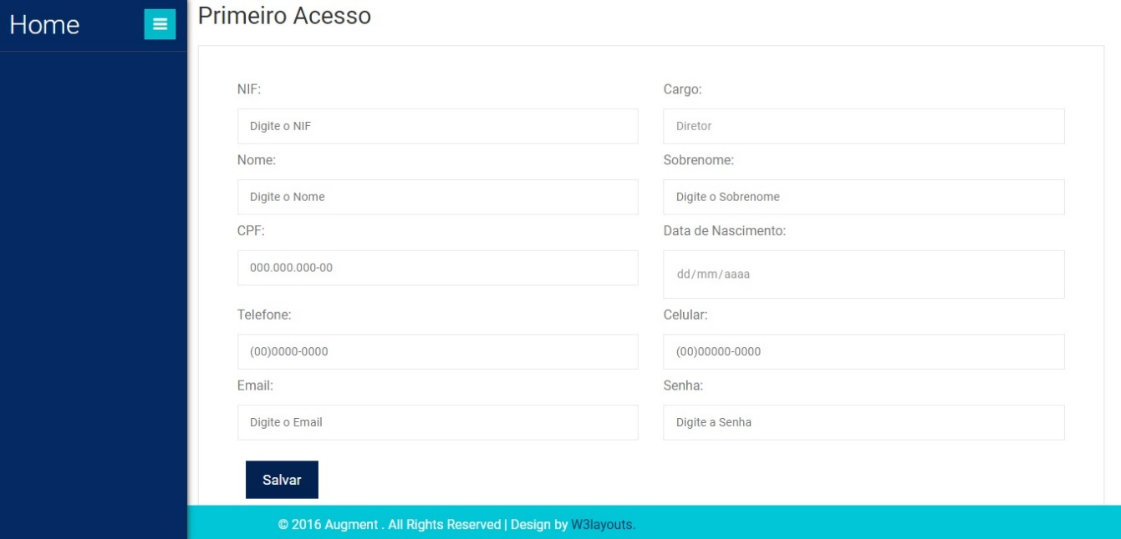

Figura - Principais Telas Primeiro Acesso

**TELA DE LOGIN E RECUPERAR SENHA**

Para acessar o sistema, é necessário fazer o *login.*

Ao esquecer a senha de acesso, o usuário poderá recuperar sua senha preenchendo os campos corretamente.

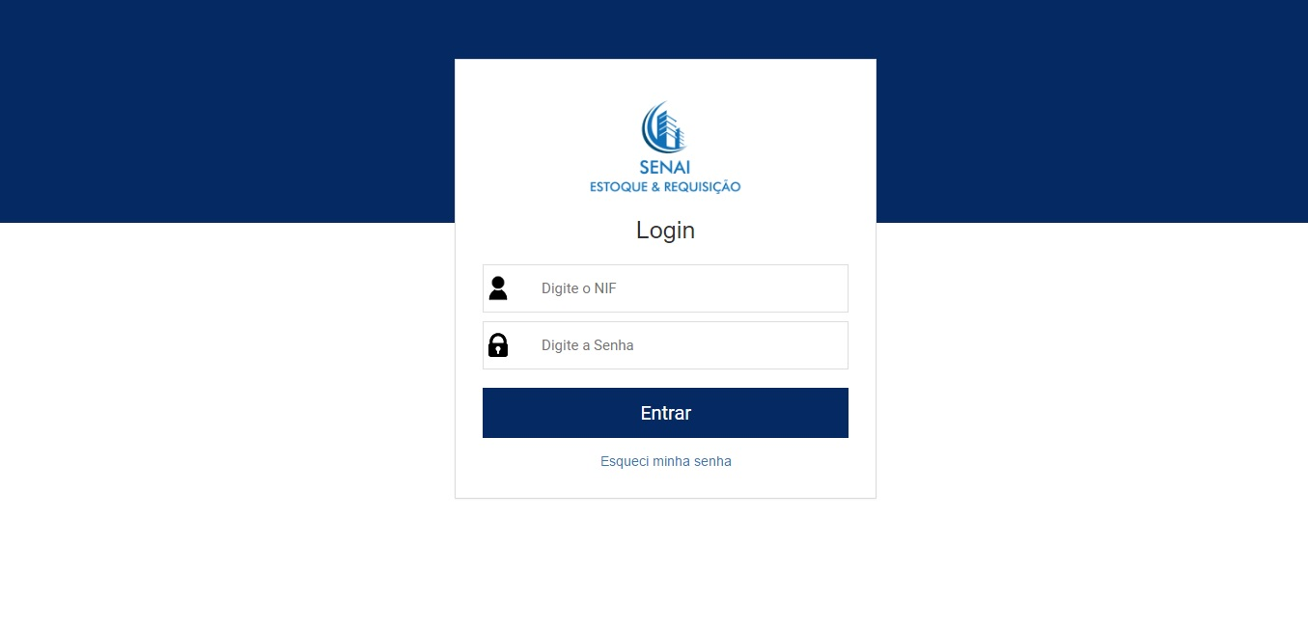

Figura - Principais Telas Login

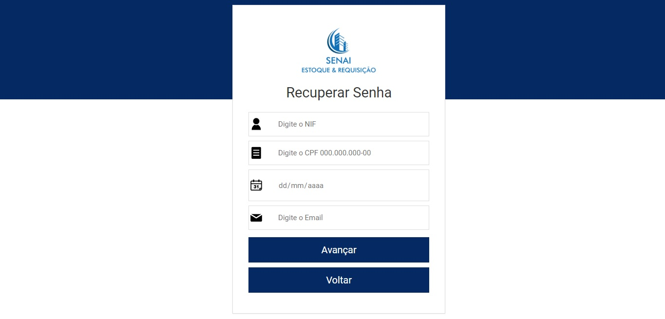

Figura - Principais Telas Recuperar Senha

**TELA DE TROCAR SENHA**

Tela para o usuário trocar a sua senha.

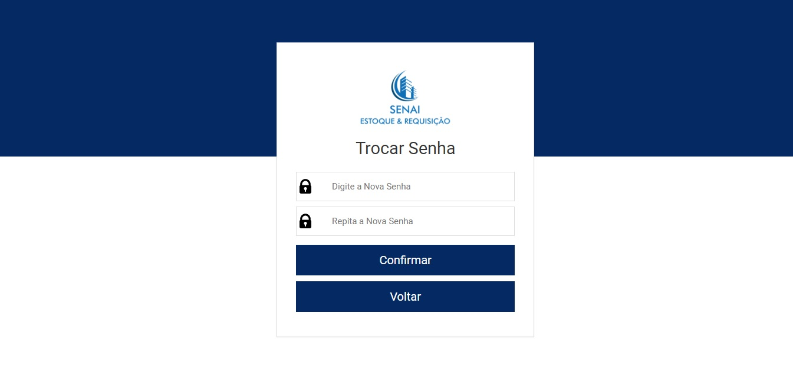

Figura - Principais Telas Trocar Senha

**TELA HOME DO SISTEMA**

Tela contendo as informações do sistema.

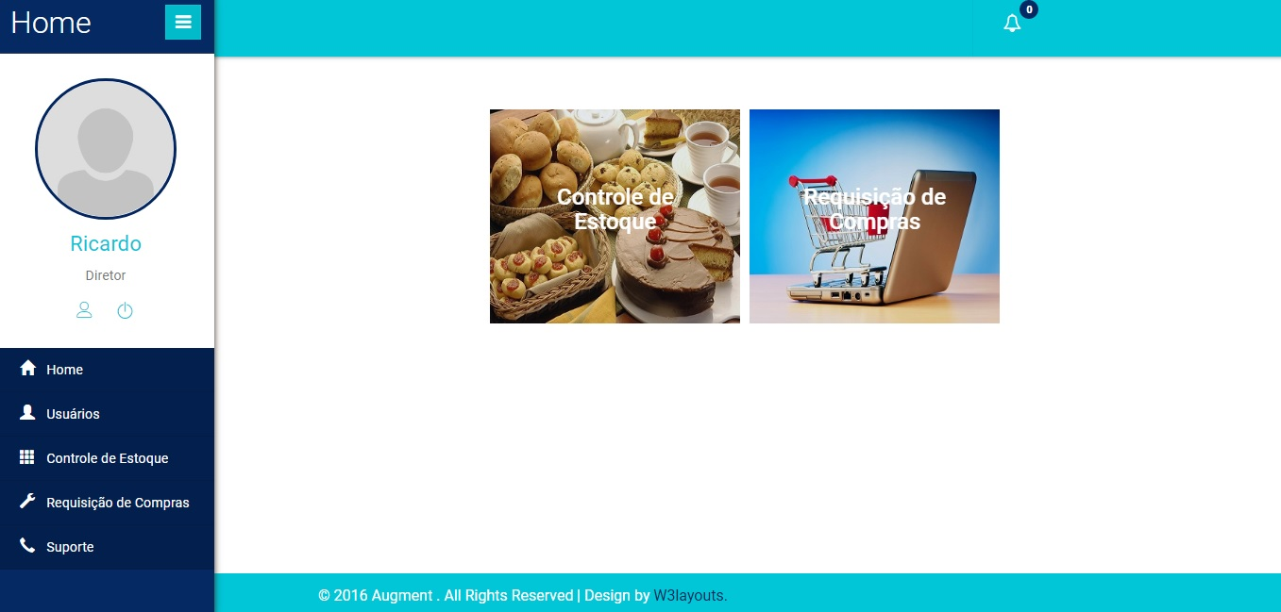

Figura - Principais Telas Home

**TELA ALTERAR FOTO DO PERFIL**

Tela para alterar a foto de um determinado usuário.

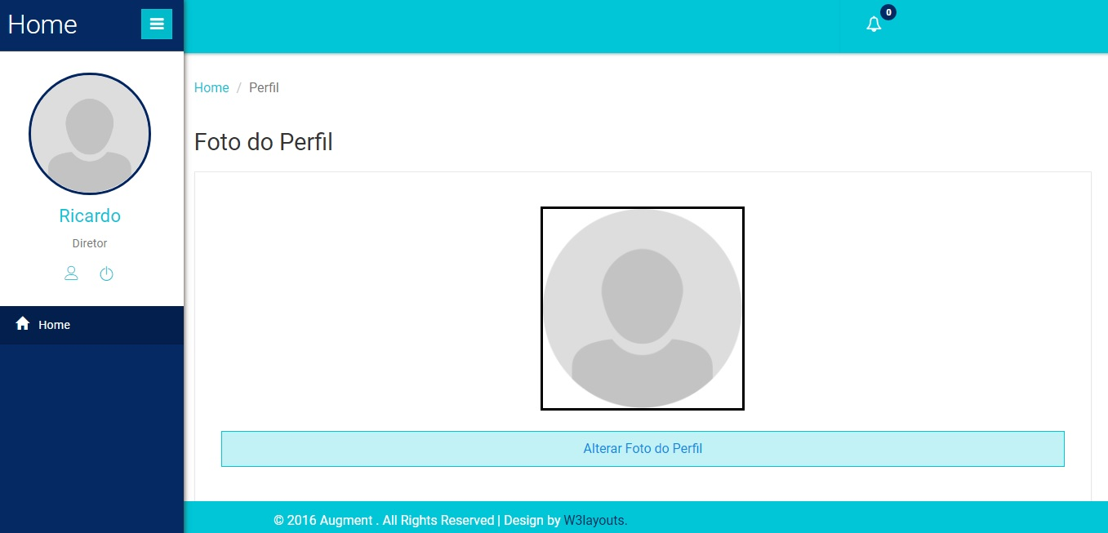

Figura - Principais Telas Alterar Foto Perfil

**TELA DE ALTERAR A IMAGEM**

Tela para escolher a foto que o usuário quer colocar na foto do perfil.

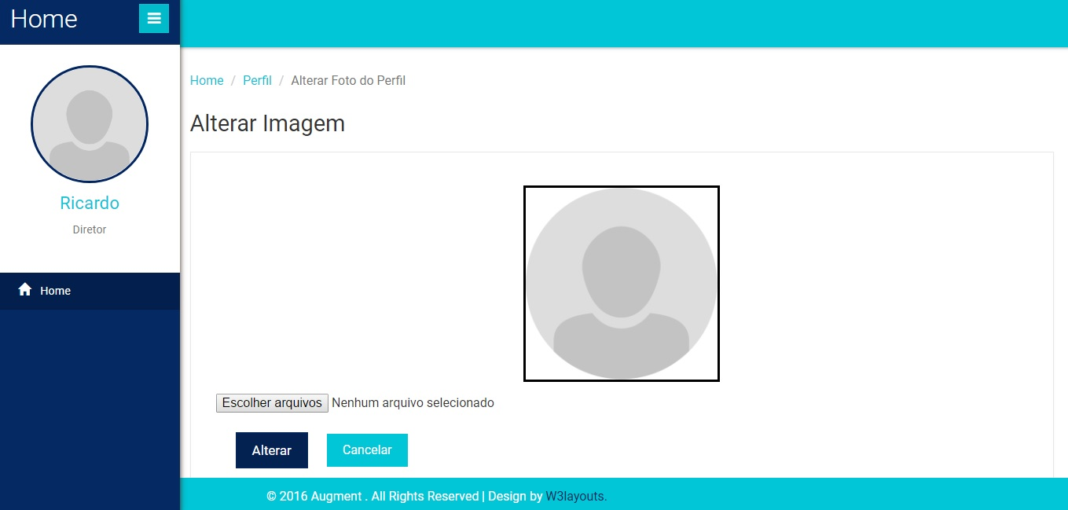

Figura - Principais Telas Alterar Imagem

**TELA DADOS PESSOAIS**

Tela para alterar os dados pessoais cadastrados.

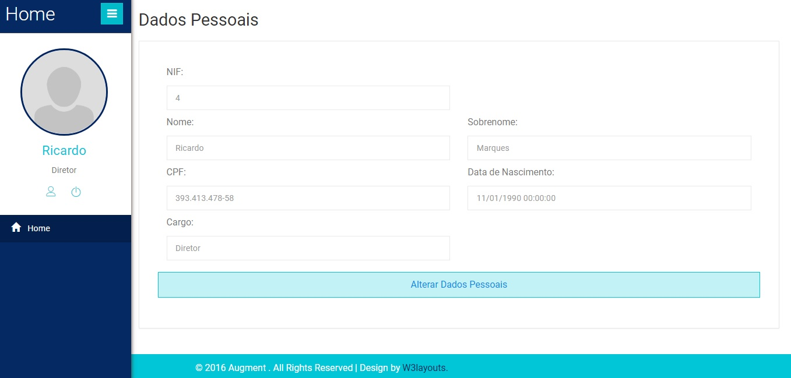

Figura - Principais Telas Dados Pessoais

**TELA PARA ALTERAR DADOS PESSOAIS**

Tela para alterar os dados pessoais cadastrados.

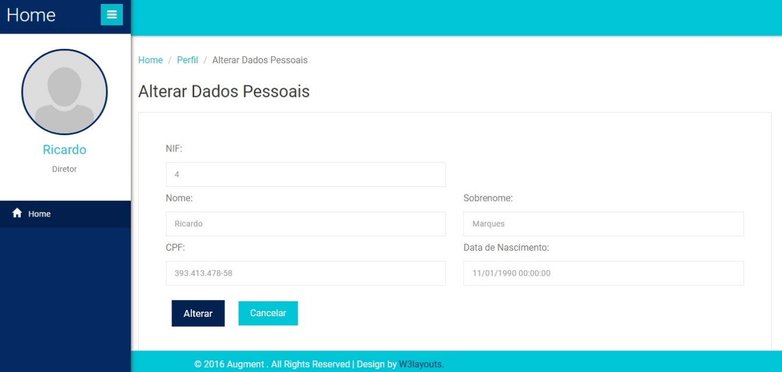

Figura - Principais Telas Alterar Dados Pessoais

**TELA DADOS DE CONTATO**

Tela para alterar os dados pessoais.

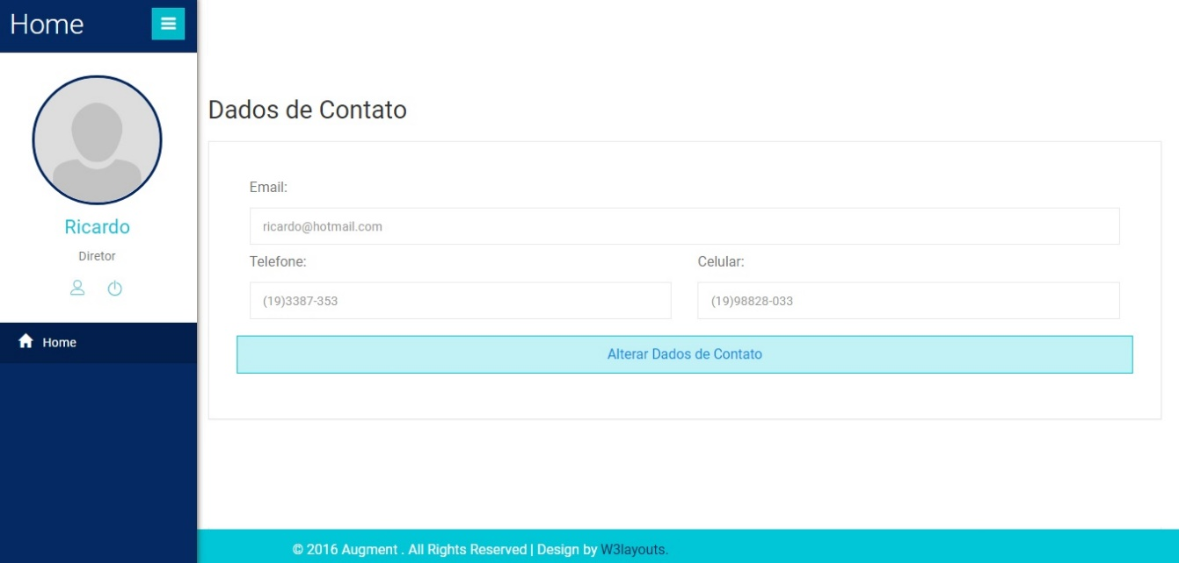

Figura - Principais Telas Dados de Contato

**TELA ALTERAR DADOS DE CONTATO**

Tela para alterar os dados de contato cadastrados.

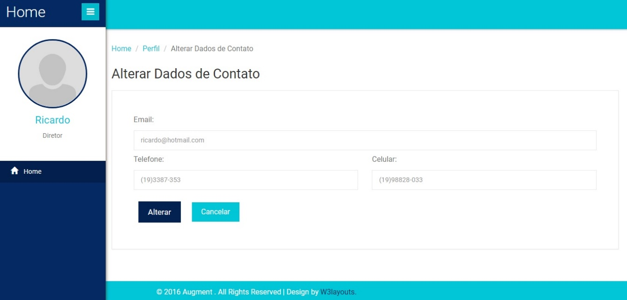

Figura - Principais Telas Alterar Dados de Contato

**TELA SENHA**

Tela para alterar a senha.

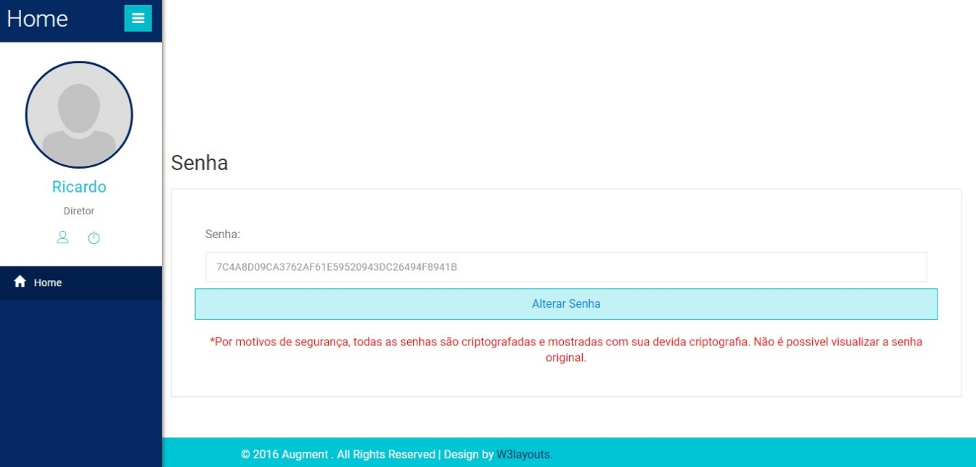

Figura - Principais Telas Senha

**TELA ALTERAR SENHA**

Tela para alterar uma senha cadastrada.

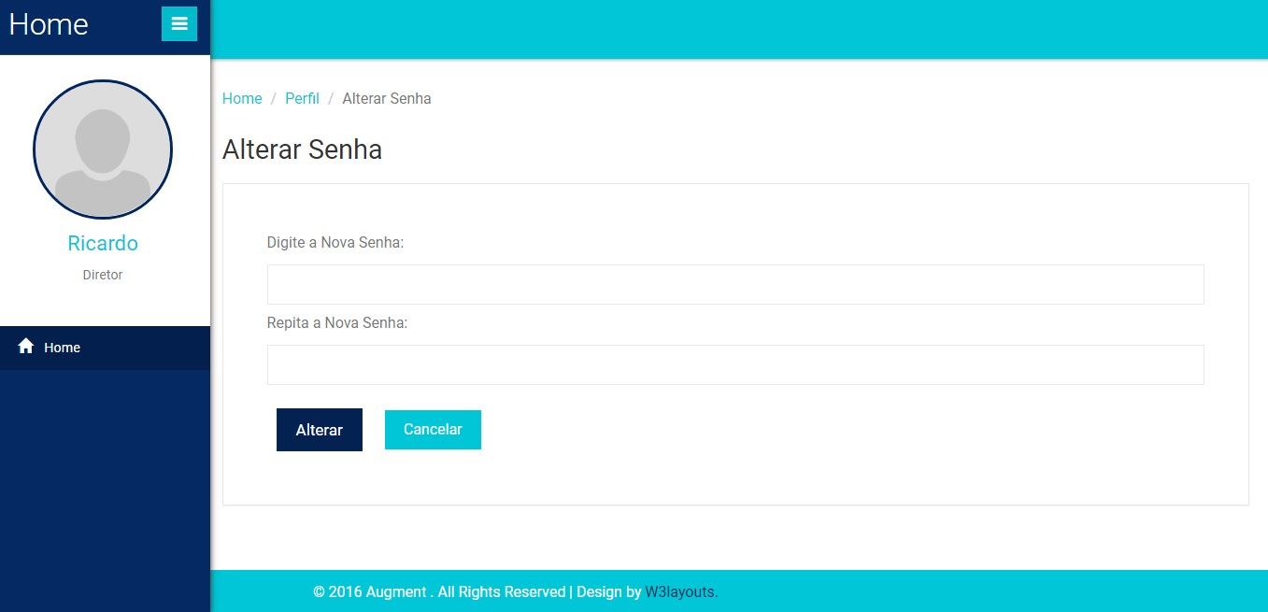

Figura - Principais Telas Alterar Senha

**TELA LISTA DE USUÁRIOS**

Tela onde o sistema lista todos os usuários cadastrados.

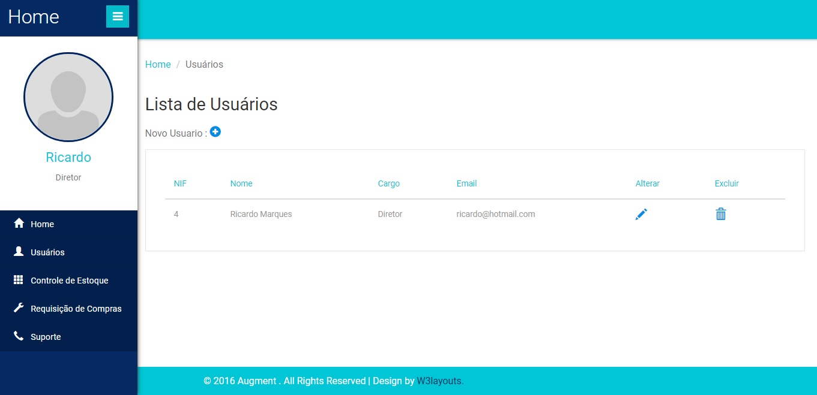

Figura - Principais Telas Lista de Usuários

**TELA ALTERAR USUÁRIO**

Tela para alterar os dados de um usuário.

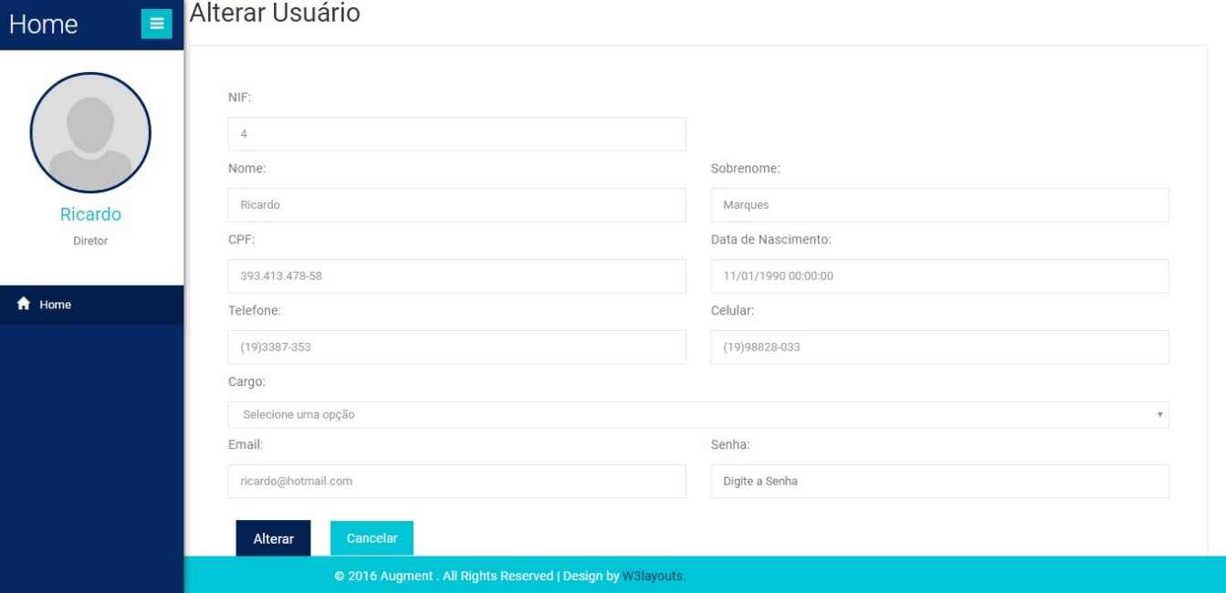

Figura - Principais Telas Alterar Usuário

**TELA CADASTRO DE USUÁRIO**

Tela para cadastrar um novo usuário no sistema.

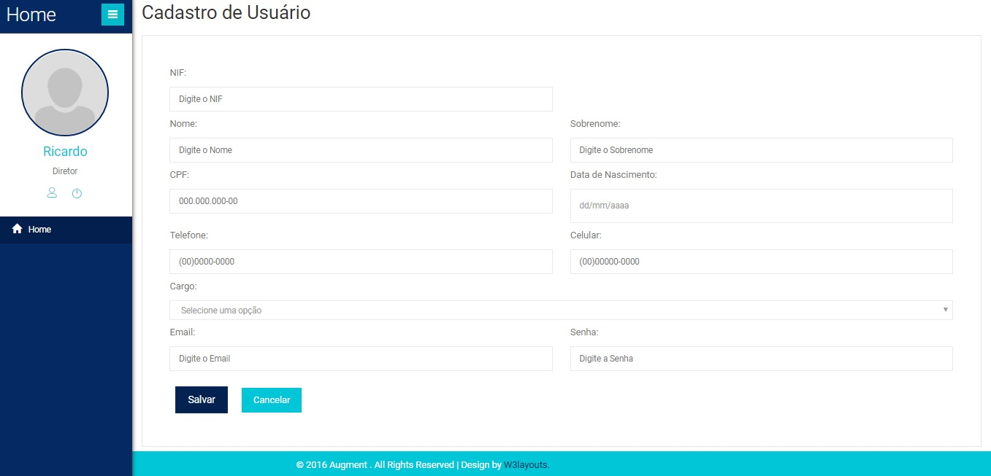

Figura - Principais Telas Cadastrar Usuário

**TELA HOME ESTOQUE**

Tela principal do Controle de Estoque.

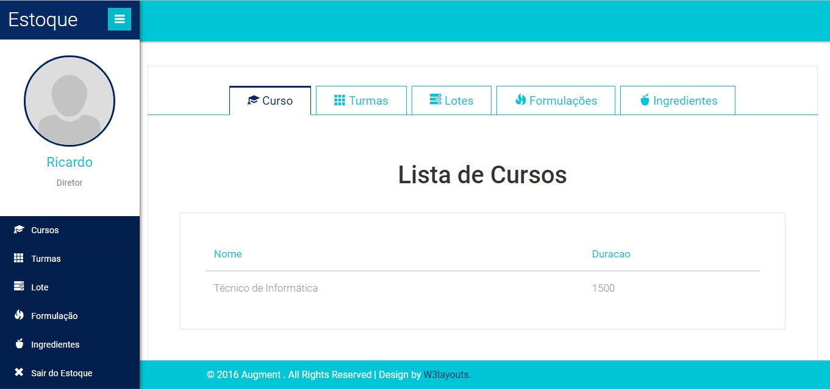

Figura - Principais Telas Home Estoque

**TELA LISTA DE CURSOS**

Tela onde o sistema lista todos os cursos cadastrados.

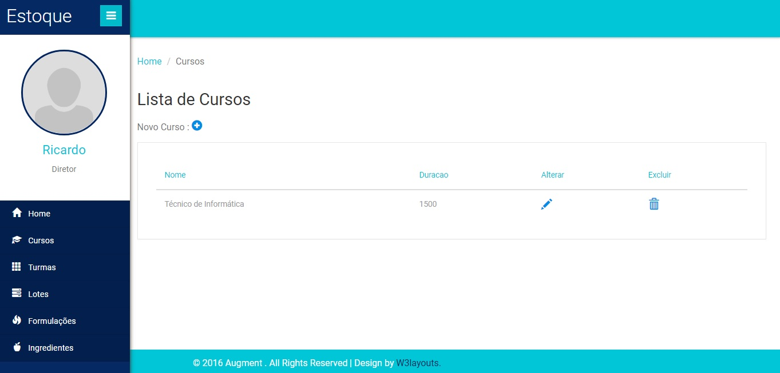

Figura - Principais Telas Lista de Cursos Parte 2

**TELA ALTERAR CURSO**

Tela para alterar um curso já cadastrado.

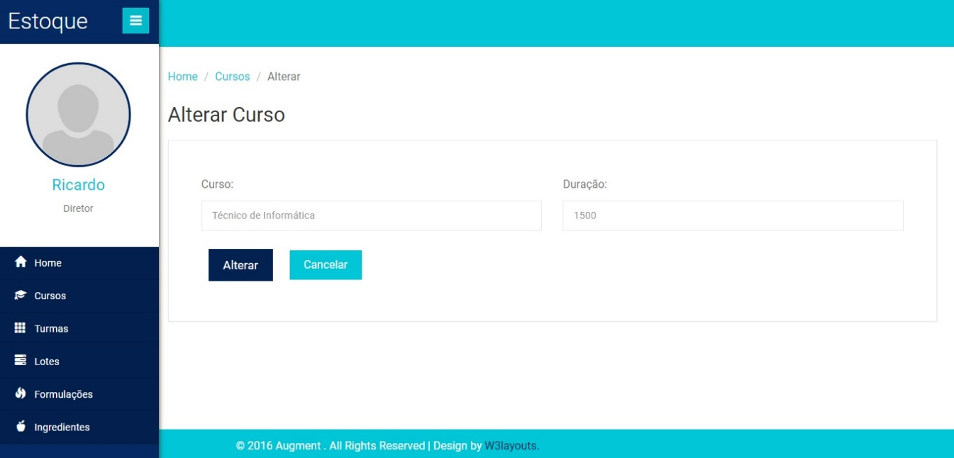

Figura - Principais Telas Alterar Curso

**TELA CADASTRO DE CURSO**

Tela para cadastrar um novo curso.

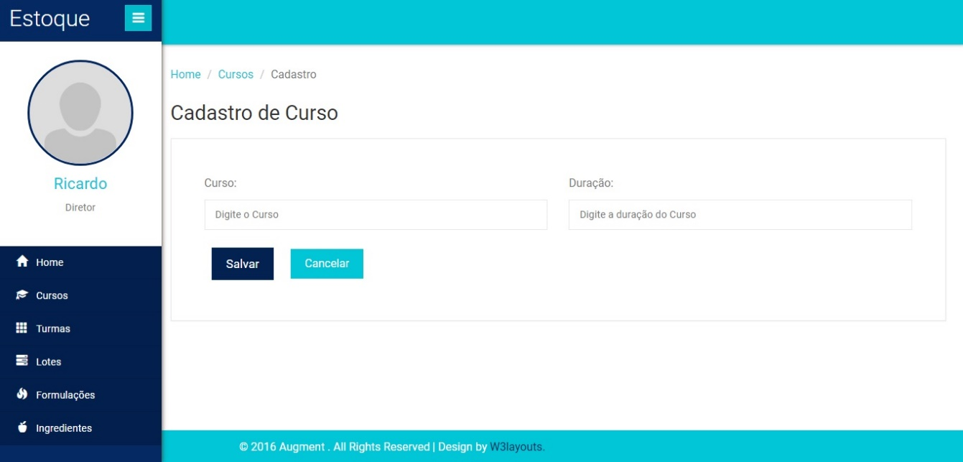

Figura - Principais Telas Cadastrar Curso

**TELA LISTA DE TURMAS**

Tela onde o sistema lista todas as turmas cadastradas.

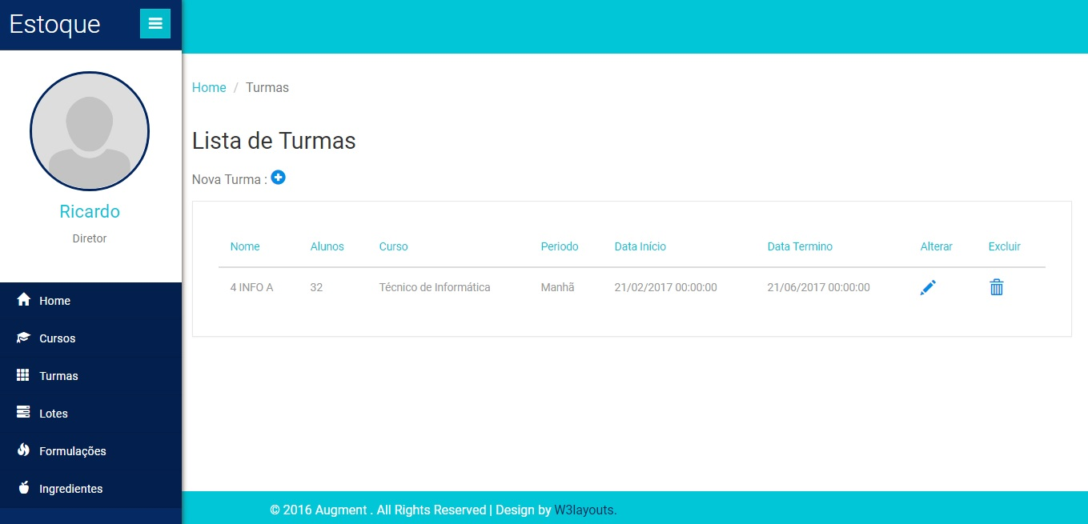

Figura - Principais Telas Lista de Turmas

**TELA ALTERAR TURMA**

Tela para alterar uma turma cadastrada no sistema.

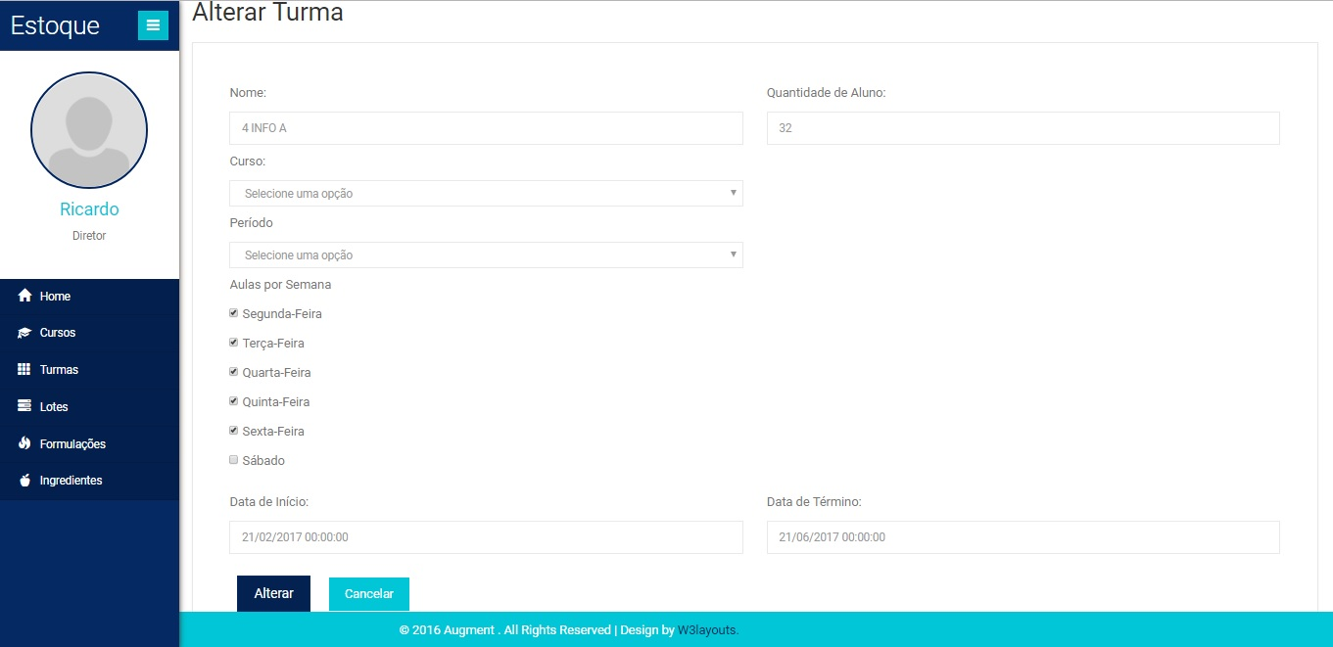

Figura - Principais Telas Alterar Turma

**TELA CADASTRO TURMA**

Tela para cadastrar uma nova turma no sistema.

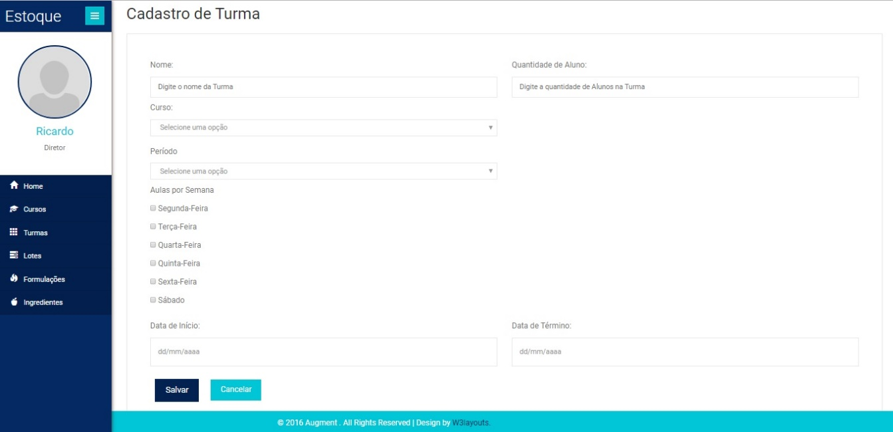

Figura - Principais Telas Cadastrar Turma

**TELA LISTA DE LOTE**

Tela onde os sistema lista todos os lotes cadastrados.

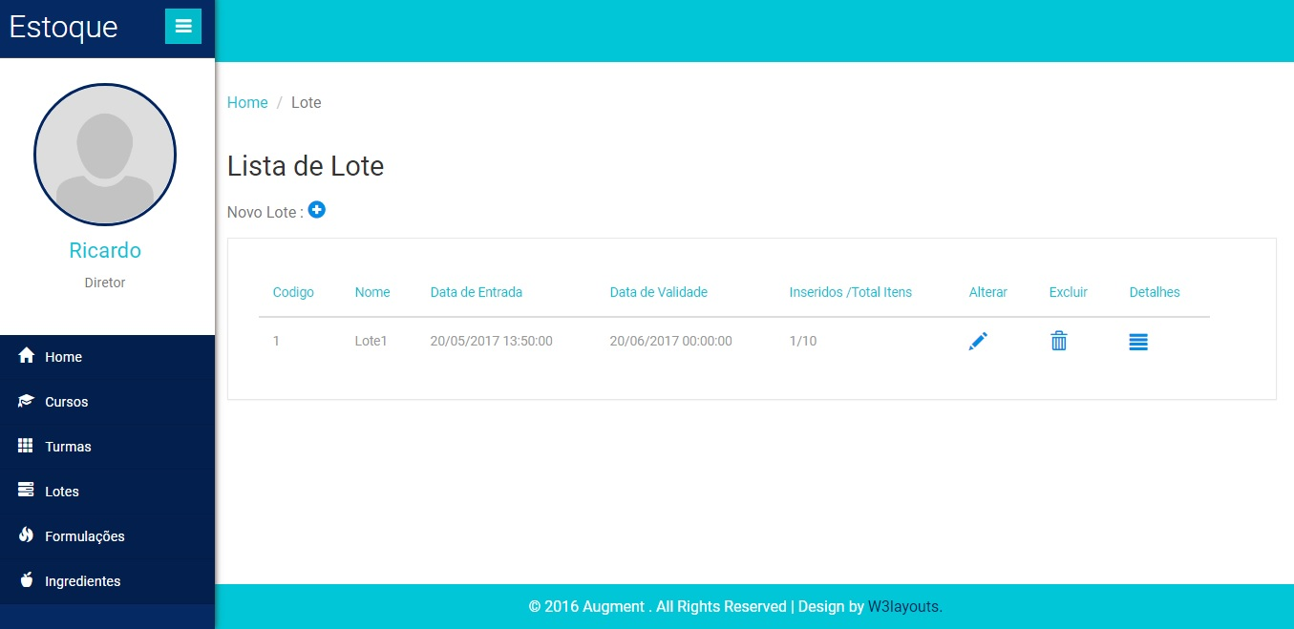

Figura - Principais Telas Lista de Lote

**TELA ALTERAR LOTE**

Tela onde o sistema lista todos os lotes cadastrados.

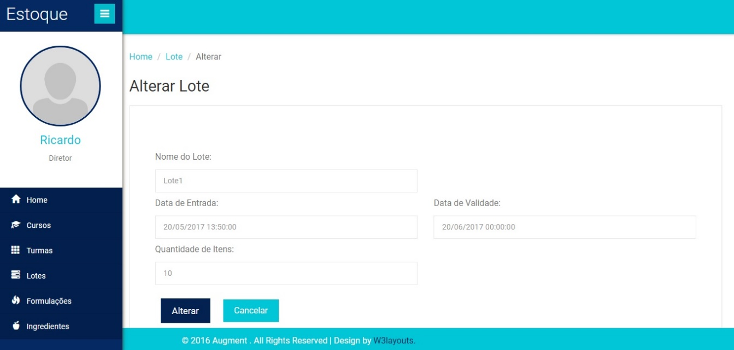

Figura - Principais Telas Alterar Lote

**TELA CADASTRO DE LOTE**

Tela para cadastrar um novo lote.

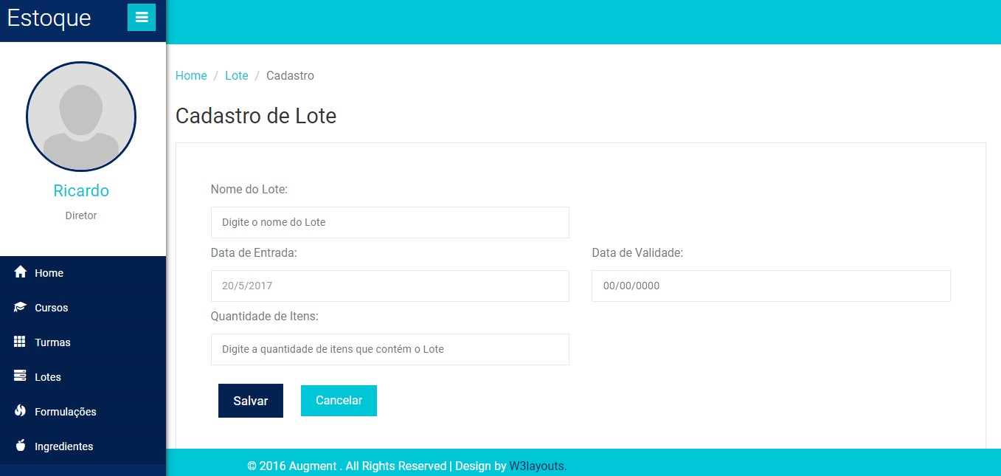

Figura - Principais Telas Cadastrar Lote

**TELA DETALHE DO LOTE**

Tela onde o sistema lista todos os ingredientes de um lote.

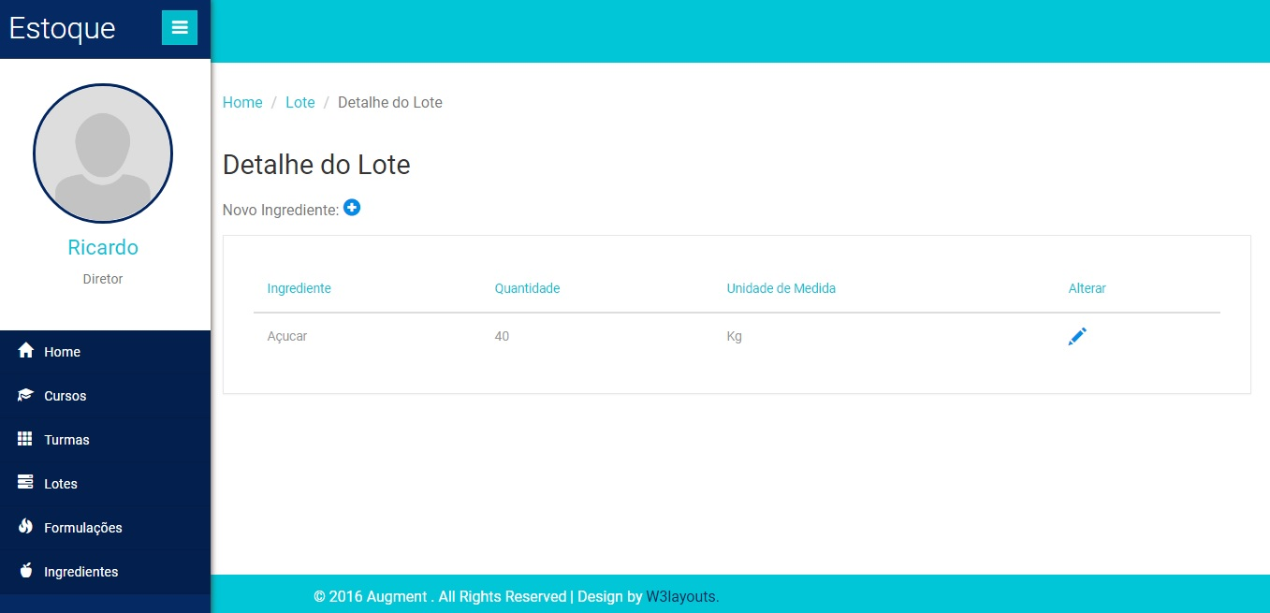

Figura - Principais Telas Detalhe do Lote

**TELA ALTERAR INGREDIENTE**

Tela para alterar um ingrediente cadastrado em um determinado lote.

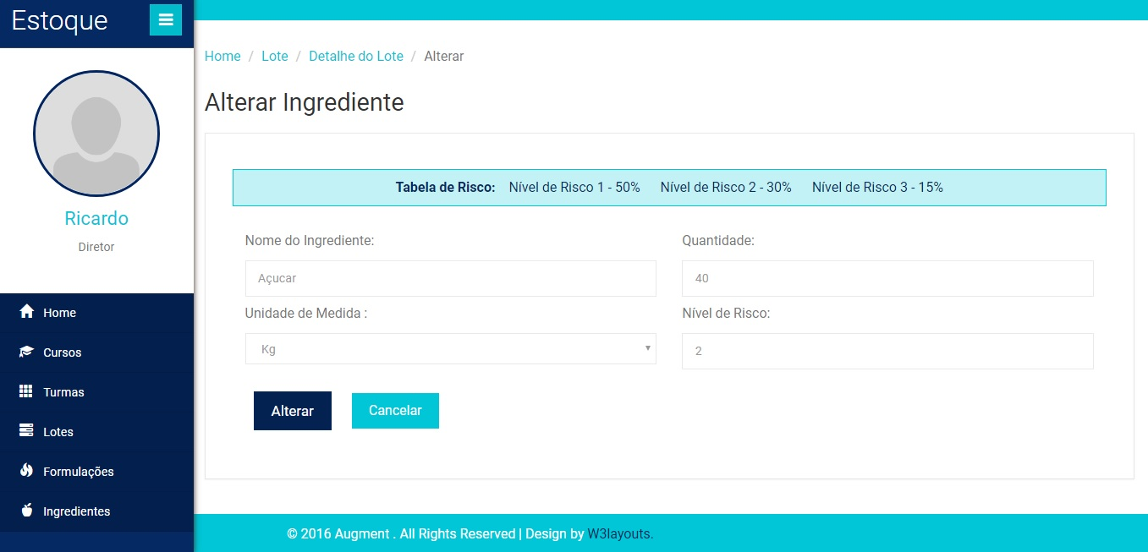

Figura - Principais Telas Alterar Ingrediente

**TELA CADASTRO DE INGREDIENTE**

Tela para cadastrar um novo ingrediente em um determinado lote.

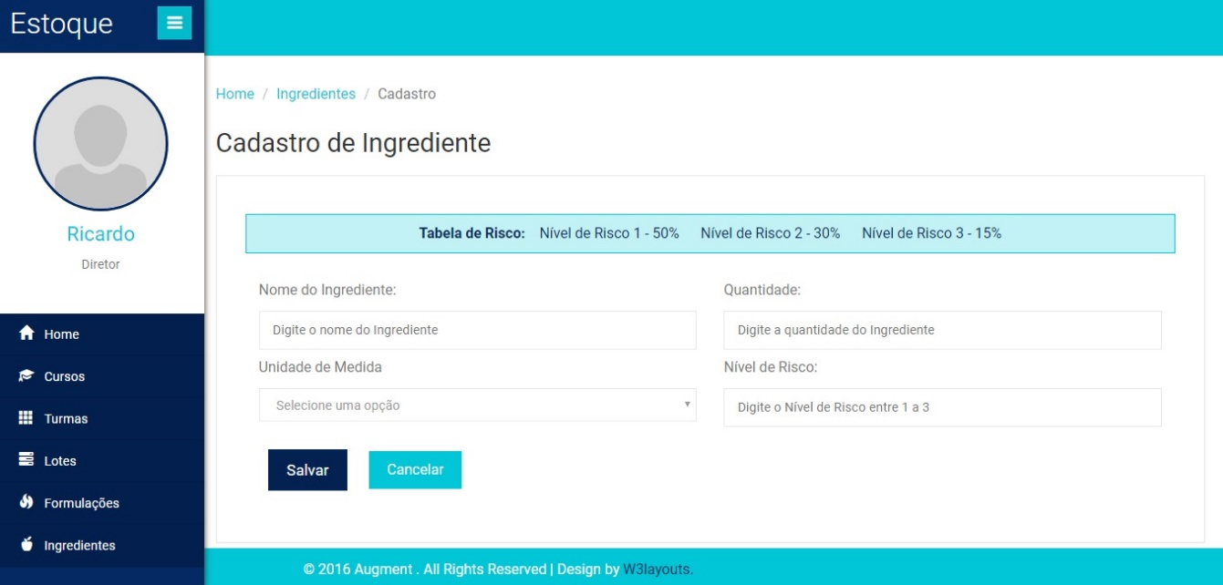

Figura - Principais Telas Cadastrar Ingrediente

**TELA LISTA DE FORMULAÇÃO**

Tela onde o sistema lista todas as formulações cadastradas.

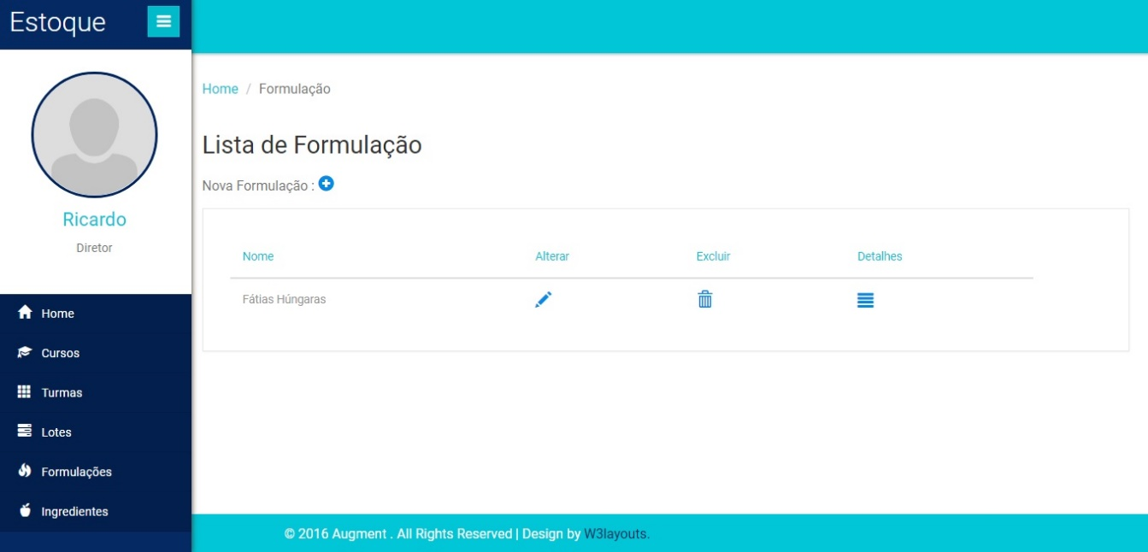

Figura - Principais Telas Lista de Formulação

**TELA ALTERAR FORMULAÇÃO**

Tela para alterar uma formulação já cadastrada no sistema.

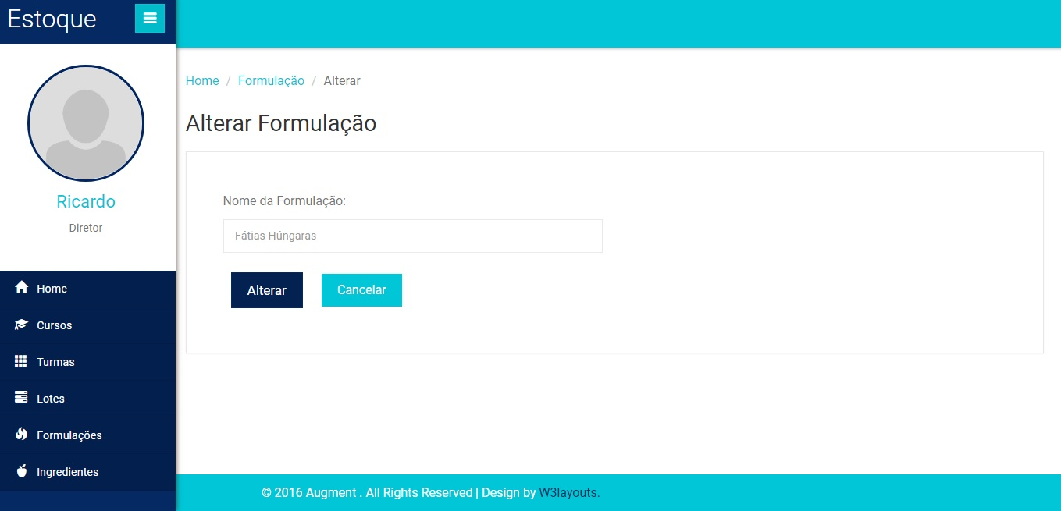

Figura - Principais Telas Alterar Formulação

**TELA CADASTRO DE FORMULAÇÃO**

Tela para cadastrar uma nova formulação no sistema.

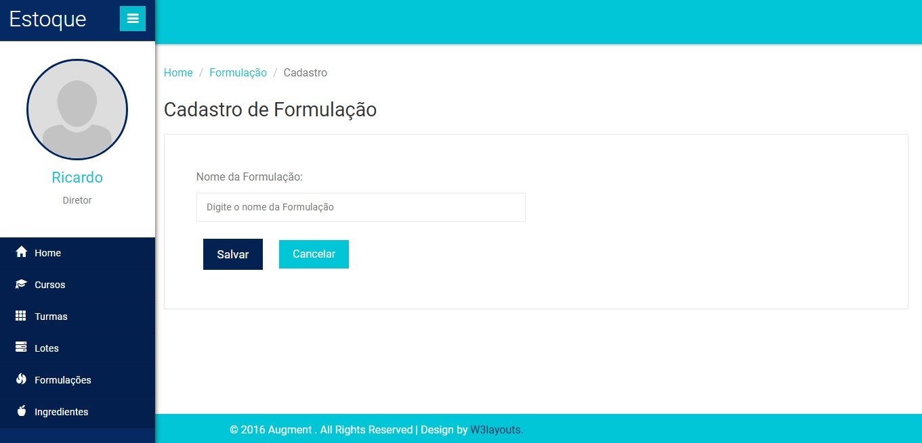

Figura - Principais Telas Cadastrar Formulação

**TELA DETALHE DA FORMULAÇÃO**

Tela onde o sistema lista todos os detalhes da formulação.

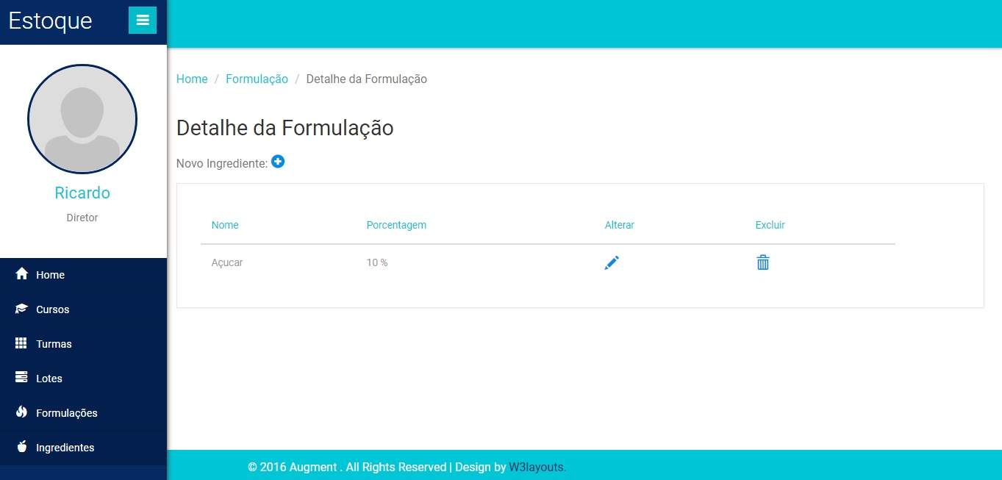

Figura - Principais Telas Detalhe da Formulação

**TELA CADASTRO DE INGREDIENTE NA FORMULAÇÂO**

Tela para cadastrar um novo ingrediente na formulação.

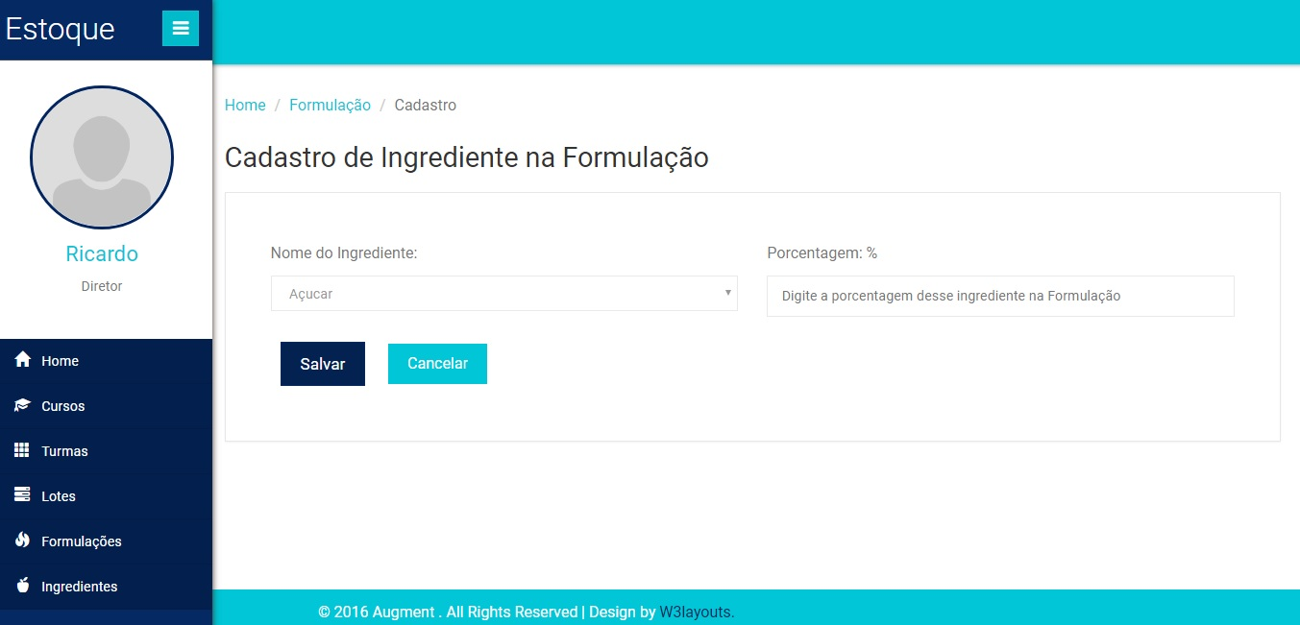

Figura - Principais Telas Cadastro de Ingrediente na Formulação

**TELA LISTA DE INGREDIENTES**

Tela onde o sistema lista todos os ingredientes cadastrados.

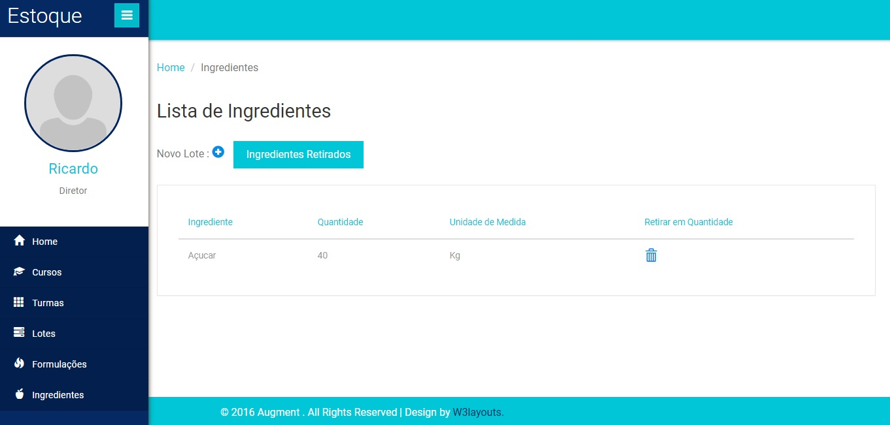

Figura – Principais Telas Lista de Ingredientes

**TELA LISTA RETIRADAS**

Tela onde o sistema lista todos os ingredientes retirados.

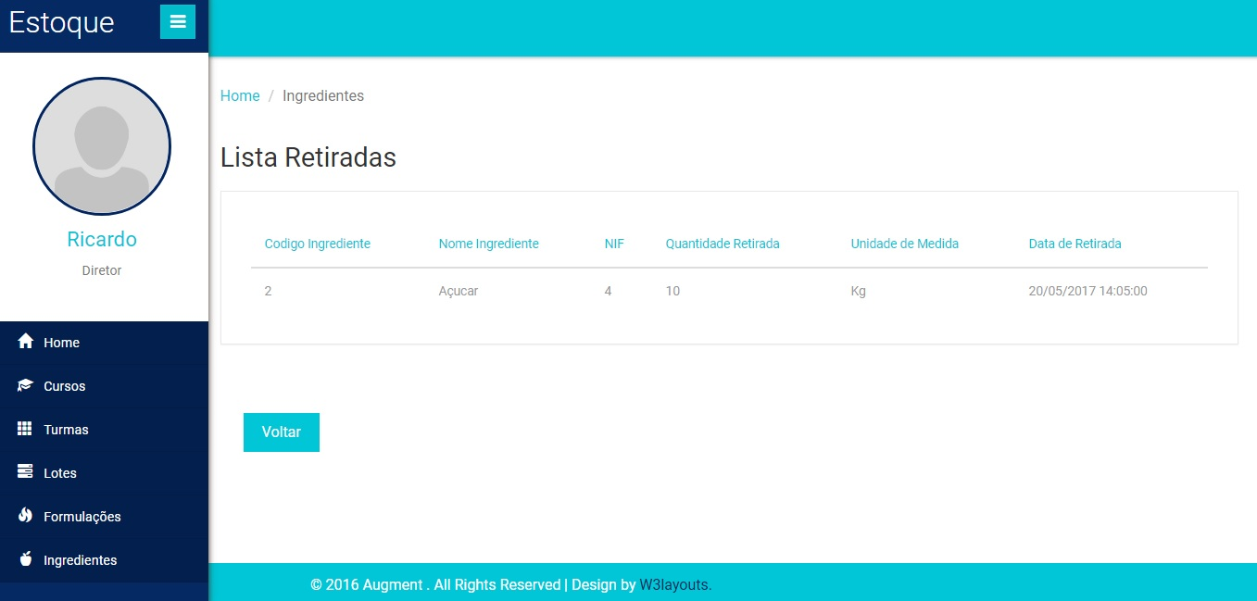

Figura - Principais Telas Lista Retiradas

**TELA RETIRAR INGREDIENTE DO ESTOQUE**

Tela onde o usuário informa a quantidade em Kg ou litros que ele quer retirar do Lote.

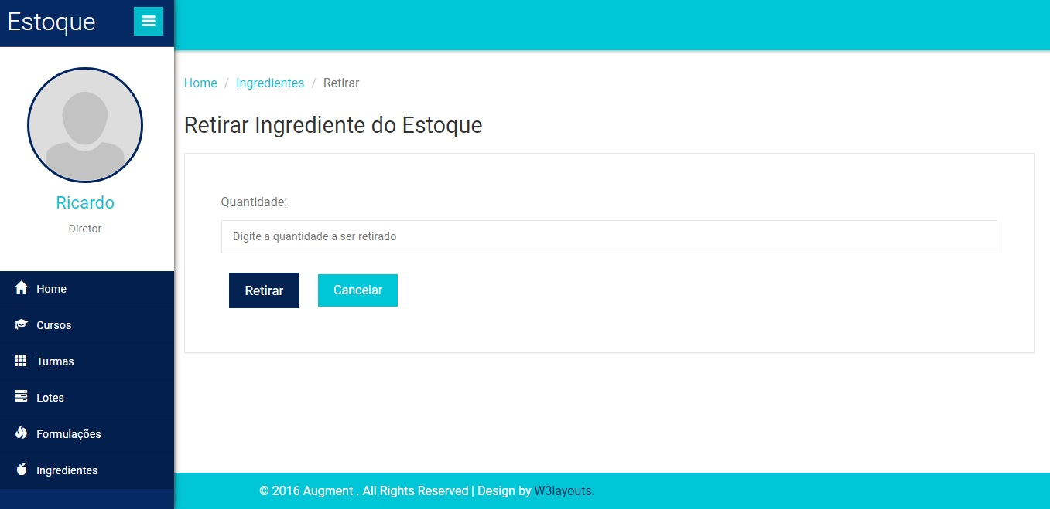

Figura - Principais Telas Retirar Ingrediente do Estoque

**TELA PRINCIPAL DE REQUISIÇÕES DE COMPRAS**

Tela principal da requisição de compras com as suas opções disponíveis de acordo com o nível de acesso.

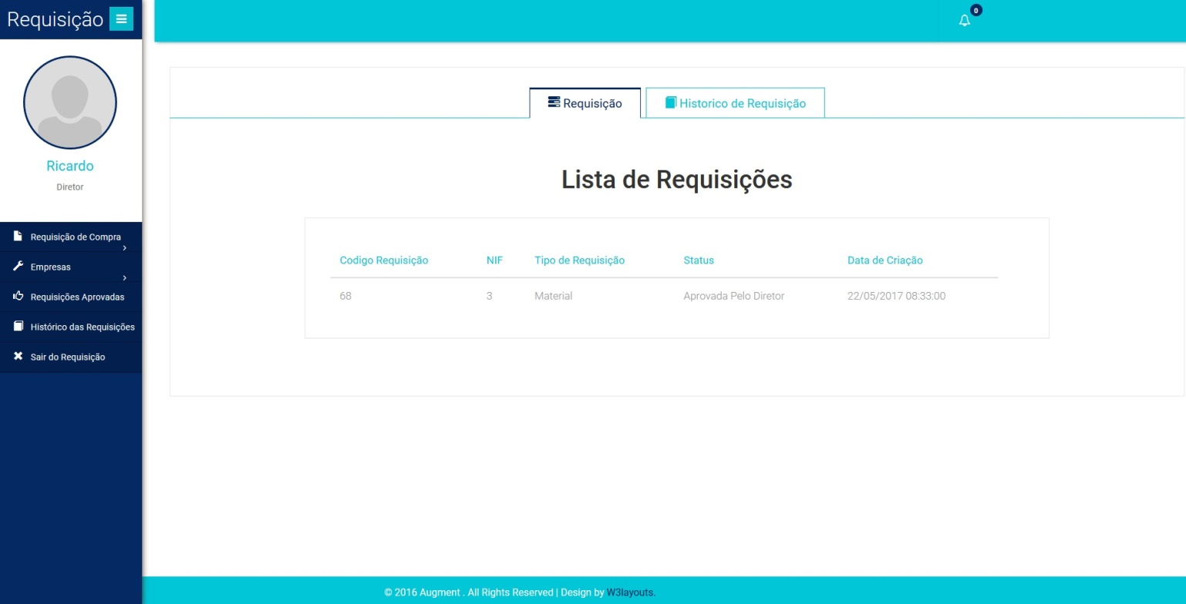

Figura - Principais Telas Home Requisição de Compras

**TELA CADASTRAR EMPRESA**

Tela para cadastrar uma nova empresa do sistema.

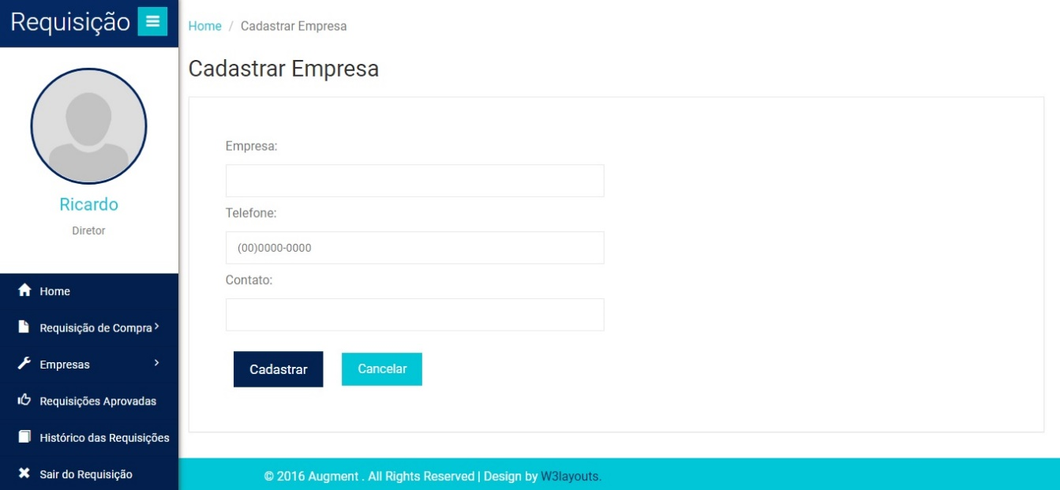

Figura - Principais Telas Cadastrar Empresa

**TELA ALTERAR EMPRESA**

Tela para alterar uma empresa já cadastrada.

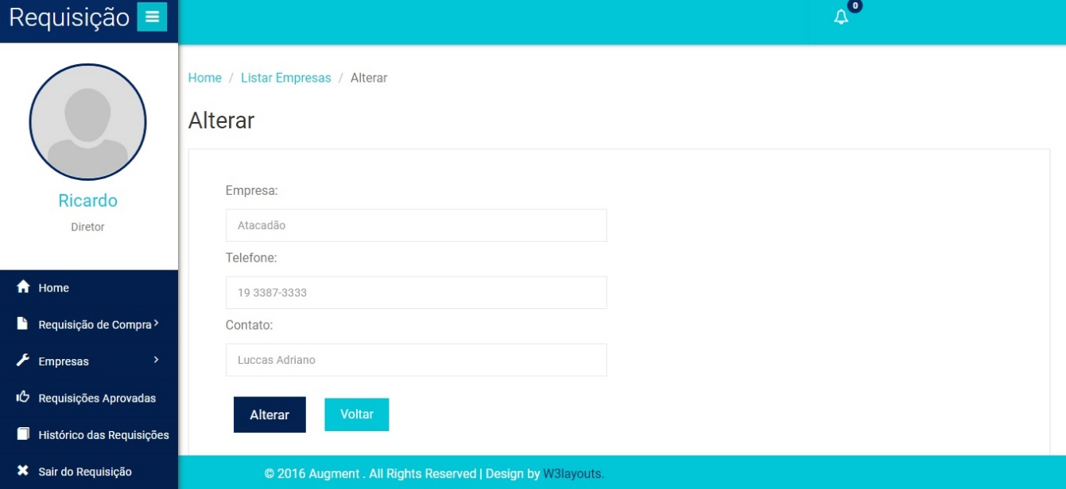

Figura - Principais Telas Alterar Empresa

**TELA LISTAR EMPRESAS**

Tela onde o sistema lista todas as empresas cadastradas.

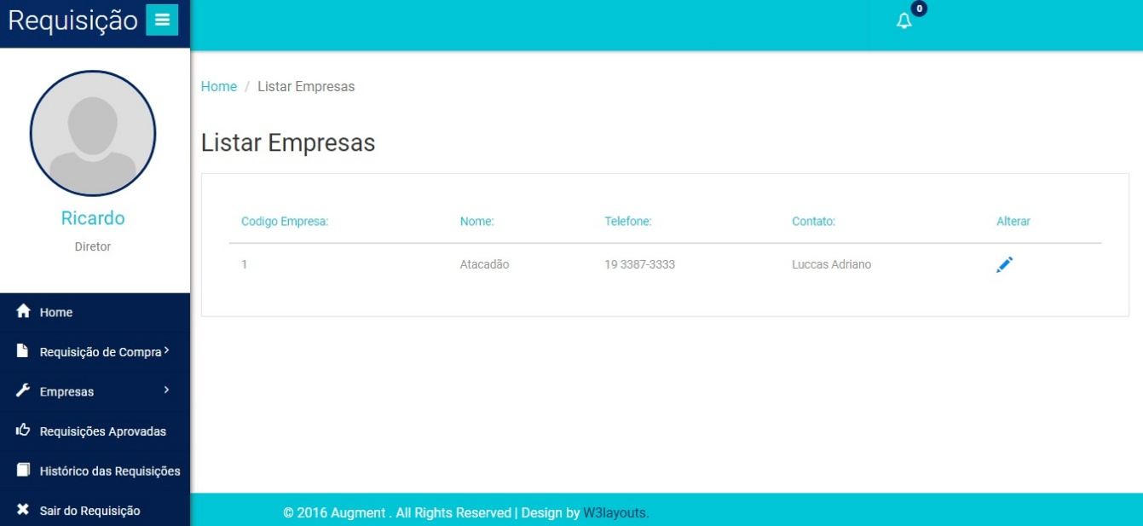

Figura - Principais Telas Listar Empresas

**TELA SOLICITAR REQUISIÇÃO DE COMPRA**

Tela para iniciar uma requisição de compra.

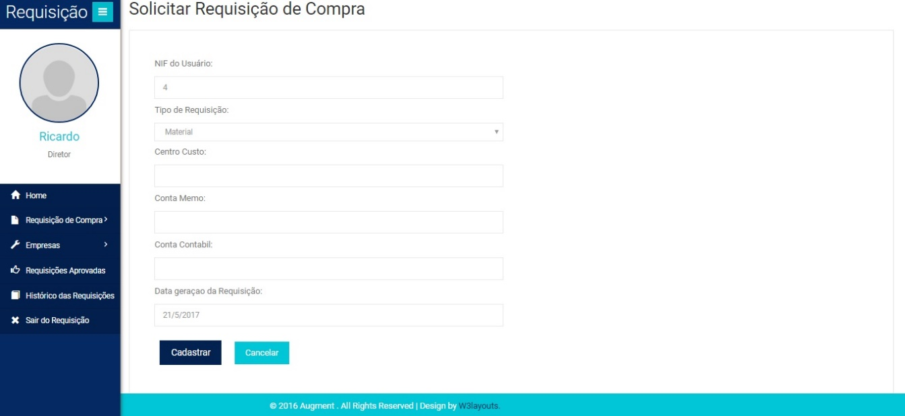

Figura - Principais Telas Solicitar Requisição de Compras

**TELA LISTAR REQUISIÇÕES**

Tela onde o sistema lista todos as requisições realizadas pelo usuário logado.

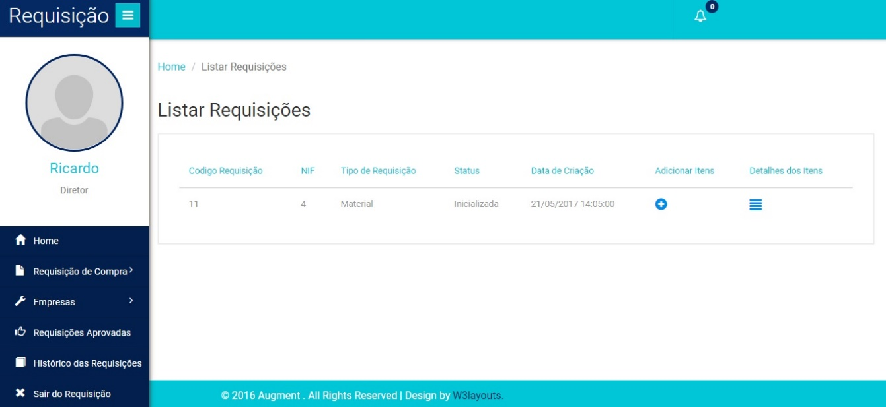

Figura - Principais Telas Listar Requisições

**TELA ADICIONAR ITENS**

Tela para adicionar os itens de uma requisição de compra.

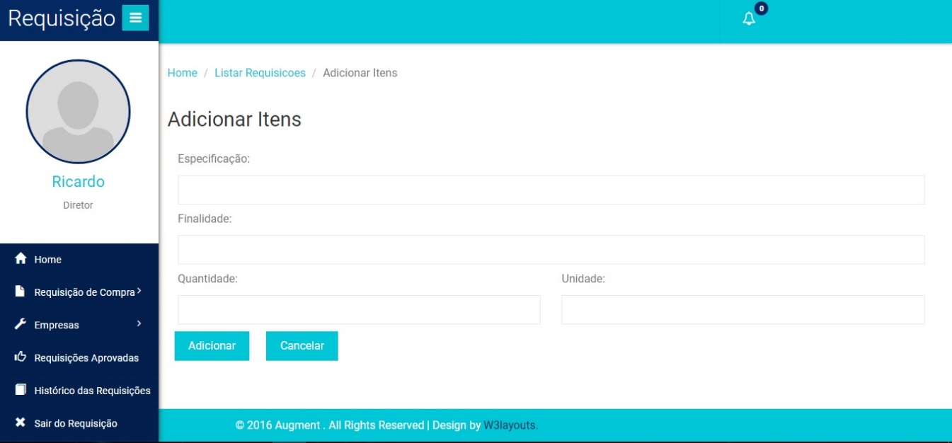

Figura - Principais Telas Adicionar Itens

**TELA DETALHES DOS ITENS**

Tela onde o sistema lista todos os itens que uma determinada requisição contém.

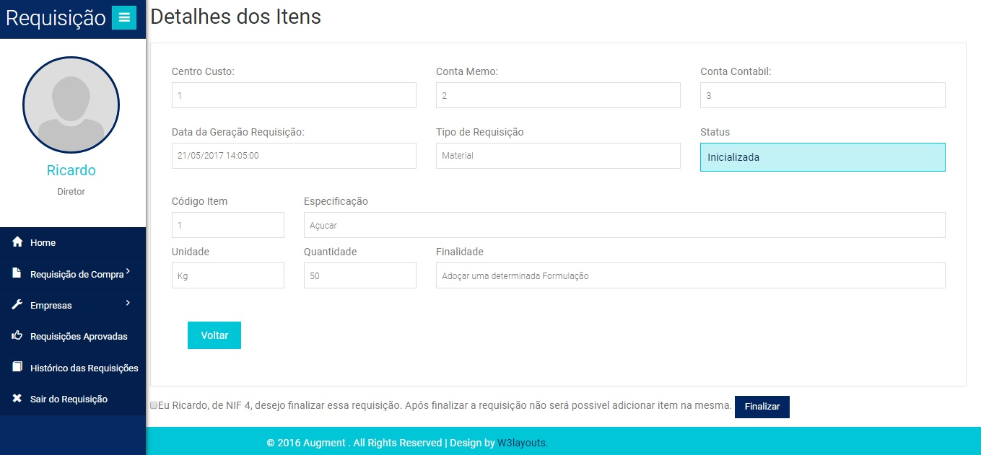

Figura - Principais Telas Detalhes dos Itens

**TELA REQUISIÇÕES**

Tela onde o sistema lista todas as requisições que estão aguardando a autorização do Coordenador.

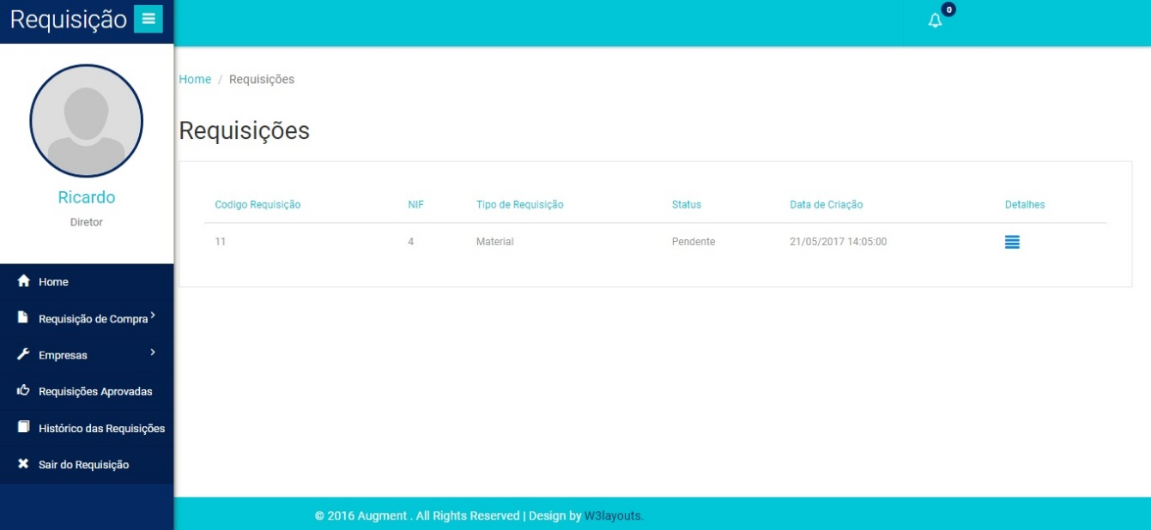

Figura - Principais Telas Requisições

**TELA DETALHES DA REQUISIÇÃO**

Tela onde o Coordenador autoriza ou não, uma requisição.

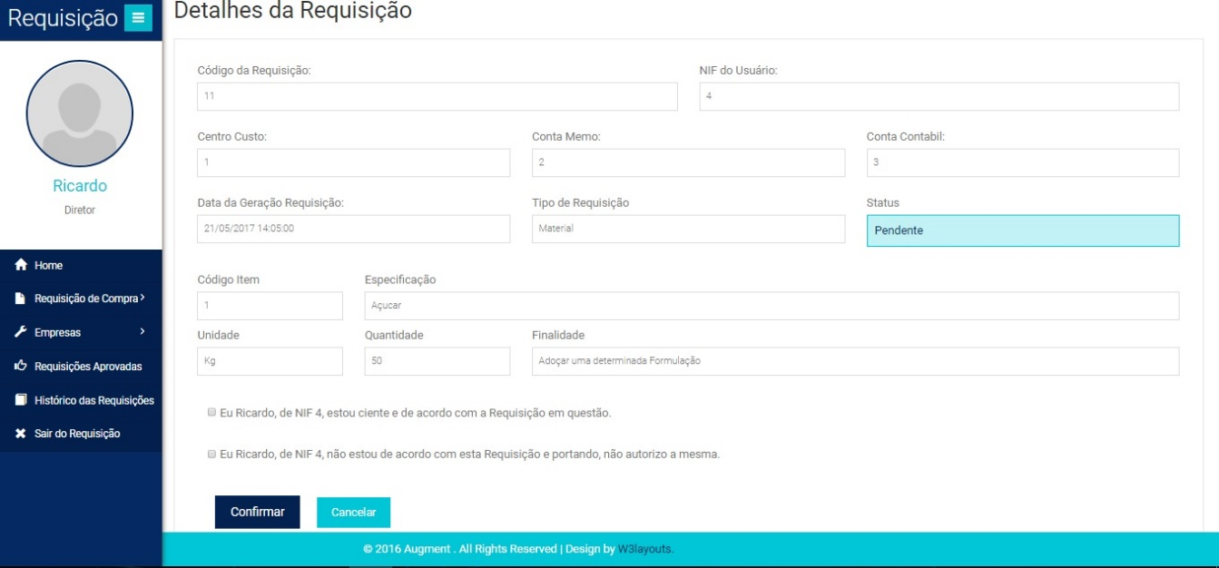

Figura - Principais Telas Detalhes da Requisição

**TELA LISTAR ORÇAMENTOS**

Tela onde o sistema lista todas as requisições que estão aguardando a realização dos orçamentos de uma requisição.

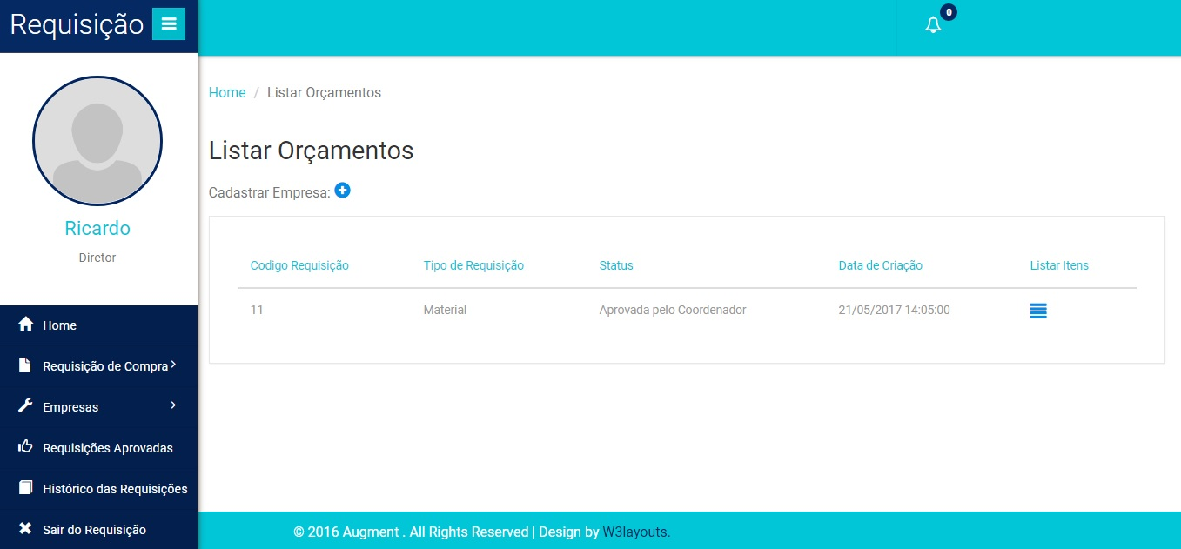

Figura - Principais Telas Listar Orçamentos

**TELA FAZER ORÇAMENTO**

Tela para cadastrar um orçamento para um determinado item.

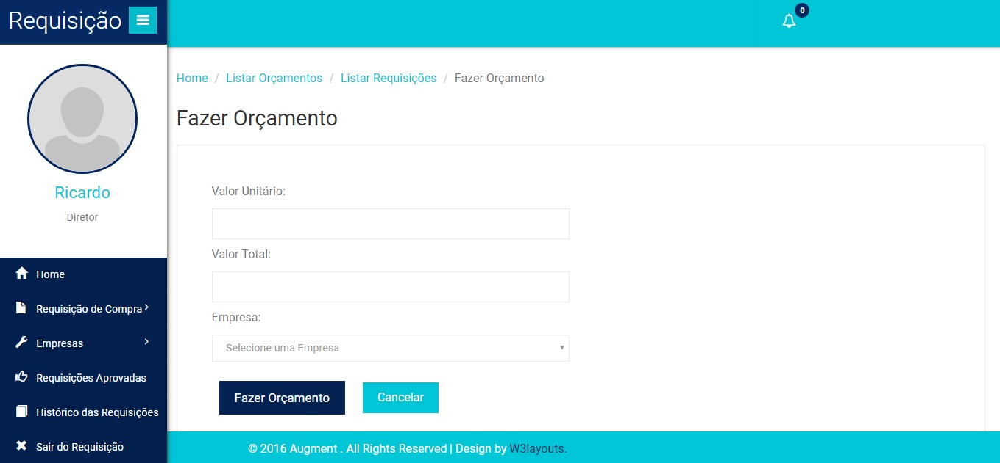

Figura - Principais Telas Fazer Orçamento

**TELA ORÇAMENTOS**

Tela onde o sistema lista todos os orçamentos realizados para um determinado item.

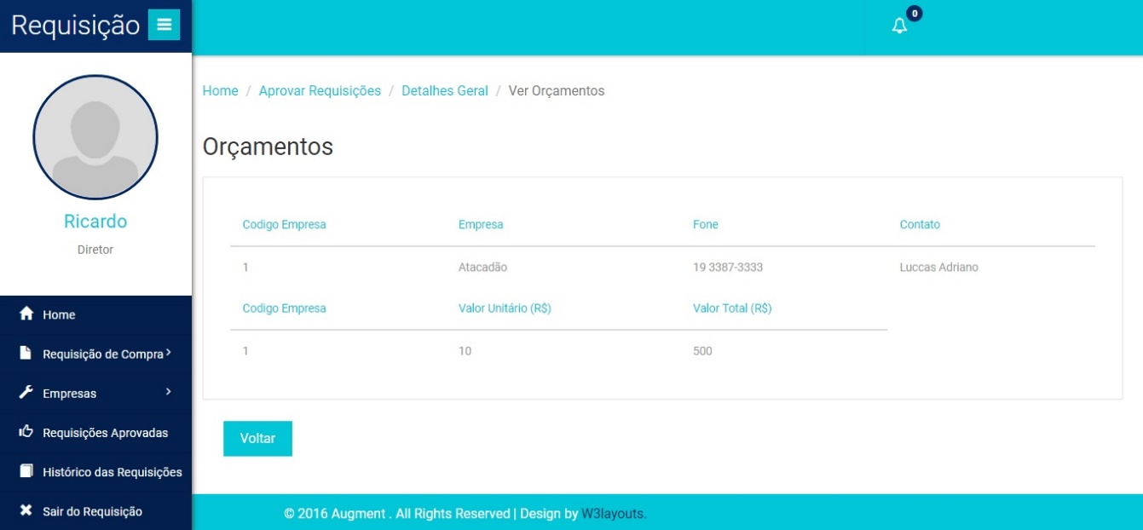

Figura - Principais Telas Orçamentos

**TELA APROVAR REQUISIÇÕES**

Tela onde o sistema lista todas as requisições que estão aguardando a aprovação ou não do Diretor.

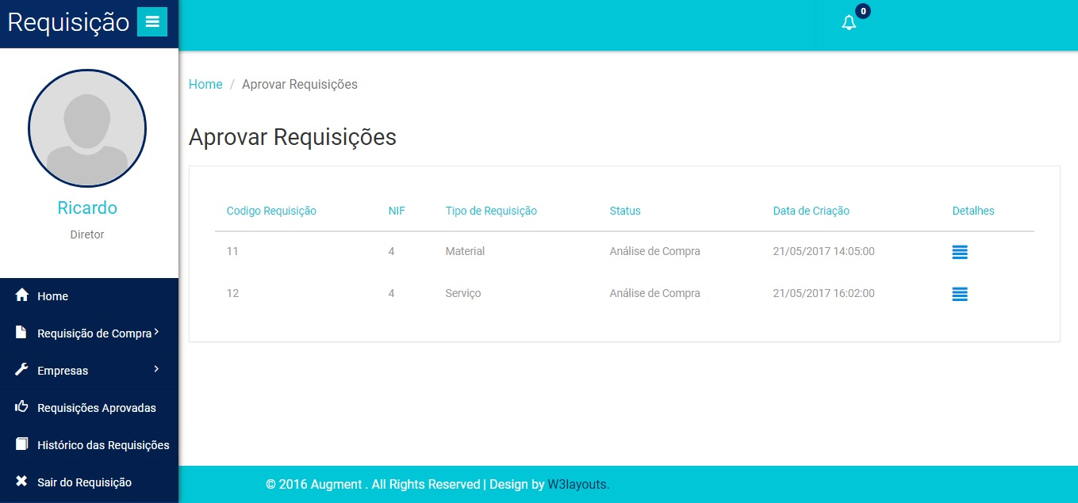

Figura - Principais Telas Aprovar Requisições

**TELA LISTAR REQUISIÇÕES**

Tela onde o sistema lista todas as requisições aprovadas.

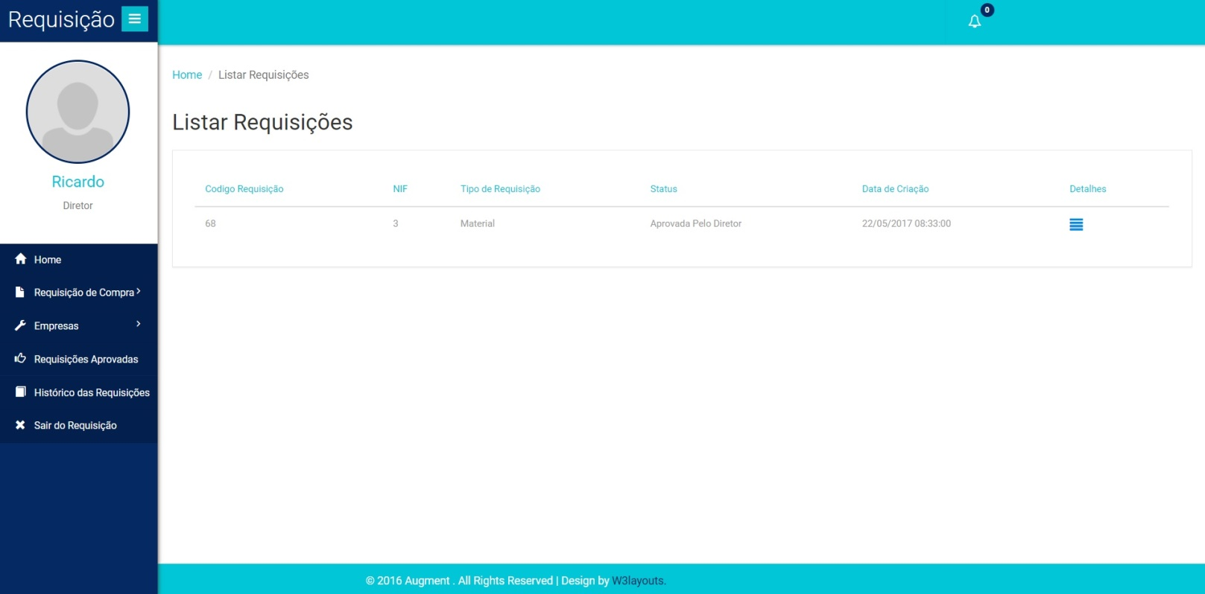

Figura - Principais Telas Listar Requisições

**TELA HISTÓRICOS DAS REQUISIÇÕES**

Tela onde o sistema lista todas as requisições realizadas no sistema, independente se ela foi aprovada ou não.

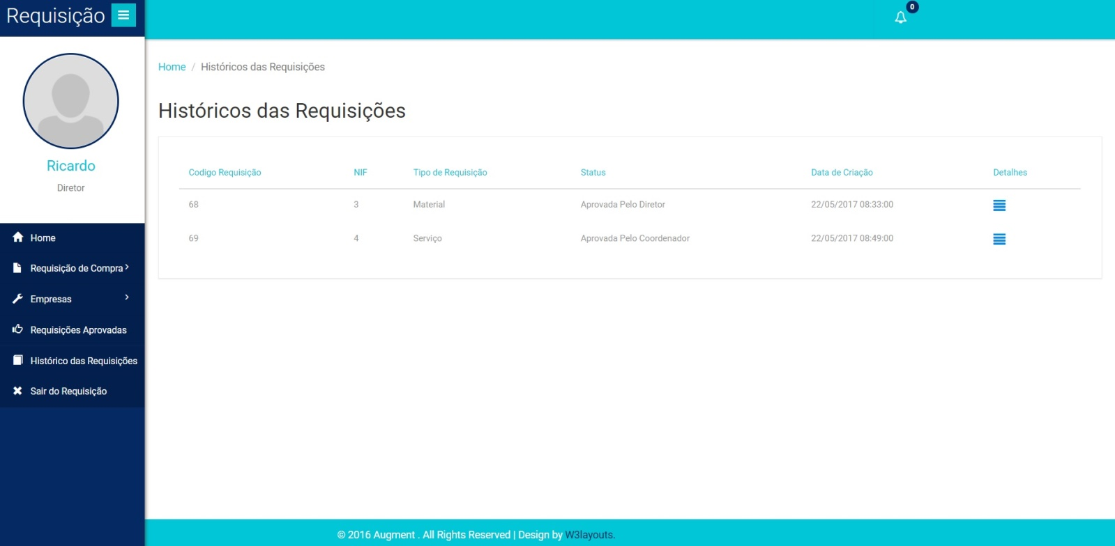

Figura - Principais Telas Históricos das Requisições

**TELA SUPORTE**

Tela onde o sistema lista todas as informações de contato dos desenvolvedores do sistema.

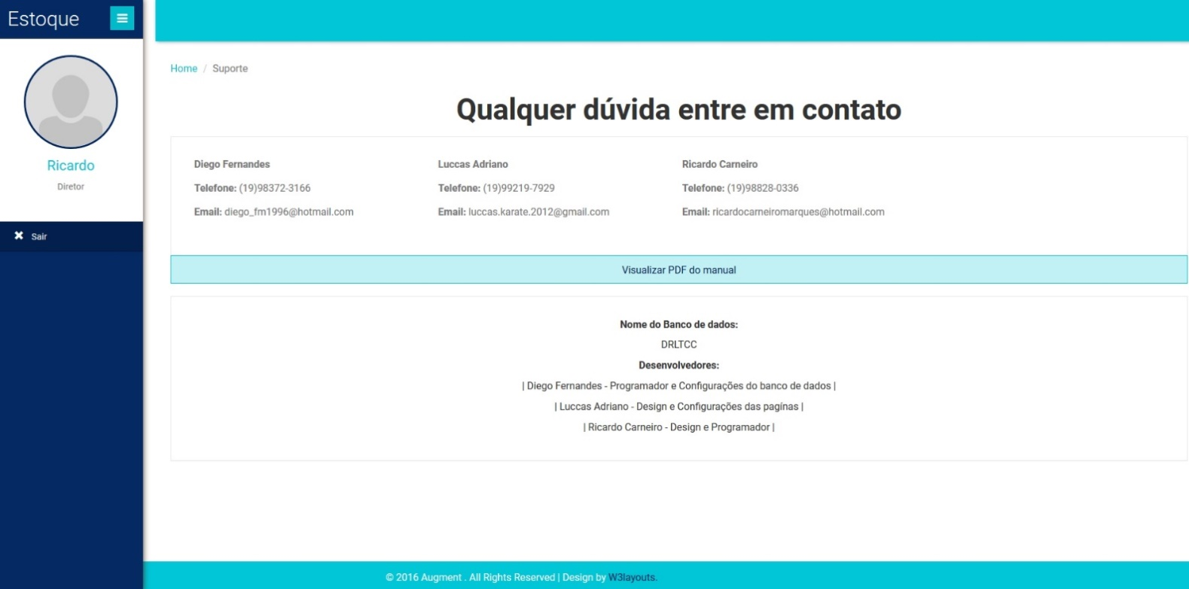

Figura - Principais Telas Suporte

# PLANO DE TESTES

O plano de teste é uma abordagem sistemática de encontrar defeitos e bugs no sistema para serem futuramente corrigidos.

# Resultados

Resultados apresentados nos planos de testes

|  |  |  |  |
| --- | --- | --- | --- |
| PLANO DE TESTES | | | |
| **Caso de Teste 1** | | | |
| **Funcionalidade: Primeiro Acesso Sucesso** | | | |
| **Passos** | **Ações** | | |
| **1** | Abrir página do Sistema | | |
| **2** | Preencher o campo "NIF” | 4 | |
| **3** | Preencher o campo "Nome" | Ricardo | |
| **4** | Preencher o campo "Sobrenome" | Marques | |
| **5** | Preencher o campo "CPF" | 39341347800 | |
| **6** | Preencher o campo "Data de Nascimento" | 11011990 | |
| **7** | Preencher o campo "Telefone" | 1937312840 | |
| **8** | Preencher o campo "Celular" | 19988280000 | |
| **9** | Preencher o campo "Email" | ricardo@hotmail.com | |
| **10** | Preencher o campo "Senha" | 123456 | |
| **11** | Clicar no botão "Salvar" | | |
| **Resultado esperado:** | Abrir a página de *Login* | | |
| **Elaborado por:** | Ricardo Carneiro Marques | | |
| **Teste** | Nome | Data | Resultado |
| Ricardo Carneiro Marques | 25/05/2017 | Sucesso |

Tabela 30 - Plano de Testes Primeiro Acesso Sucesso

|  |  |  |  |
| --- | --- | --- | --- |
| PLANO DE TESTES | | | |
| **Caso de Teste 1.1** | | | |
| **Funcionalidade: Primeiro Acesso Erro** | | | |
| **Passos** | **Ações** | | |
| **1** | Abrir página do Sistema | | |
| **2** | Preencher o campo "NIF” | 4 | |
| **3** | Preencher o campo "Nome" | Ricardo | |
| **4** | Preencher o campo "Sobrenome" | Marques | |
| **5** | Preencher o campo "CPF" | 39341347800 | |
| **6** | Preencher o campo "Data de Nascimento" | 11011990 | |
| **7** | Preencher o campo "Telefone" | 1937312840 | |
| **8** | Preencher o campo "Celular" | 19988280000 | |
| **9** | Preencher o campo "Email" | ricardohotmail.com | |
| **10** | Preencher o campo "Senha" | 12345678 | |
| **11** | Clicar no botão "Salvar" | | |
| **Resultado esperado:** | Quando um campo é preenchido incorretamente, uma mensagem de erro aparece, solicitando ao Usuário preencher os campos corretamente | | |
| **Elaborado por:** | Ricardo Carneiro Marques | | |
| **Teste** | Nome | Data | Resultado |
| Ricardo Carneiro Marques | 25/05/2017 | Sucesso |

Tabela 31 - Plano de Testes Primeiro Acesso Erro

|  |  |  |  |
| --- | --- | --- | --- |
| PLANO DE TESTES | | | |
|  | | | |
| **Caso de Teste 2** | | | |
| **Funcionalidade: *Login* Sucesso** | | | |
| **Passos** | **Ações** | | |
| **1** | Abrir página do Sistema | | |
| **2** | Preencher o campo "NIF" | 4 | |
| **3** | Preencher o campo "Senha" | 123456 | |
| **4** | Clicar no botão *"Login"* | | |
| **Resultado esperado:** | Abrir a página principal de acordo com o nível de acesso | | |
| **Elaborado por:** | Ricardo Carneiro Marques | | |
| **Teste** | Nome | Data | Resultado |
| Ricardo Carneiro Marques | 25/05/2017 | Sucesso |

Tabela 32 - Plano de Testes Login Sucesso

|  |  |  |  |
| --- | --- | --- | --- |
| PLANO DE TESTES | | | |
|  | | | |
| **Caso de Teste 2.1** | | | |
| **Funcionalidade: *Login* Erro** | | | |
| **Passos** | **Ações** | | |
| **1** | Abrir página do Sistema | | |
| **2** | Preencher o campo "NIF" | 4 | |
| **3** | Preencher o campo "Senha" | 12345678 | |
| **4** | Clicar no botão *"Login"* | | |
| **Resultado esperado:** | Quando um campo é digitado incorretamente, uma mensagem de erro aparece informando que o NIF ou a Senha digitada está incorreta | | |
| **Elaborado por:** | Ricardo Carneiro Marques | | |
| **Teste** | Nome | Data | Resultado |
| Ricardo Carneiro Marques | 25/05/2017 | Sucesso |

Tabela 33 - Plano de Testes Login Erro

|  |  |  |  |
| --- | --- | --- | --- |
| PLANO DE TESTES | | | |
| **Caso de Teste 3** | | | |
| **Funcionalidade: Recuperar Senha Sucesso** | | | |
| **Passos** | **Ações** | | |
| **1** | Tela de Recuperar Senha | | |
| **2** | Preencher o campo "NIF" | 4 | |
| **3** | Preencher o campo "CPF" | 39341347800 | |
| **4** | Preencher o campo “Data de Nascimento” | 11011990 | |
| **5** | Preencher o campo “Email” | ricardo@hotmail.com | |
| **5** | Clicar no botão "Avançar" | | |
| **Resultado esperado:** | Tela para Trocar a Senha | | |
| **Elaborado por:** | Ricardo Carneiro Marques | | |
| **Teste** | Nome | Data | Resultado |
| Ricardo Carneiro Marques | 25/05/2017 | Sucesso |

Tabela 34 - Plano de Testes Recuperar Senha Sucesso

Tabela 35 - Plano de Testes Recuperar Senha Erro

|  |  |  |  |
| --- | --- | --- | --- |
| PLANO DE TESTES | | | |
| **Caso de Teste 3.1** | | | |
| **Funcionalidade: Recuperar Senha Erro** | | | |
| **Passos** | **Ações** | | |
| **1** | Tela de Recuperar Senha | | |
| **2** | Preencher o campo "NIF" | 3 | |
| **3** | Preencher o campo "CPF" | 39341347800 | |
| **4** | Preencher o campo “Data de Nascimento” | 11011990 | |
| **5** | Preencher o campo “Email” | ricardo@hotmail.com | |
| **5** | Clicar no botão "Avançar" | | |
| **Resultado esperado:** | Quando algum campo estiver digitado incorretamente, uma mensagem de erro aparece informando ao Usuário digitar os dados corretos | | |
| **Elaborado por:** | Ricardo Carneiro Marques | | |
| **Teste** | Nome | Data | Resultado |
| Ricardo Carneiro Marques | 25/05/2017 | Sucesso |

|  |  |  |  |
| --- | --- | --- | --- |
| PLANO DE TESTES | | | |
| **Caso de Teste 4** | | | |
| **Funcionalidade: Trocar Senha Sucesso** | | | |
| **Passos**  **ssos** | **Ações** | | |
| **1** | Tela de Trocar Senha | | |
| **2** | Preencher o campo "Nova Senha" | 654321 | |
| **3** | Preencher o campo "Repita Nova Senha" | 654321 | |
| **5** | Clicar no botão "Confirmar" | | |
| **Resultado esperado:** | A senha é trocada e uma mensagem de sucesso é exibida | | |
| **Elaborado por:** | Ricardo Carneiro Marques | | |
| **Teste** | Nome | Data | Resultado |
| Ricardo Carneiro Marques | 25/05/2017 | Sucesso |

Tabela 36 - Plano de Testes Trocar Senha Sucesso

|  |  |  |  |
| --- | --- | --- | --- |
| PLANO DE TESTES | | | |
| **Caso de Teste 4.1** | | | |
| **Funcionalidade: Trocar Senha Erro** | | | |
| **Passos** | **Ações** | | |
| **1** | Tela de Trocar Senha | | |
| **2** | Preencher o campo "Nova Senha" | 654321 | |
| **3** | Preencher o campo "Repita Nova Senha" | 6543210 | |
| **5** | Clicar no botão "Confirmar" | | |
| **Resultado esperado:** | Uma mensagem de erro aparece informando que os dois campos tem que serem preenchidos com a mesma senha | | |
| **Elaborado por:** | Ricardo Carneiro Marques | | |
| **Teste** | Nome | Data | Resultado |
| Ricardo Carneiro Marques | 25/05/2017 | Sucesso |

Tabela 37 - Plano de Testes Trocar Senha Erro

|  |  |  |  |
| --- | --- | --- | --- |
| PLANO DE TESTES | | | |
| **Caso de Teste 5** | | | |
| **Funcionalidade: Alterar Foto do Perfil** | | | |
| **Passos** | **Ações** | | |
| **1** | Tela de Ver o Perfil na página Home Home | | |
| **2** | Clicar no botão “Alterar Foto do Perfil” | | |
| **3** | Clicar no botão “Escolher Arquivos” | | |
| **4** | Selecionar o arquivo no formato JPEG ou PNG em seu computador | | |
| **5** | Clicar no botão “Abrir” | | |
| **6** | Clicar no botão “Alterar” | | |
| **Resultado esperado:** | Foto é alterada e uma mensagem de sucesso é exibida | | |
| **Elaborado por:** | Ricardo Carneiro Marques | | |
| **Teste** | Nome | Data | Resultado |
| Ricardo Carneiro Marques | 25/05/2017 | Sucesso |

Tabela 38 - Plano de Testes Alterar Foto do Perfil

Tabela 39 - Plano de Testes Alterar Dados Pessoais Sucesso

|  |  |  |  |
| --- | --- | --- | --- |
| PLANO DE TESTES | | | |
| **Caso de Teste 6** | | | |
| **Funcionalidade: Alterar Dados Pessoais Sucesso** | | | |
| **Passos** | **Ações** | | |
| **1** | Tela de Ver o Perfil na página Home Home | | |
| **2** | Clicar no botão “Alterar Dados Pessoais” | | |
| **3** | Preencher o campo “Nome” | Ricardo | |
| **4** | Preencher o campo “Sobrenome” | Marques | |
| **5** | Preencher o campo “CPF” | 39341347800 | |
| **6** | Preencher o campo “Data de Nascimento” | 11011990 | |
| **7** | Clicar no botão “Alterar” | | |
| **Resultado esperado:** | Dados Pessoais alterados e uma mensagem de sucesso é exibida | | |
| **Elaborado por:** | Ricardo Carneiro Marques | | |
| **Teste** | Nome | Data | Resultado |
| Ricardo Carneiro Marques | 25/05/2017 | Sucesso |

|  |  |  |  |
| --- | --- | --- | --- |
| PLANO DE TESTES | | | |
| **Caso de Teste 6.1** | | | |
| **Funcionalidade: Alterar Dados Pessoais Erro** | | | |
| **Passos** | **Ações** | | |
| **1** | Tela de Ver o Perfil na página Home Home | | |
| **2** | Clicar no botão “Alterar Dados Pessoais” | | |
| **3** | Preencher o campo “Nome” | Ricardo | |
| **4** | Preencher o campo “Sobrenome” | Marques | |
| **5** | Preencher o campo “CPF” | 39341347800 | |
| **6** | Preencher o campo “Data de Nascimento” | 110190 | |
| **7** | Clicar no botão “Alterar” | | |
| **Resultado esperado:** | Uma mensagem de erro aparece informando ao Usuário para digitar os dados corretos | | |
| **Elaborado por:** | Ricardo Carneiro Marques | | |
| **Teste** | Nome | Data | Resultado |
| Ricardo Carneiro Marques | 25/05/2017 | Sucesso |

Tabela 40 - Plano de Testes Alterar Dados Pessoais Erro

Tabela 41 - Plano de Testes Alterar Dados de Contato Sucesso

|  |  |  |  |
| --- | --- | --- | --- |
| PLANO DE TESTES | | | |
| **Caso de Teste 7** | | | |
| **Funcionalidade: Alterar Dados de Contato Sucesso** | | | |
| **Passos** | **Ações** | | |
| **1** | Tela de Ver o Perfil na página Home Home | | |
| **2** | Clicar no botão “Alterar Dados de Contato” | | |
| **3** | Preencher o campo “Email” | ricardo@hotmail.com | |
| **4** | Preencher o campo “Telefone” | 1937312840 | |
| **5** | Preencher o campo “Celular” | 19988280000 | |
| **6** | Clicar no botão “Alterar” | | |
| **Resultado esperado:** | Dados de Contato alterados e uma mensagem de sucesso é exibida | | |
| **Elaborado por:** | Ricardo Carneiro Marques | | |
| **Teste** | Nome | Data | Resultado |
| Ricardo Carneiro Marques | 25/05/2017 | Sucesso |

|  |  |  |  |
| --- | --- | --- | --- |
| PLANO DE TESTES | | | |
| **Caso de Teste 7.1** | | | |
| **Funcionalidade: Alterar Dados de Contato Erro** | | | |
| **Passos** | **Ações** | | |
| **1** | Tela de Ver o Perfil na página Home Home | | |
| **2** | Clicar no botão “Alterar Dados de Contato” | | |
| **3** | Preencher o campo “Email” | ricardohotmail.com | |
| **4** | Preencher o campo “Telefone” | 1937312840 | |
| **5** | Preencher o campo “Celular” | 19988280000 | |
| **6** | Clicar no botão “Alterar” | | |
| **Resultado esperado:** | Uma mensagem de erro aparece informando ao Usuário para digitar os dados corretos | | |
| **Elaborado por:** | Ricardo Carneiro Marques | | |
| **Teste** | Nome | Data | Resultado |
| Ricardo Carneiro Marques | 25/05/2017 | Sucesso |

Tabela 42 - Plano de Teste Alterar Dados Contato Erro

|  |  |  |  |
| --- | --- | --- | --- |
| PLANO DE TESTES | | | |
| **Caso de Teste 8** | | | |
| **Funcionalidade: Alterar Senha Sucesso** | | | |
| **Passos** | **Ações** | | |
| **1** | Tela de Ver o Perfil na página Home Home | | |
| **2** | Clicar no botão “Alterar Senha” | | |
| **3** | Preencher o campo “Nova Senha” | 123456 | |
| **4** | Preencher o campo “Repita a Nova Senha” | 123456 | |
| **6** | Clicar no botão “Alterar” | | |
| **Resultado esperado:** | Senha alterada e uma mensagem de sucesso é exibida | | |
| **Elaborado por:** | Ricardo Carneiro Marques | | |
| **Teste** | Nome | Data | Resultado |
| Ricardo Carneiro Marques | 25/05/2017 | Sucesso |

Tabela 43 - Plano de Testes Alterar Senha Sucesso

|  |  |  |  |
| --- | --- | --- | --- |
| PLANO DE TESTES | | | |
| **Caso de Teste 8.1** | | | |
| **Funcionalidade: Alterar Senha Erro** | | | |
| **Passos** | **Ações** | | |
| **1** | Tela de Ver o Perfil na página Home Home | | |
| **2** | Clicar no botão “Alterar Senha” | | |
| **3** | Preencher o campo “Nova Senha” | 123456 | |
| **4** | Preencher o campo “Repita a Nova Senha” | 12345 | |
| **6** | Clicar no botão “Alterar” | | |
| **Resultado esperado:** | Uma mensagem de erro aparece informando que os dois campos tem que serem preenchidos com a mesma senha | | |
| **Elaborado por:** | Ricardo Carneiro Marques | | |
| **Teste** | Nome | Data | Resultado |
| Ricardo Carneiro Marques | 25/05/2017 | Sucesso |

Tabela 44 - Plano de Testes Alterar Senha Erro

|  |  |  |  |
| --- | --- | --- | --- |
| PLANO DE TESTES | | | |
| **Caso de Teste 9** | | | |
| **Funcionalidade: Cadastrar Usuário Sucesso** | | | |
| **Passos** | **Ações** | | |
| **1** | Tela de Usuário na página Home Home | | |
| **2** | Clicar no botão “Cadastrar” | | |
| **3** | Preencher o campo "NIF" | 3 | |
| **4** | Preencher o campo "Nome" | Diego | |
| **5** | Preencher o campo "Sobrenome" | Fernandes | |
| **6** | Preencher o campo "CPF" | 39341347811 | |
| **7** | Preencher o campo "Data de Nascimento" | 26081996 | |
| **8** | Preencher o campo "Telefone" | 1937312840 | |
| **9** | Preencher o campo "Celular" | 19988280001 | |
| **10** | Preencher o campo "Email" | diego@hotmail.com | |
| **11** | Preencher o campo "Senha" | 123456 | |
| **12** | Clicar no botão "Salvar" | | |
| **Resultado esperado:** | Usuário cadastrado e uma mensagem de sucesso é exibida | | |
| **Elaborado por:** | Ricardo Carneiro Marques | | |
| **Teste** | Nome | Data | Resultado |
| Ricardo Carneiro Marques | 20/05/2017 | Sucesso |

Tabela 45 - Plano de Teste Cadastrar Usuário Sucesso

|  |  |  |  |
| --- | --- | --- | --- |
| PLANO DE TESTES | | | |
| **Caso de Teste 9.1** | | | |
| **Funcionalidade: Cadastrar Usuário Erro 1** | | | |
| **Passos** | **Ações** | | |
| **1** | Tela de Usuário na página Home Home | | |
| **2** | Clicar no botão “Cadastrar” | | |
| **3** | Preencher o campo "NIF" | 4 | |
| **4** | Preencher o campo "Nome" | Diego | |
| **5** | Preencher o campo "Sobrenome" | Fernandes | |
| **6** | Preencher o campo "CPF" | 39341347811 | |
| **7** | Preencher o campo "Data de Nascimento" | 26081996 | |
| **8** | Preencher o campo "Telefone" | 1937312840 | |
| **9** | Preencher o campo "Celular" | 19988280001 | |
| **10** | Selecione a opção do “Cargo” | Coordenador | |
| **11** | Preencher o campo "Email" | diego@hotmail.com | |
| **12** | Preencher o campo "Senha" | 123456 | |
| **13** | Clicar no botão "Salvar" | | |
| **Resultado esperado:** | Uma mensagem aparece informando ao Usuário que ele não pode cadastrar um usuário com um NIF já existente | | |
| **Elaborado por:** | Ricardo Carneiro Marques | | |
| **Teste** | Nome | Data | Resultado |
| Ricardo Carneiro Marques | 25/05/2017 | Sucesso |

Tabela 46 - Plano de Testes Cadastrar Usuário Erro 1

|  |  |  |  |
| --- | --- | --- | --- |
| PLANO DE TESTES | | | |
| **Caso de Teste 9.2** | | | |
| **Funcionalidade: Cadastrar Usuário Erro 2** | | | |
| **Passos** | **Ações** | | |
| **1** | Tela de Usuário na página Home Home | | |
| **2** | Clicar no botão “Cadastrar” | | |
| **3** | Preencher o campo "NIF" | 3 | |
| **4** | Preencher o campo "Nome" | Diego | |
| **5** | Preencher o campo "Sobrenome" | Fernandes | |
| **6** | Preencher o campo "CPF" | 39341347811 | |
| **7** | Preencher o campo "Data de Nascimento" | 26081996 | |
| **8** | Preencher o campo "Telefone" | 1937312840 | |
| **9** | Preencher o campo "Celular" | 19988280001 | |
| **10** | Selecione a opção do “Cargo” | Coordenador | |
| **11** | Preencher o campo "Email" | diego@hotmail.com | |
| **12** | Preencher o campo "Senha" | 12345678 | |
| **13** | Clicar no botão "Salvar" | | |
| **Resultado esperado:** | Uma mensagem de erro aparece informando ao Usuário para digitar os dados corretos | | |
| **Elaborado por:** | Ricardo Carneiro Marques | | |
| **Teste** | Nome | Data | Resultado |
| Ricardo Carneiro Marques | 25/05/2017 | Sucesso |

Tabela 47 - Plano de Testes Cadastrar Usuário Erro 2

|  |  |  |  |
| --- | --- | --- | --- |
| PLANO DE TESTES | | | |
| **Caso de Teste 10** | | | |
| **Funcionalidade: Alterar Usuário Sucesso** | | | |
| **Passos** | **Ações** | | |
| **1** | Tela de Usuário na página Home Home | | |
| **2** | Clicar no botão “Alterar” | | |
| **4** | Preencher o campo "Nome" | Diego | |
| **5** | Preencher o campo "Sobrenome" | Fernandes | |
| **6** | Preencher o campo "CPF" | 39341347811 | |
| **7** | Preencher o campo "Data de Nascimento" | 26081996 | |
| **8** | Preencher o campo "Telefone" | 1937312840 | |
| **9** | Preencher o campo "Celular" | 19988280001 | |
| **10** | Selecione a opção do “Cargo” | Coordenador | |
| **11** | Preencher o campo "Email" | diego@hotmail.com | |
| **12** | Preencher o campo "Senha" | 123456 | |
| **13** | Clicar no botão "Alterar" | | |
| **Resultado esperado:** | Dados alterados e uma mensagem de sucesso é exibida | | |
| **Elaborado por:** | Ricardo Carneiro Marques | | |
| **Teste** | Nome | Data | Resultado |
| Ricardo Carneiro Marques | 25/05/2017 | Sucesso |

Tabela 48 - Plano de Testes Alterar Usuário Sucesso

|  |  |  |  |
| --- | --- | --- | --- |
| PLANO DE TESTES | | | |
| **Caso de Teste 10.1** | | | |
| **Funcionalidade: Alterar Usuário Erro** | | | |
| **Passos** | **Ações** | | |
| **1** | Tela de Usuário na página Home Home | | |
| **2** | Clicar no botão “Alterar” | | |
| **4** | Preencher o campo "Nome" | Diego | |
| **5** | Preencher o campo "Sobrenome" | Fernandes | |
| **6** | Preencher o campo "CPF" | 39341347811 | |
| **7** | Preencher o campo "Data de Nascimento" | 260896 | |
| **8** | Preencher o campo "Telefone" | 1937312840 | |
| **9** | Preencher o campo "Celular" | 19988280001 | |
| **10** | Selecione a opção do “Cargo” | Coordenador | |
| **11** | Preencher o campo "Email" | diego@hotmail.com | |
| **12** | Preencher o campo "Senha" | 123456 | |
| **13** | Clicar no botão "Alterar" | | |
| **Resultado esperado:** | Uma mensagem de erro aparece informando ao Usuário para digitar os dados corretos | | |
| **Elaborado por:** | Ricardo Carneiro Marques | | |
| **Teste** | Nome | Data | Resultado |
| Ricardo Carneiro Marques | 25/05/2017 | Sucesso |

Tabela 49 - Plano de Testes Alterar Usuário Erro

|  |  |  |  |
| --- | --- | --- | --- |
| PLANO DE TESTES | | | |
| **Caso de Teste 11** | | | |
| **Funcionalidade: Excluir Usuário** | | | |
| **Passos** | **Ações** | | |
| **1** | Tela de Usuário na página Home Home | | |
| **2** | Clicar no botão “Excluir” | | |
| **Resultado esperado:** | Usuário é excluído do Sistema | | |
| **Elaborado por:** | Ricardo Carneiro Marques | | |
| **Teste** | Nome | Data | Resultado |
| Ricardo Carneiro Marques | 25/05/2017 | Sucesso |

Tabela 50 - Plano de Testes Excluir Usuário

|  |  |  |  |
| --- | --- | --- | --- |
| PLANO DE TESTES | | | |
| **Caso de Teste 12** | | | |
| **Funcionalidade: Cadastrar Curso** | | | |
| **Passos** | **Ações** | | |
| **1** | Tela de Cursos na página Home Estoque | | |
| **2** | Clicar no botão “Cadastrar” | | |
| **3** | Preencher o campo "Curso" | Técnico de Informática | |
| **4** | Preencher o campo "Duração" | 1500 | |
| **5** | Clicar no botão "Salvar" | | |
| **Resultado esperado:** | Curso cadastrado e uma mensagem de sucesso é exibida | | |
| **Elaborado por:** | Ricardo Carneiro Marques | | |
| **Teste** | Nome | Data | Resultado |
| Ricardo Carneiro Marques | 25/05/2017 | Sucesso |

Tabela 51 - Plano de Testes Cadastrar Curso

|  |  |  |  |
| --- | --- | --- | --- |
| PLANO DE TESTES | | | |
| **Caso de Teste 13** | | | |
| **Funcionalidade: Alterar Curso** | | | |
| **Passos** | **Ações** | | |
| **1** | Tela de Cursos na página Home Estoque | | |
| **2** | Clicar no botão “Alterar” | | |
| **3** | Preencher o campo "Curso" | Técnico em Informática | |
| **4** | Preencher o campo "Duração" | 1200 | |
| **5** | Clicar no botão "Alterar" | | |
| **Resultado esperado:** | Curso alterado e uma mensagem de sucesso é exibida | | |
| **Elaborado por:** | Ricardo Carneiro Marques | | |
| **Teste** | Nome | Data | Resultado |
| Ricardo Carneiro Marques | 25/05/2017 | Sucesso |

Tabela 52 - Plano de Testes Altera Curso

|  |  |  |  |
| --- | --- | --- | --- |
| PLANO DE TESTES | | | |
| **Caso de Teste 14** | | | |
| **Funcionalidade: Excluir Curso** | | | |
| **Passos** | **Ações** | | |
| **1** | Tela de Cursos na página Home Estoque | | |
| **2** | Clicar no botão “Excluir” | | |
| **Resultado esperado:** | Curso é excluído do Sistema | | |
| **Elaborado por:** | Ricardo Carneiro Marques | | |
| **Teste** | Nome | Data | Resultado |
| Ricardo Carneiro Marques | 25/05/2017 | Sucesso |

Tabela 53 - Plano de Testes Excluir Cursos

|  |  |  |  |
| --- | --- | --- | --- |
| PLANO DE TESTES | | | |
| **Caso de Teste 15** | | | |
| **Funcionalidade: Cadastrar Turma Sucesso** | | | |
| **Passos** | **Ações** | | |
| **1** | Tela de Turmas na página Home Estoque | | |
| **2** | Clicar no botão “Cadastrar” | | |
| **3** | Preencher o campo "Nome" | 4 INF A | |
| **4** | Preencher o campo "Quantidade" de alunos | 32 | |
| **5** | Selecione o curso já cadastrado, que essa Turma pertence | Técnico de Informática | |
| **6** | Selecione o período da Turma | Manhã | |
| **7** | Selecione os dias que a Turma realiza o curso | Segunda, Terça, Quarta, Quinta e Sexta | |
| **8** | Preencher o campo “Data de Início” | 23012015 | |
| **9** | Preencher o campo “Data de Término” | 23062017 | |
| **10** | Clicar no botão "Salvar" | | |
| **Resultado esperado:** | Turma cadastrada e uma mensagem de sucesso é exibida | | |
| **Elaborado por:** | Ricardo Carneiro Marques | | |
| **Teste** | Nome | Data | Resultado |
| Ricardo Carneiro Marques | 25/05/2017 | Sucesso |

Tabela 54 - Plano de Testes Cadastrar Turma Sucesso

|  |  |  |  |
| --- | --- | --- | --- |
| PLANO DE TESTES | | | |
| **Caso de Teste 15.1** | | | |
| **Funcionalidade: Cadastrar Turma Erro 1** | | | |
| **Passos** | **Ações** | | |
| **1** | Tela de Turmas na página Home Estoque | | |
| **2** | Clicar no botão “Cadastrar” | | |
| **3** | Preencher o campo "Nome" | 4 INF A | |
| **4** | Preencher o campo "Quantidade" de alunos | 32 | |
| **5** | Selecione o curso já cadastrado, que essa Turma pertence | Nenhum curso cadastrado | |
| **6** | Selecione o período da Turma | Manhã | |
| **7** | Selecione os dias que a Turma realiza o curso | Segunda, Terça, Quarta, Quinta e Sexta | |
| **8** | Preencher o campo “Data de Início” | 23012015 | |
| **9** | Preencher o campo “Data de Término” | 23062017 | |
| **10** | Clicar no botão "Salvar" | | |
| **Resultado esperado:** | Uma mensagem de erro aparece informando ao Usuário para digitar os dados corretos | | |
| **Elaborado por:** | Ricardo Carneiro Marques | | |
| **Teste** | Nome | Data | Resultado |
| Ricardo Carneiro Marques | 25/05/2017 | Sucesso |

Tabela 55 - Plano de Testes Cadastrar Turma Erro 1

|  |  |  |  |
| --- | --- | --- | --- |
| PLANO DE TESTES | | | |
| **Caso de Teste 15.2** | | | |
| **Funcionalidade: Cadastrar Turma Erro 2** | | | |
| **Passos** | **Ações** | | |
| **1** | Tela de Turmas na página Home Estoque | | |
| **2** | Clicar no botão “Cadastrar” | | |
| **3** | Preencher o campo "Nome" | 4 INF A | |
| **4** | Preencher o campo "Quantidade" de alunos | 32 | |
| **5** | Selecione o curso já cadastrado, que essa Turma pertence | Técnico de Informática | |
| **6** | Selecione o período da Turma | Manhã | |
| **7** | Selecione os dias que a Turma realiza o curso | Segunda, Terça, Quarta, Quinta e Sexta | |
| **8** | Preencher o campo “Data de Início” | 23012018 | |
| **9** | Preencher o campo “Data de Término” | 23062017 | |
| **10** | Clicar no botão "Salvar" | | |
| **Resultado esperado:** | Uma mensagem de erro aparece informando ao Usuário que ele não pode cadastrar uma turma em que a data de início é maior que a data de término | | |
| **Elaborado por:** | Ricardo Carneiro Marques | | |
| **Teste** | Nome | Data | Resultado |
| Ricardo Carneiro Marques | 25/05/2017 | Sucesso |

Tabela 56 - Plano de Testes Cadastrar Turma Erro 2

|  |  |  |  |
| --- | --- | --- | --- |
| PLANO DE TESTES | | | |
| **Caso de Teste 16** | | | |
| **Funcionalidade: Alterar Turma Sucesso** | | | |
| **Passos** | **Ações** | | |
| **1** | Tela de Turmas na página Home Estoque | | |
| **2** | Clicar no botão “Alterar” | | |
| **3** | Preencher o campo "Nome" | 1 INF A | |
| **4** | Preencher o campo "Quantidade" de alunos | 16 | |
| **5** | Selecione o curso já cadastrado, que essa Turma pertence | Técnico de Informática | |
| **6** | Selecione o período da Turma | Manhã | |
| **7** | Selecione os dias que a Turma realiza o curso | Segunda, Terça, Quarta, Quinta e Sexta | |
| **8** | Preencher o campo “Data de Início” | 23012018 | |
| **9** | Preencher o campo “Data de Término” | 23062017 | |
| **10** | Clicar no botão "Alterar" | | |
| **Resultado esperado:** | Turma alterada e uma mensagem de sucesso é exibida | | |
| **Elaborado por:** | Ricardo Carneiro Marques | | |
| **Teste** | Nome | Data | Resultado |
| Ricardo Carneiro Marques | 25/05/2017 | Sucesso |

Tabela 57 - Plano de Testes Alterar Turma Sucesso

|  |  |  |  |
| --- | --- | --- | --- |
| PLANO DE TESTES | | | |
| **Caso de Teste 16.1** | | | |
| **Funcionalidade: Alterar Turma Erro 1** | | | |
| **Passos** | **Ações** | | |
| **1** | Tela de Turmas na página Home Estoque | | |
| **2** | Clicar no botão “Alterar” | | |
| **3** | Preencher o campo "Nome" | 1 INF A | |
| **4** | Preencher o campo "Quantidade" de alunos | 16 | |
| **5** | Selecione o curso já cadastrado, que essa Turma pertence | Técnico de Informática | |
| **6** | Selecione o período da Turma | Manhã | |
| **7** | Selecione os dias que a Turma realiza o curso | Segunda, Terça, Quarta, Quinta e Sexta | |
| **8** | Preencher o campo “Data de Início” | 23012017 | |
| **9** | Preencher o campo “Data de Término” | 23062015 | |
| **10** | Clicar no botão "Alterar" | | |
| **Resultado esperado:** | Uma mensagem de erro aparece informando ao Usuário que ele não pode cadastrar uma turma em que a data de início é maior que a data de término | | |
| **Elaborado por:** | Ricardo Carneiro Marques | | |
| **Teste** | Nome | Data | Resultado |
| Ricardo Carneiro Marques | 25/05/2017 | Sucesso |

Tabela 58 - Plano de Testes Alterar Turma Erro 1

|  |  |  |  |
| --- | --- | --- | --- |
| PLANO DE TESTES | | | |
| **Caso de Teste 17** | | | |
| **Funcionalidade: Excluir Turma** | | | |
| **Passos** | **Ações** | | |
| **1** | Tela de Turmas na página Home Estoque | | |
| **2** | Clicar no botão “Excluir” | | |
| **Resultado esperado:** | Turma é excluída do Sistema | | |
| **Elaborado por:** | Ricardo Carneiro Marques | | |
| **Teste** | Nome | Data | Resultado |
| Ricardo Carneiro Marques | 25/05/2017 | Sucesso |

Tabela 59 - Plano de Testes Excluir Turma

|  |  |  |  |
| --- | --- | --- | --- |
| PLANO DE TESTES | | | |
| **Caso de Teste 18** | | | |
| **Funcionalidade: Cadastrar Lote** | | | |
| **Passos** | **Ações** | | |
| **1** | Tela de Lotes na página Home Estoque | | |
| **2** | Clicar no botão “Cadastrar” | | |
| **3** | Preencher o campo "Nome do Lote" | Lote1 | |
| **4** | Preencher o campo "Data de Validade" | 20062017 | |
| **5** | Preencher o campo “Quantidade de Itens” | 10 | |
| **6** | Clicar no botão "Salvar" | | |
| **Resultado esperado:** | Lote cadastrado e uma mensagem de sucesso é exibida | | |
| **Elaborado por:** | Ricardo Carneiro Marques | | |
| **Teste** | Nome | Data | Resultado |
| Ricardo Carneiro Marques | 25/05/2017 | Sucesso |

Tabela 60 - Plano de Testes Cadastrar Lote

|  |  |  |  |
| --- | --- | --- | --- |
| PLANO DE TESTES | | | |
| **Caso de Teste 19** | | | |
| **Funcionalidade: Alterar Lote** | | | |
| **Passos** | **Ações** | | |
| **1** | Tela de Lotes na página Home Estoque | | |
| **2** | Clicar no botão “Alterar” | | |
| **3** | Preencher o campo "Nome do Lote" | Lote1 | |
| **4** | Preencher o campo "Data de Validade" | 20062017 | |
| **5** | Preencher o campo “Quantidade de Itens” | 5 | |
| **6** | Clicar no botão "Alterar" | | |
| **Resultado esperado:** | Lote alterado e uma mensagem de sucesso é exibida | | |
| **Elaborado por:** | Ricardo Carneiro Marques | | |
| **Teste** | Nome | Data | Resultado |
| Ricardo Carneiro Marques | 25/05/2017 | Sucesso |

Tabela 61 - Plano de Testes Alterar Lote

|  |  |  |  |
| --- | --- | --- | --- |
| PLANO DE TESTES | | | |
| **Caso de Teste 20** | | | |
| **Funcionalidade: Excluir Lote com Ingrediente Cadastrado** | | | |
| **Passos** | **Ações** | | |
| **1** | Tela de Lotes na página Home Estoque | | |
| **2** | Clicar no botão “Excluir” | | |
| **Resultado esperado:** | Lote não é excluído porque contém Ingredientes cadastrados nele e uma mensagem é exibida | | |
| **Elaborado por:** | Ricardo Carneiro Marques | | |
| **Teste** | Nome | Data | Resultado |
| Ricardo Carneiro Marques | 25/05/2017 | Sucesso |

Tabela 62 - Plano de Testes Excluir Lote com Ingrediente Registrado

|  |  |  |  |
| --- | --- | --- | --- |
| PLANO DE TESTES | | | |
| **Caso de Teste 21** | | | |
| **Funcionalidade: Excluir Lote sem Ingrediente Cadastrado** | | | |
| **Passos** | **Ações** | | |
| **1** | Tela de Lotes na página Home Estoque | | |
| **2** | Clicar no botão “Excluir” | | |
| **Resultado esperado:** | Lote é excluído com sucesso | | |
| **Elaborado por:** | Ricardo Carneiro Marques | | |
| **Teste** | Nome | Data | Resultado |
| Ricardo Carneiro Marques | 25/05/2017 | Sucesso |

Tabela 63 - Plano de Testes Excluir Lote sem Ingrediente Cadastrado

|  |  |  |  |
| --- | --- | --- | --- |
| ‘ | | | |
| **Caso de Teste 22** | | | |
| **Funcionalidade: Alterar Ingrediente de um Lote** | | | |
| **Passos** | **Ações** | | |
| **1** | Tela de Lotes na página Home Estoque | | |
| **2** | Clicar no botão “Detalhes” | | |
| **3** | Clicar no botão “Alterar” no Ingrediente desejado | | |
| **4** | Preencher o campo “Nome do Ingrediente” | Açucar | |
| **5** | Preencher o campo “Quantidade” | 50 | |
| **6** | Selecione a Unidade de Medida | Kg | |
| **7** | Preencher o campo “Nível de Risco” de acordo com a tabela | 2 | |
| **8** | Clicar no botão “Alterar” | | |
| **Resultado esperado:** | Ingrediente selecionado é alterado e uma mensagem de sucesso é exibida | | |
| **Elaborado por:** | Ricardo Carneiro Marques | | |
| **Teste** | Nome | Data | Resultado |
| Ricardo Carneiro Marques | 25/05/2017 | Sucesso |

Tabela 64 - Plano de Testes Alterar Ingrediente de um Lote

|  |  |  |  |
| --- | --- | --- | --- |
| PLANO DE TESTES | | | |
| **Caso de Teste 23** | | | |
| **Funcionalidade: Cadastrar Ingrediente de um Lote** | | | |
| **Passos** | **Ações** | | |
| **1** | Tela de Lotes na página Home Estoque | | |
| **2** | Clicar no botão “Detalhes” | | |
| **3** | Clicar no botão “Cadastrar” | | |
| **4** | Preencher o campo “Nome do Ingrediente” | Sal | |
| **5** | Preencher o campo “Quantidade” | 10 | |
| **6** | Selecione a Unidade de Medida | Kg | |
| **7** | Preencher o campo “Nível de Risco” de acordo com a tabela | 1 | |
| **8** | Clicar no botão “Salvar” | | |
| **Resultado esperado:** | Ingrediente cadastrado no Lote e uma mensagem de sucesso é exibida | | |
| **Elaborado por:** | Ricardo Carneiro Marques | | |
| **Teste** | Nome | Data | Resultado |
| Ricardo Carneiro Marques | 25/05/2017 | Sucesso |

Tabela 65 - Plano de Testes Cadastrar Ingrediente de um Lote

|  |  |  |  |
| --- | --- | --- | --- |
| PLANO DE TESTES | | | |
| **Caso de Teste 24** | | | |
| **Funcionalidade: Cadastrar Formulação** | | | |
| **Passos** | **Ações** | | |
| **1** | Tela de Formulações na página Home Estoque | | |
| **2** | Clicar no botão “Cadastrar” | | |
| **3** | Preencher o campo "Nome da Formulação" | Pão Francês | |
| **4** | Clicar no botão "Salvar" | | |
| **Resultado esperado:** | Formulação cadastrada com sucesso | | |
| **Elaborado por:** | Ricardo Carneiro Marques | | |
| **Teste** | Nome | Data | Resultado |
| Ricardo Carneiro Marques | 25/05/2017 | Sucesso |

Tabela 66 - Plano de Testes Cadastrar Formulação

|  |  |  |  |
| --- | --- | --- | --- |
| PLANO DE TESTES | | | |
| **Caso de Teste 25** | | | |
| **Funcionalidade: Alterar Formulação** | | | |
| **Passos** | **Ações** | | |
| **1** | Tela de Formulações na página Home Estoque | | |
| **2** | Clicar no botão “Alterar” na Formulação desejada | | |
| **3** | Preencher o campo "Nome da Formulação" | Pão de Leite | |
| **4** | Clicar no botão "Alterar" | | |
| **Resultado esperado:** | Formulação alterada e uma mensagem de sucesso é exibida | | |
| **Elaborado por:** | Ricardo Carneiro Marques | | |
| **Teste** | Nome | Data | Resultado |
| Ricardo Carneiro Marques | 25/05/2017 | Sucesso |

Tabela 67 - Plano de Testes Alterar Formulação

|  |  |  |  |  |  |
| --- | --- | --- | --- | --- | --- |
| PLANO DE TESTES | | | | | |
| **Caso de Teste 26** | | | | | |
| **Funcionalidade: Cadastrar Ingrediente na Formulação** | | | | | |
| **Passos** | **Ações** | | | | |
| **1** | Tela de Formulações na página Home Estoque | | | | |
| **2** | Clicar no botão “Detalhes” na Formulação desejada | | | | |
| **3** | Clicar no botão “Cadastrar” | | | | |
| **4** | Selecione o Ingrediente previamente cadastrado | | Açucar | | |
| **5** | Preencher o campo “Porcentagem” | 50 | | | |
| **6** | Clicar no botão "Salvar" | | | | |
| **Resultado esperado:** | Ingrediente cadastrado na Formulação e uma mensagem de sucesso é exibida | | | | |
| **Elaborado por:** | Ricardo Carneiro Marques | | | | |
| **Teste** | Nome | | | Data | Resultado |
| Ricardo Carneiro Marques | | | 25/05/2017 | Sucesso |

Tabela 68 - Plano de Testes Cadastrar Ingrediente na Formulação

|  |  |  |  |
| --- | --- | --- | --- |
| PLANO DE TESTES | | | |
| **Caso de Teste 27** | | | |
| **Funcionalidade: Alterar Ingrediente na Formulação Sucesso** | | | |
| **Passos** | **Ações** | | |
| **1** | Tela de Formulações na página Home Estoque | | |
| **2** | Clicar no botão “Detalhes” na Formulação desejada | | |
| **3** | Clicar no botão “Alterar” | | |
| **4** | Preencher o campo “Porcentagem” | 40 | |
| **5** | Selecione o Ingrediente previamente cadastrado | Açucar | |
| **6** | Clicar no botão "Alterar" | | |
| **Resultado esperado:** | Ingrediente alterado na Formulação e uma mensagem de sucesso é exibida | | |
| **Elaborado por:** | Ricardo Carneiro Marques | | |
| **Teste** | Nome | Data | Resultado |
| Ricardo Carneiro Marques | 25/05/2017 | Sucesso |

Tabela 69 - Plano de Testes Alterar Ingrediente na Formulação Sucesso

|  |  |  |  |
| --- | --- | --- | --- |
| PLANO DE TESTES | | | |
| **Caso de Teste 27.1** | | | |
| **Funcionalidade: Alterar Ingrediente na Formulação Erro** | | | |
| **Passos** | **Ações** | | |
| **1** | Tela de Formulações na página Home Estoque | | |
| **2** | Clicar no botão “Detalhes” na Formulação desejada | | |
| **3** | Clicar no botão “Alterar” | | |
| **4** | Preencher o campo “Porcentagem” | 40 | |
| **5** | Selecione o Ingrediente previamente cadastrado | Selecionar o nome do mesmo ingrediente que quer alterar | |
| **6** | Clicar no botão "Alterar" | | |
| **Resultado esperado:** | Ingrediente não alterado na Formulação e uma mensagem de erro é exibida | | |
| **Elaborado por:** | Ricardo Carneiro Marques | | |
| **Teste** | Nome | Data | Resultado |
| Ricardo Carneiro Marques | 25/05/2017 | Sucesso |

Tabela 70 - Plano de Testes Alterar Ingrediente na Formulação Erro

|  |  |  |  |
| --- | --- | --- | --- |
| PLANO DE TESTES | | | |
| **Caso de Teste 28** | | | |
| **Funcionalidade: Remover Ingrediente na Formulação** | | | |
| **Passos** | **Ações** | | |
| **1** | Tela de Formulações na página Home Estoque | | |
| **2** | Clicar no botão “Detalhes” na Formulação desejada | | |
| **3** | Clicar no botão “Remover” | | |
| **Resultado esperado:** | Ingrediente removido na Formulação e uma mensagem de sucesso é exibida | | |
| **Elaborado por:** | Ricardo Carneiro Marques | | |
| **Teste** | Nome | Data | Resultado |
| Ricardo Carneiro Marques | 25/05/2017 | Sucesso |

Tabela 71 - Plano de Testes Remover Ingrediente na Formulação

|  |  |  |  |
| --- | --- | --- | --- |
| PLANO DE TESTES | | | |
| **Caso de Teste 29** | | | |
| **Funcionalidade: Remover Formulação** | | | |
| **Passos** | **Ações** | | |
| **1** | Tela de Formulações na página Home Estoque | | |
| **2** | Clicar no botão “Remover” | | |
| **Resultado esperado:** | Formulação removida e uma mensagem de sucesso é exibida | | |
| **Elaborado por:** | Ricardo Carneiro Marques | | |
| **Teste** | Nome | Data | Resultado |
| Ricardo Carneiro Marques | 25/05/2017 | Sucesso |

Tabela 72 – Plano de Testes Remover Formulação

|  |  |  |  |
| --- | --- | --- | --- |
| PLANO DE TESTES | | | |
| **Caso de Teste 30** | | | |
| **Funcionalidade: Ingredientes Retirados** | | | |
| **Passos** | **Ações** | | |
| **1** | Tela de Ingredientes na página Home Estoque | | |
| **2** | Clicar no botão “Ingredientes Removidos” | | |
| **Resultado esperado:** | Lista todos os Ingredientes retirados do Sistema | | |
| **Elaborado por:** | Ricardo Carneiro Marques | | |
| **Teste** | Nome | Data | Resultado |
| Ricardo Carneiro Marques | 25/05/2017 | Sucesso |

Tabela 73 - Plano de Testes Ingredientes Retirados

|  |  |  |  |
| --- | --- | --- | --- |
| PLANO DE TESTES | | | |
| **Caso de Teste 31** | | | |
| **Funcionalidade: Retirar Ingredientes do Estoque Sucesso** | | | |
| **Passos** | **Ações** | | |
| **1** | Tela de Ingredientes na página Home Estoque | | |
| **2** | Clicar no botão “Retirar” | | |
| **3** | Preencher o campo “Quantidade” | 30 | |
| **4** | Clicar no botão “Retirar” | | |
| **Resultado esperado:** | A quantidade de Ingrediente informada é retirada de um Lote e uma mensagem de sucesso é exibida | | |
| **Elaborado por:** | Ricardo Carneiro Marques | | |
| **Teste** | Nome | Data | Resultado |
| Ricardo Carneiro Marques | 25/05/2017 | Sucesso |

Tabela 74 - Plano de Testes Retirar Ingredientes do Estoque Sucesso

|  |  |  |  |
| --- | --- | --- | --- |
| PLANO DE TESTES | | | |
| **Caso de Teste 31.1** | | | |
| **Funcionalidade: Retirar Ingredientes do Estoque Erro** | | | |
| **Passos** | **Ações** | | |
| **1** | Tela de Ingredientes na página Home Estoque | | |
| **2** | Clicar no botão “Retirar” | | |
| **3** | Preencher o campo “Quantidade” | 50 | |
| **4** | Clicar no botão “Retirar” | | |
| **Resultado esperado:** | A quantidade de Ingrediente informada é maior do que a quantidade existente no Lote e uma mensagem de aviso é exibida | | |
| **Elaborado por:** | Ricardo Carneiro Marques | | |
| **Teste** | Nome | Data | Resultado |
| Ricardo Carneiro Marques | 25/05/2017 | Sucesso |

Tabela 75 - Plano de Testes Retirar Ingredientes do Estoque Erro

|  |  |  |  |
| --- | --- | --- | --- |
| PLANO DE TESTES | | | |
| **Caso de Teste 32** | | | |
| **Funcionalidade: Cadastrar Empresa** | | | |
| **Passos** | **Ações** | | |
| **1** | Menu de Empresas na página Home Requisição | | |
| **2** | Tela de Cadastrar Empresa | | |
| **3** | Preencher o campo “Empresa” | SENAI | |
| **4** | Preencher o campo “Telefone” | 1937312840 | |
| **5** | Preencher o campo “Contato” | Luiz | |
| **6** | Clicar no botão “Cadastrar” | | |
| **Resultado esperado:** | A Empresa é cadastrada no Sistema e uma mensagem de sucesso é exibida | | |
| **Elaborado por:** | Ricardo Carneiro Marques | | |
| **Teste** | Nome | Data | Resultado |
| Ricardo Carneiro Marques | 26/05/2017 | Sucesso |

Tabela 76 - Plano de Testes Cadastrar Empresa

|  |  |  |  |
| --- | --- | --- | --- |
| PLANO DE TESTES | | | |
| **Caso de Teste 33** | | | |
| **Funcionalidade: Alterar Empresa** | | | |
| **Passos** | **Ações** | | |
| **1** | Menu de Empresas na página Home Requisição | | |
| **2** | Tela de Listar Empresas | | |
| **3** | Clicar no botão “Alterar | | |
| **4** | Preencher o campo “Empresa” | SENAI | |
| **5** | Preencher o campo “Telefone” | 1937312840 | |
| **6** | Preencher o campo “Contato” | Domingos | |
| **7** | Clicar no botão “Alterar” | | |
| **Resultado esperado:** | A Empresa é alterada e uma mensagem de sucesso é exibida | | |
| **Elaborado por:** | Ricardo Carneiro Marques | | |
| **Teste** | Nome | Data | Resultado |
| Ricardo Carneiro Marques | 26/05/2017 | Sucesso |

Tabela 77 - Plano de Testes Alterar Empresa

|  |  |  |  |
| --- | --- | --- | --- |
| PLANO DE TESTES | | | |
| **Caso de Teste 34** | | | |
| **Funcionalidade: Listar Empresas** | | | |
| **Passos** | **Ações** | | |
| **1** | Menu de Empresas na página Home Requisição | | |
| **2** | Tela de Listar Empresas | | |
| **Resultado esperado:** | Todas as Empresas cadastradas é listada | | |
| **Elaborado por:** | Ricardo Carneiro Marques | | |
| **Teste** | Nome | Data | Resultado |
| Ricardo Carneiro Marques | 26/05/2017 | Sucesso |

Tabela 78 - Plano de Testes Listar Empresas

|  |  |  |  |
| --- | --- | --- | --- |
| PLANO DE TESTES | | | |
| **Caso de Teste 35** | | | |
| **Funcionalidade: Solicitar Requisição de Compra** | | | |
| **Passos** | **Ações** | | |
| **1** | Menu de Requisição de Compra na página Home Requisição | | |
| **2** | Tela de Solicitar Requisição de Compra | | |
| **3** | Selecione o “Tipo de Requisição” | Material | |
| **4** | Preencher o campo “Centro Custo” | 1 | |
| **5** | Preencher o campo “Conta Memo” | 1 | |
| **6** | Preencher o campo “Conta Contabil” | 1 | |
| **7** | Clicar no botão “Cadastrar” | | |
| **Resultado esperado:** | A Requisição de Compra é cadastrada no Sistema e uma mensagem de sucesso é exibida | | |
| **Elaborado por:** | Ricardo Carneiro Marques | | |
| **Teste** | Nome | Data | Resultado |
| Ricardo Carneiro Marques | 26/05/2017 | Sucesso |

Tabela 79 - Plano de Testes Solicitar Requisição de Compra

|  |  |  |  |
| --- | --- | --- | --- |
| PLANO DE TESTES | | | |
| **Caso de Teste 36** | | | |
| **Funcionalidade: Listar Requisições** | | | |
| **Passos** | **Ações** | | |
| **1** | Menu de Requisição de Compra na página Home Requisição | | |
| **2** | Tela de Listar Requisições | | |
| **Resultado esperado:** | Todas as Requisições feitas pelo usuário é listada | | |
| **Elaborado por:** | Ricardo Carneiro Marques | | |
| **Teste** | Nome | Data | Resultado |
| Ricardo Carneiro Marques | 26/05/2017 | Sucesso |

Tabela 80 - Plano de Testes Listar Requisições

|  |  |  |  |
| --- | --- | --- | --- |
| PLANO DE TESTES | | | |
| **Caso de Teste 37** | | | |
| **Funcionalidade: Adicionar Itens na Requisição** | | | |
| **Passos** | **Ações** | | |
| **1** | Menu de Requisição de Compra na página Home Requisição | | |
| **2** | Tela de Listar Requisições | | |
| **3** | Clicar no botão “Adicionar Itens” | | |
| **4** | Preencher o campo “Especificação” | Teclado | |
| **5** | Preencher o campo “Finalidade” | Periférico de entrada de dados | |
| **6** | Preencher o campo “Quantidade” | 5 | |
| **7** | Preencher o campo “Unidade” | Peça | |
| **8** | Clicar no botão “Adicionar” | | |
| **Resultado esperado:** | O Item é adicionado na Requisição e uma mensagem de sucesso é exibida | | |
| **Elaborado por:** | Ricardo Carneiro Marques | | |
| **Teste** | Nome | Data | Resultado |
| Ricardo Carneiro Marques | 26/05/2017 | Sucesso |

Tabela 81 - Plano de Testes Adicionar Itens na Requisição

|  |  |  |  |
| --- | --- | --- | --- |
| PLANO DE TESTES | | | |
| **Caso de Teste 38** | | | |
| **Funcionalidade: Detalhes dos Itens da Requisição** | | | |
| **Passos** | **Ações** | | |
| **1** | Menu de Requisição de Compra na página Home Requisição | | |
| **2** | Tela de Listar Requisições | | |
| **3** | Clicar no botão “Detalhes” na Requisição desejada | | |
| **Resultado esperado:** | Todos os detalhes daquela Requisição é listada | | |
| **Elaborado por:** | Ricardo Carneiro Marques | | |
| **Teste** | Nome | Data | Resultado |
| Ricardo Carneiro Marques | 26/05/2017 | Sucesso |

Tabela 82 - Plano de Testes Detalhes dos Itens da Requisição

|  |  |  |  |
| --- | --- | --- | --- |
| PLANO DE TESTES | | | |
| **Caso de Teste 39** | | | |
| **Funcionalidade: Finalizar a escolha dos Itens da Requisição** | | | |
| **Passos** | **Ações** | | |
| **1** | Menu de Requisição de Compra na página Home Requisição | | |
| **2** | Tela de Listar Requisições | | |
| **3** | Clicar no botão “Detalhes” na Requisição desejada | | |
| **4** | Selecione o Checkbox de Finalizar | | |
| **5** | Clicar no botão “Finalizar” | | |
| **Resultado esperado:** | Não poderá adicionar mais Itens nesta Requisição e uma mensagem avisando sobre isso é exibida. O Status da Requisição muda para “Pendente”, aguardando a Aprovação do Coordenador | | |
| **Elaborado por:** | Ricardo Carneiro Marques | | |
| **Teste** | Nome | Data | Resultado |
| Ricardo Carneiro Marques | 26/05/2017 | Sucesso |

Tabela 83 - Plano de Testes Finalizar Escolhas dos Itens

|  |  |  |  |
| --- | --- | --- | --- |
| PLANO DE TESTES | | | |
| **Caso de Teste 40** | | | |
| **Funcionalidade: Requisições Pendentes** | | | |
| **Passos** | **Ações** | | |
| **1** | Menu de Requisição de Compra na página Home Requisição | | |
| **2** | Tela de Requisições Pendentes | | |
| **Resultado esperado:** | Todas as Requisições Pendentes para aprovação do Coordenador é listada | | |
| **Elaborado por:** | Ricardo Carneiro Marques | | |
| **Teste** | Nome | Data | Resultado |
| Ricardo Carneiro Marques | 26/05/2017 | Sucesso |

Tabela 84 - Plano de Testes Requisições Pendentes

|  |  |  |  |
| --- | --- | --- | --- |
| PLANO DE TESTES | | | |
| **Caso de Teste 41** | | | |
| **Funcionalidade: Detalhes da Requisição** | | | |
| **Passos** | **Ações** | | |
| **1** | Menu de Requisição de Compra na página Home Requisição | | |
| **2** | Tela de Requisições Pendentes | | |
| **3** | Clicar no botão “Detalhes” na Requisição Pendente desejada | | |
| **Resultado esperado:** | Todos os detalhes daquela Requisição é listada, aguardando a Aprovação do Coordenador | | |
| **Elaborado por:** | Ricardo Carneiro Marques | | |
| **Teste** | Nome | Data | Resultado |
| Ricardo Carneiro Marques | 26/05/2017 | Sucesso |

Tabela 85 - Plano de Testes Detalhes Requisição

|  |  |  |  |
| --- | --- | --- | --- |
| PLANO DE TESTES | | | |
| **Caso de Teste 42** | | | |
| **Funcionalidade: Finalizar a Requisição ( Coordenador Aprova )** | | | |
| **Passos** | **Ações** | | |
| **1** | Menu de Requisição de Compra na página Home Requisição | | |
| **2** | Tela de Requisições Pendentes | | |
| **3** | Clicar no botão “Detalhes” na Requisição desejada | | |
| **4** | Selecione o Checkbox com a opção de Aceitar a Requisição | | |
| **5** | Clicar no botão “Confirmar” | | |
| **Resultado esperado:** | O Status da Requisição muda para “Aprovada pelo Coordenador”, aguardando a Análise de Compra | | |
| **Elaborado por:** | Ricardo Carneiro Marques | | |
| **Teste** | Nome | Data | Resultado |
| Ricardo Carneiro Marques | 26/05/2017 | Sucesso |

Tabela 86 - Plano de Testes Finalizar Requisição Aprova

|  |  |  |  |
| --- | --- | --- | --- |
| PLANO DE TESTES | | | |
| **Caso de Teste 43** | | | |
| **Funcionalidade: Finalizar a Requisição ( Coordenador Não Aprova )** | | | |
| **Passos** | **Ações** | | |
| **1** | Menu de Requisição de Compra na página Home Requisição | | |
| **2** | Tela de Requisições Pendentes | | |
| **3** | Clicar no botão “Detalhes” na Requisição desejada | | |
| **4** | Selecione o Checkbox com a opção de Rejeitar a Requisição | | |
| **5** | Clicar no botão “Confirmar” | | |
| **Resultado esperado:** | O Status da Requisição muda para “Cancelada”, e a Requisição é finalizada | | |
| **Elaborado por:** | Ricardo Carneiro Marques | | |
| **Teste** | Nome | Data | Resultado |
| Ricardo Carneiro Marques | 26/05/2017 | Sucesso |

Tabela 87 - Plano de Testes Finalizar Requisição Não Aprova

|  |  |  |  |
| --- | --- | --- | --- |
| PLANO DE TESTES | | | |
| **Caso de Teste 44** | | | |
| **Funcionalidade: Requisições em Orçamento** | | | |
| **Passos** | **Ações** | | |
| **1** | Menu de Requisição de Compra na página Home Requisição | | |
| **2** | Tela de Requisições em Orçamento | | |
| **Resultado esperado:** | Todas as Requisições aguardando Orçamento é listada | | |
| **Elaborado por:** | Ricardo Carneiro Marques | | |
| **Teste** | Nome | Data | Resultado |
| Ricardo Carneiro Marques | 26/05/2017 | Sucesso |

Tabela 88 - Plano de Testes Requisições em Orçamento

|  |  |  |  |  |
| --- | --- | --- | --- | --- |
| PLANO DE TESTES | | | | |
| **Caso de Teste 45** | | | | |
| **Funcionalidade: Adicionar Orçamento** | | | | |
| **Passos** | **Ações** | | | |
| **1** | Menu de Requisição de Compra na página Home Requisição | | | |
| **2** | Tela de Requisições em Orçamento | | | |
| **3** | Clicar no botão “Listar Itens” na Requisição desejada | | | |
| **4** | Clicar no botão “Adicionar Orçamento” no Item desejado | | | |
| **5** | Preencher o campo “Valor Unitário” | | 10 | |
| **6** | Preencher o campo “Valor Total” | | 50 | |
| **7** | Selecione a Empresa em que está fazendo o Orçamento | | SENAI | |
| **8** | Clicar no botão “Fazer Orçamento” | | | |
| **Resultado esperado:** | O Orçamento é cadastrada naquela determinada Requisição e uma mensagem de sucesso é exibida. | | | |
| **Elaborado por:** | Ricardo Carneiro Marques | | | |
| **Teste** | Nome | Data | | Resultado |
| Ricardo Carneiro Marques | 26/05/2017 | | Sucesso |

Tabela 89 - Plano de Testes Adicionar Orçamentos

|  |  |  |  |
| --- | --- | --- | --- |
| PLANO DE TESTES | | | |
| **Caso de Teste 46** | | | |
| **Funcionalidade: Ver Orçamento** | | | |
| **Passos** | **Ações** | | |
| **1** | Menu de Requisição de Compra na página Home Requisição | | |
| **2** | Tela de Requisições em Orçamento | | |
| **3** | Clicar no botão “Listar Itens” na Requisição desejada | | |
| **4** | Clicar no botão “Orçamento” no Item desejado | | |
| **Resultado esperado:** | Todos os Orçamentos feito para um determinado Item é listado | | |
| **Elaborado por:** | Ricardo Carneiro Marques | | |
| **Teste** | Nome | Data | Resultado |
| Ricardo Carneiro Marques | 26/05/2017 | Sucesso |

Tabela 90 - Plano de Testes Ver Orçamento

|  |  |  |  |
| --- | --- | --- | --- |
| PLANO DE TESTES | | | |
| **Caso de Teste 47** | | | |
| **Funcionalidade: Finalizar Orçamento ( Comprador finaliza o Orçamento )** | | | |
| **Passos** | **Ações** | | |
| **1** | Menu de Requisição de Compra na página Home Requisição | | |
| **2** | Tela de Requisições em Orçamento | | |
| **3** | Clicar no botão “Listar Itens” na Requisição desejada | | |
| **4** | Selecione o Checkbox de “Orçamento Finalizado” | | |
| **5** | Clicar no botão “Finalizar” | | |
| **Resultado esperado:** | O Status da Requisição muda para “Análise de Compra”, aguardando a Aprovação do Diretor | | |
| **Elaborado por:** | Ricardo Carneiro Marques | | |
| **Teste** | Nome | Data | Resultado |
| Ricardo Carneiro Marques | 26/05/2017 | Sucesso |

Tabela 91 – Plano de Testes Finalizar Orçamento

|  |  |  |  |
| --- | --- | --- | --- |
| PLANO DE TESTES | | | |
| **Caso de Teste 48** | | | |
| **Funcionalidade: Aprovar Requisição ( Aprovada pelo Diretor )** | | | |
| **Passos** | **Ações** | | |
| **1** | Menu de Requisição de Compra na página Home Requisição | | |
| **2** | Tela de Aprovar Requisições | | |
| **3** | Clicar no botão “Detalhes” na Requisição desejada | | |
| **4** | Selecione o Checkbox de Autorizar Requisição | | |
| **5** | Clicar no botão “Confirmar” | | |
| **Resultado esperado:** | O Status da Requisição muda para “Aprovada pelo Diretor”, terminando o processo daquela Requisição | | |
| **Elaborado por:** | Ricardo Carneiro Marques | | |
| **Teste** | Nome | Data | Resultado |
| Ricardo Carneiro Marques | 26/05/2017 | Sucesso |

Tabela 92 - Plano de Testes Aprovar Requisição Aprovada

|  |  |  |  |
| --- | --- | --- | --- |
| PLANO DE TESTES | | | |
| **Caso de Teste 49** | | | |
| **Funcionalidade: Aprovar Requisição ( Não Aprovada pelo Diretor )** | | | |
| **Passos** | **Ações** | | |
| **1** | Menu de Requisição de Compra na página Home Requisição | | |
| **2** | Tela de Aprovar Requisições | | |
| **3** | Clicar no botão “Detalhes” na Requisição desejada | | |
| **4** | Selecione o Checkbox de Não Autorizar Requisição | | |
| **5** | Clicar no botão “Confirmar” | | |
| **Resultado esperado:** | O Status da Requisição muda para “Cancelada”, terminando o processo daquela Requisição | | |
| **Elaborado por:** | Ricardo Carneiro Marques | | |
| **Teste** | Nome | Data | Resultado |
| Ricardo Carneiro Marques | 26/05/2017 | Sucesso |

Tabela 93 - Plano de Testes Aprovar Requisição Não Aprovada

|  |  |  |  |
| --- | --- | --- | --- |
| PLANO DE TESTES | | | |
| **Caso de Teste 50** | | | |
| **Funcionalidade: Listar Requisições** | | | |
| **Passos** | **Ações** | | |
| **1** | Menu Home Requisição | | |
| **2** | Tela de Requisições Aprovadas | | |
| **Resultado esperado:** | O Sistema lista todas as Requisições finalizadas e aprovadas pelo Diretor | | |
| **Elaborado por:** | Ricardo Carneiro Marques | | |
| **Teste** | Nome | Data | Resultado |
| Ricardo Carneiro Marques | 26/05/2017 | Sucesso |

Tabela 94 - Plano de Testes Listar Requisições

|  |  |  |  |
| --- | --- | --- | --- |
| PLANO DE TESTES | | | |
| **Caso de Teste 51** | | | |
| **Funcionalidade: Históricos das Requisições** | | | |
| **Passos** | **Ações** | | |
| **1** | Menu Home Requisição | | |
| **2** | Tela de Histórico das Requisições | | |
| **Resultado esperado:** | O Sistema lista todas as Requisições realizadas, independente do seu Status | | |
| **Elaborado por:** | Ricardo Carneiro Marques | | |
| **Teste** | Nome | Data | Resultado |
| Ricardo Carneiro Marques | 26/05/2017 | Sucesso |

Tabela 95 - Plano de Testes Históricos da Requisição

# CONCLUSÃO

# Resultados Obtidos

O projeto apresenta todos os benefícios que um Sistema de Controle de Estoque e Requisição de Compras pode realizar, caso a Escola SENAI decida implementá-lo.

Analisando os elementos propostos neste documento e comparando com o resultado real obtido durante o desenvolvimento do sistema, concluímos que obtivemos um resultado positivo.

Grande parte do que foi apresentado no Escopo conseguimos desenvolver, restando apenas algumas funções para serem implementadas, juntamente com algumas melhorias.

Obtivemos um sistema capaz de organizar e gerenciar o Estoque usado na Planta de Panificação e informatizar o processo de Requisição de Compra, agilizando cada etapa, desde o seu requerimento até a sua conclusão.

# Constatações

Os resultados obtidos no desenvolvimento do sistema foram positivos, porém constatamos que algumas das funções propostas no Escopo não foram atingidas devido ao cronograma apertado e o desconhecimento técnico da equipe para atingir esse objetivo.

Os possíveis aperfeiçoamentos técnicos surgiram no transcorrer do desenvolvimento do sistema e não foram implementados por não estarem devidamente documentados no Escopo. Entretanto, as funções que não foram realizadas não interferem no funcionamento do mesmo.

# Possíveis aperfeiçoamentos técnicos

Analisando o resultado final obtido no desenvolvimento do sistema, percebemos que em alguns pontos, para um funcionamento mais completo, algumas melhorias poderão ser futuramente implementadas. Tais como:

* Determinar um nível de risco para cada ingrediente cadastrado no Estoque, ou seja, se um determinado ingrediente tem um processo de compra mais lento que os demais, esse ingrediente terá um nível de risco maior.
* Quando um ingrediente estiver acabando, o sistema emitirá um alerta, possibilitando selecioná-lo e imediatamente solicitar uma Requisição de Compra com todos os detalhes do ingrediente previamente já preenchidos, sem ter a necessidade de sair de um sistema e entrar em outro para realizar a sua compra.
* Ao utilizar na planta de panificação uma determinada Formulação cadastrada no sistema, automaticamente todos os ingredientes contidos nela já seriam retirados do Estoque, sem ter a necessidade de retirar um a um.
* A opção de excluir um ingrediente diretamente de um Lote.
* Implementar uma barra de pesquisa, para a busca de qualquer palavra que contém no sistema.
* Ao realizar um orçamento, o usuário apenas informará o valor unitário do item e o sistema automaticamente calculará o custa total, multiplicando a quantidade de itens adquiridos pelo seu valor unitário.

# REFERÊNCIAS

ACM (Rio Grande do Sul) (Ed.). **Solicitação de Compras. 2015**. Disponível em: <http://acm-rs.com.br/manual/organizacional/index.php?title=7.2.3_-_SOLICITAÇÃO_DE_COMPRAS>. Acesso em: 12 ago. 2016.

ALMEIDA, Daison de; LUCENA, Maxwell (Ed.). **Gestão estoques na cadeia de suprimentos.** Disponível em: <http://www.techoje.com.br/site/techoje/categoria/detalhe_artigo/742>. Acesso em: 02 set. 2016.

BARDINE, Renan Roberto (Ed.). **Controle de Estoques de Matérias-Primas.** Disponível em: <http://www.coladaweb.com/administracao/controle-de-estoques-de-materiasprimas>. Acesso em: 02 set. 2016.

CARLOS VON DENTZ (Ed.). **Controle de Estoque: o que é e como fazer.** Disponível em: <https://blog.contaazul.com/guia-para-controle-de-estoque/>. Acesso em: 02 set. 2016.

CARMELITO, Ricardo (Ed.). **Estocar é preciso. A função dos estoques.** Disponível em: <http://www.administradores.com.br/artigos/negocios/estocar-e-preciso-a-funcao-dos-estoques/26427/>. Acesso em: 02 set. 2016.

CARRENHO, Adriana Cristina (Ed.). **Fundamentos Estoques.** Disponível em: <http://www.ebah.com.br/content/ABAAABFm4AE/fundamentos-adm-estoques>. Acesso em: 02 set. 2016.

CISS (São Paulo) (Ed.). **Pedido de Compra**. Disponível em: <http://ciss.com.br/cisspoder-software-para-supermercados/modulos/pedido-de-compra>. Acesso em: 12 ago. 2016..

CONSELHO REGIONAL DE ADMINISTRAÇÃO DE MINAS GERAIS (Minas Gerais) (Ed.). **A importância de especificar corretamente uma solicitação de compras.** Disponível em: <http://www.cramg.org.br/a-importancia-de-especificar-corretamente-uma-solicitacao-de-compras/>. Acesso em: 12 ago. 2016.

COTASUL (Santa Catarina) (Ed.). **10 Etapas do ciclo operacional de Gestão de Suprimentos. 2015.** Disponível em: <http://www.cotasul.com.br/blog/24/10-etapas-do-ciclo-operacional-de-gestao-de-suprimentos>. Acesso em: 12 ago. 2016.

CYRINO, Luis (Ed.). **Função da Gestão de Estoques.** Disponível em: <http://manutencaoemfoco.com.br/funcao-da-gestao-de-estoques/>. Acesso em: 02 set. 2016.

DAUERTEC (Ed.). **Gestão e controle de estoque: resultados que fazem a diferença. 2013.** Disponível em: <http://www.dauertec.com.br/geral/gestao-e-controle-de-estoque-resultados-que-fazem-a-diferenca/>. Acesso em: 02 set. 2016.

DIAS, M A P. **Administração de Materiais, São Paulo, Editora Atlas , 2005**.

EDUCAÇÃO, Portal (Ed.). **Função estoque e sua importância para a empresa.** Disponível em: <http://www.portaleducacao.com.br/educacao/artigos/40504/funcao-estoque-e-sua-importancia-para-a-empresa>. Acesso em: 02 set. 2016.

EMPREENDEDOR, Sage (Ed.). **Para que serve o controle de estoque. 2013.** Disponível em: <http://blog.sagestart.com.br/para-que-serve-o-controle-de-estoque/>. Acesso em: 02 set. 2016.

GIOVANI RIBEIRO GARCIA (Rio de Janeiro) (Ed.). **A importância da função de compras nas organizações.** Disponível em: <http://www.techoje.com.br/site/techoje/categoria/detalhe_artigo/541>. Acesso em: 12 ago. 2016.

INFOJOBS (Ed.). **Analista de Estoque de Estoque**. Disponível em: <http://www.infojobs.com.br/artigos/Analista_de_Estoque__2382.aspx>. Acesso em: 02 set. 2016.

INMETRO (Rio Grande do Sul) (Ed.). **Procedimentos para Solicitação de Compras de Materiais - Almoxarifado. 2011.** Disponível em: <http://www.inmetro.rs.gov.br/publico/ARQUIVOS/Manuais_SGI/ALMOXARIFADO/almox_procedimento_req_compra.pdf>. Acesso em: 12 ago. 2016.

INSTITUTO FEDERAL DE EDUCAÇÃO (Piauí) (Ed.). **Manual de Compras. 2009.** Disponível em: <http://www.ifpi.edu.br/mural/manualcompras.pdf>. Acesso em: 12 ago. 2016

LAÍS GOMES (São Paulo) (Ed.). **Departamento de compras de uma empresa. 2010.** Disponível em: <http://www.administradores.com.br/artigos/tecnologia/departamento-de-compras-de-uma-empresa/39024/>. Acesso em: 12 ago. 2016.

MARTINS, Petrônio Garcia; ALT, Paulo Renato Campos. **Administração de Materiais e Recursos Patrimoniais. Editora Saraiva, 2001.**

MYRP (Santa Catarina) (Ed.). **Pedido de Compra.** Disponível em: <http://www.myrp.com.br/controle-de-vendas/pedido-de-compra/>. Acesso em: 12 ago. 2016.

ORTOLANI, Luiz Fernando Ballin (Ed.). **Logística, Gestão de Estoques e Sistemas de Informação: Instrumentos Imprescindíveis para Eficiência.** Disponível em: <http://www.batebyte.pr.gov.br/modules/conteudo/conteudo.php?conteudo=1572>. Acesso em: 02 set. 2016.

OTK (São Paulo) (Ed.). **Gestão de Compra. 2016.** Disponível em: <http://www.otk.com.br/sistema-gestao-compras/>. Acesso em: 12 ago. 2016.

SANTOS, Edmilson Ferreira dos (Ed.). **FUNÇÃO DO CONTROLE DE ESTOQUE.** Disponível em: <http://www.ebah.com.br/content/ABAAABUQ8AB/controle-estoque>. Acesso em: 02 set. 2016.

SILVA, Lais Santos da; GOMES, Luciane da Silva (Ed.). **LOGISTICA E GESTAO DE ESTOQUES. 2009.** Disponível em: <http://www.eumed.net/ce/2009b/sssg.htm>. Acesso em: 02 set. 2016.

STEFANO WILLIG (Ed.). **Controle de Estoque: Guia completo. Saiba como fazer. 2015.** Disponível em: <https://blog.quantosobra.com.br/controle-de-estoque-guia-completo/>. Acesso em: 02 set. 2016.

TECHOJE (Ed.). **Logística: Uma Visão Geral e a Importância do Controle de Estoques.** Disponível em: <http://www.techoje.com.br/site/techoje/categoria/detalhe_artigo/1066>. Acesso em: 02 set. 2016.

TOTVS (Rio Grande do Sul) (Ed.). **Processo de Compras GENS.** Disponível em: <http://www.gens.com.br/intranet/formularios/manual-compras-v2.0.pdf>. Acesso em: 12 ago. 2016.

TOTVS (São Paulo) (Ed.). **Como funciona o processo de Solicitação de Cotação (Aprovação Eletrônica)? 2015**. Disponível em: <http://tdn.totvs.com/pages/releaseview.action;jsessionid=7F477A84AB3842A80C7D2128C9468C4E?pageId=5244454>. Acesso em: 12 ago. 2016.

UOL (São Paulo) (Ed.). **O que é uma Solicitação de Compra?** Disponível em: <1. http://www.uolhost.uol.com.br/faq/loja-aplicativos/o-que-e-uma-solicitacao-de-comhttp://www.gens.com.br/intranet/formularios/manual-compras-v2.0.pdfpra.html#rmcl>. Acesso em: 12 ago. 2016.

# GLOSSÁRIO

C# - Linguagem de Programação Orientada a Objetos.

SQL – Linguagem de Consulta Estruturada

Checkbox – Nome técnico de uma ferramenta muito usada, onde o usuário pode clicar na área do mesmo.

NIF – Numero de Identificação do Usuário.

Logout – Termo para “Sair”.